Қазақстан Республикасының Министерство Білім және ғылым образования и науки
Министрлігі Республики Казахстан

Д. Серікбаев атындағы ВКГТУ
ШҚМТУ им. Д. Серикбаева

ёУТВЕРЖДАЮ
декан ШИТи Э
________Р.Ердыбаева
_____________2019 г.

Радиорелейные линии связи

Конспект лекций

Специальность: 5В071900 «Радиотехника электроника и телекоммуникации»

Өскемен
Усть-Каменогорск
2019

Конспект лекций дисциплины «Радиорелейные линии связи» разработаны на кафедре «Приборостроение и автоматизация технологических процессов» на основании Рабочего учебного плана, Каталога элективных дисциплин и Модульной образовательной программы специальности.

Одобрено учебно-методическим советом Школы информационных технологий и энергетики
Председатель А.Еруланова
Протокол №___ от __________2019 г.

Обсуждено на заседании кафедры ПиАТП

Зав. кафедрой Е. Малгаждаров
Протокол №___ от __________2019 г.

Разработал

Старший преподаватель В. Черниговец

Нормоконтролер Л. Проходова

Содержание
Лекция 1. Общие принципы построения радиорелейных линий
1.1. Принципы радиорелейной связи
1.2. Многоствольные РРЛ
1.3. Планы распределения частот
Лекция 2. Основные параметры сигналов, передаваемых по радиорелейным линиям
2.1. Параметры многоканального телефонного сообщения
2.2. Параметры телевизионного сигнала
2.3. Линейные цифровые сигналы
Лекция 3. Структурные схемы радиорелейных станций
3.1. Состав оборудования
3.2. Промежуточные радиорелейные станции аналоговых РРЛ
3.3. Узловые и оконечные радиорелейные станции аналоговых РРЛ
Лекция 4. Оранизация ствола РРЛС
4.1 Организация телефонного ствола
4.2. Организация телевизионного ствола
4.3. Радиорелейные станции внутризоновых и местных РРЛ
Лекция 5. Помехи и искажения в аналоговых РРЛ
5.1. Переходные шумы, обусловленные паразитной фазовой модуляцией
5.2. Переходные шумы, вызываемые нелинейными передаточными характеристиками
5.3. Тепловые шумы в телефонных каналах
Лекция 6. Радиопередающие устройства аналоговых РРЛ
6.1. Структурная схема. Основные параметры
6.2. Частотные модуляторы
6.3. Преобразователи частоты радиопередающих устройств
Лекция 7. Гетеродинные тракты радиопередающие устройства аналоговых РРЛ
7.1 Гетеродинные тракты
7.2. Способы стабилизации частоты опорного автогенератора
7.3. Умножители частоты
7.4. Структурные схемы гетеродинных трактов
Лекция 8. Радиоприемные устройства аналоговых РРЛ
8.1. Структурная схема. Основные параметры
8.2. Малошумящие усилители
8.3. Преобразователи частоты радиоприемных устройств
8.4. Усилители промежуточной частоты
8.5. Частотные демодуляторы
Лекция 9. Антенны и фидеры
9.1. Параметры антенн
9.2. Основные типы антенн
9.3. Схема антенно-фидерного тракта
Лекция 10. Цифровые радиорелейные линии
10.1. Структурная схема цифрового ствола
10.2. Аналого-цифровой ствол
10.3. Цифровой ствол на аналоговой РРЛ
10.4. Методы модуляции в цифровых РРЛ
10.4.1. Двухпозиционные методы модуляции
10.4.2. Многопозиционные методы модуляции
Лекция 11. Методы демодуляции в цифровых РРЛ
11.1. Краткий анализ методов демодуляции
11.2. Способы формирования опорного колебания
11.3. Низкоскоростные цифровые радиорелейные станции
Лекция 12 Классификация и общая характеристика ЦРРС
12.1. Классификация и общая характеристика ЦРРС
12.2. Аппаратура цифровых радиорелейных линий МИК-РЛ11, МИК-РЛ15, МИК-РЛ8
Лекция 13. Проектирование радиорелейных линий
13.1. Рекомендации МСЭ-Р на качественные показатели радиорелейных линий
13.2. Мощность сигнала на входе приемника. Расчет множителя ослабления при замираниях
13.3. Расчет шумов в каналах
Лекция 14. Методика проектирования радиорелейных линий связи
14.1. Методика проектирования
14.2. Особенности проектирования ЦРРЛ
Лекция 15. Современная радиорелейная связь
15.1 Для чего используют РРЛ.
15.2 Чем радиорелейная связь отличается от беспроводной связи по WiFi.
15.3 Преимущества и недостатки РРЛ по сравнению с волоконнооптическими линиями.
15.4 Частоты, на которых работают РРС. Условия развертывания РРЛ и дальность связи.
15.5 Технологии формирования сигнала в РРЛ: PDH и SDH.
15.6 Надежность радиорелейной связи.
15.7 Конструкция радиорелейных станций. Современные, доступные по цене РРЛ - Ubiquiti AirFiber

Список рекомендуемой литературы

Конспект лекций
Лекция 1. Общие принципы построения радиорелейных линий
1.1. Принципы радиорелейной связи
1.2. Многоствольные РРЛ
1.3. Планы распределения частот

1.1. Принципы радиорелейной связи
Используемые на РРЛ и ТРЛ диапазоны радиочастот обладают рядом достоинств. В каждом из этих широкополосных диапазонов можно передавать много широкополосных сигналов. В этих диапазонах антенны с большими коэффициентами усиления имеют сравнительно небольшие размеры. Применение таких антенн позволяет получить устойчивую связь при малой мощности передатчика. Спектр внешних помех атмосферного и промышленного происхождения лежит в более низкочастотной области, чем УВЧ. Поэтому в диапазонах УВЧ и более высокочастотных таких помех практически нет. Наибольшее распространение на магистральных РРЛ нашли АРРС, работающие в сантиметровом диапазоне волн.
Радиорелейную линию связи строят в виде цепочки приемопередающих РРС. На РРЛ устанавливают передатчики мощностью 0,1...10 Вт, приемники с коэффициентом шума около 10 дБ, антенны с коэффициентом усиления около 40 дБ (площадь раскрывая около 10 м2).
На такой РРЛ между антеннами соседних РРС должна быть прямая видимость. Для этого антенны устанавливают на опорах, чаще всего на высоте 40...100 м. Расстояние между соседними РРС магистральных РРЛ обычно около 50 км. На ТРЛ среднее расстояние между соседними станциями около 250 км. На ТРЛ применяют передатчики мощностью 1...10 кВт, приемники с малошумящими усилителями (МШУ), имеющими эффективную шумовую температуру 150... 200 К, антенны с коэффициентом усиления около 40 дБ
Типы станций. Основные типы РРС: оконечная (ОРС), узловая (УРС) и промежуточная (ПРС). На ОРС и УРС устанавливают радиопередатчики и радиоприемники (рис. 1.1). В составе радиопередатчика - модулятор Мд и передатчик СВЧ сигнала П, в составе радиоприемника - приемник СВЧ сигналов Пр и демодулятор Дм (ср. с рис. В.1). В передатчике СВЧ модулированный сигнал промежуточной частоты (ПЧ) преобразуется в сигнал СВЧ либо УВЧ диапазона, в приемнике СВЧ происходит обратное преобразование принятого СВЧ сигнала в сигнал ПЧ. Приемник СВЧ и передатчик, СВЧ вместе образуют приемопередатчик СВЧ, устанавливаемый на ПРС.
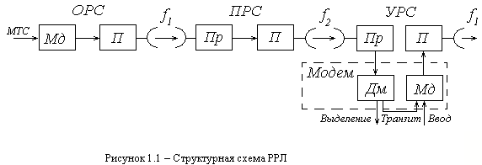
На ОРС, располагаемых на концах РРЛ, происходит ввод и выделение передаваемых сигналов, например МТС.
На ПРС происходит ретрансляция радиосигнала: прием, усиление, сдвиг по частоте и передача в направлении следующей РРС. При передаче радиосигналов вещательного телевидения по РРЛ на каждой ПРС предусмотрена возможность выделения телевизионной программы. Станция, на которой такая возможность реализована, называется ПРС с выделением телевидения (ПРСВ).
На УРС имеет место ретрансляция радиосигнала и разветвление РРЛ. От УРС часто берут начало новые РРЛ или кабельные линии связи. На УРС всегда происходит выделение из МТС части ТФ сигналов и ввод новых, поэтому там всегда устанавливают модуляторы и демодуляторы. Конструктивно их часто объединяют в устройстве, получившем название модем. Рекомендуемое для нашей страны среднее расстояние между соседними УРС составляет 250 км.
На УРС, как правило, имеет место разветвление радиосигналов вещательного телевидения, так называемый транзит по ПЧ. Поскольку модемы вносят шумы, то исключение их из схемы позволяет улучшить отношение сигнал-шум в канале на конце РРЛ. На крупных УРС, где сходятся несколько РРЛ, устанавливают специальные коммутаторы по ПЧ сигналов вещательного телевидения, позволяющие оперативно выбирать ту или иную программу. Модуляторы устанавливают лишь на тех УРС, где необходимо ввести новую ТВ программу. Рекомендуемое расстояние между такими УРС в нашей стране - 2500 км.
Радиорелейный пролет и радиорелейный участок. Часть радиорелейной линии связи между соседними РРС, включающую аппаратуру и среду распространения радиосигнала, называют радиорелейным пролетом. Часть радиорелейной линии связи, ограниченную двумя близлежащими радиорелейными станциями, которые являются оконечными или узловыми, называют радиорелейным участком.
Сдвиг по частоте. Разность уровней сигналов на выходе и входе приемопередатчика ПРС превышает 100 дБ. Чтобы предотвратить самовозбуждение этого устройства, радиосигналы одного направления связи на ПРС (УРС) принимают и передают на разных частотах f1 и f2. Частотным сдвигом называют величину fсдв = |fа -f1|. Обычно на магистральных РРЛ fсдв=266 МГц.
Особенности обслуживания. На РРЛ обслуживающий персонал постоянно присутствует только на ОРС и УРС. Для контроля за состоянием аппаратуры на ПРС и управления ею используют систему телеобслуживания (ТО), при организации которой всю РРЛ разбивают на эксплуатационные участки, содержащие до 10 РРС. В середине такого участка находится УРС, с которой управляют работой ПРС участка, расположенных по обе стороны от УРС. Оконечные РРС обслуживают близлежащие ПРС. Для повышения надежности и устойчивости работы аппаратуру РРЛ резервируют. Распространены два способа автоматического резервирования: постанционное и поучастковое. При постанционном резервировании в случае неисправности рабочего комплекта аппаратуры на данной станции происходит автоматическая замена его на резервный, работающий на тех же частотах.
При поучастковом резервировании на каждой станции устанавливают рабочие и резервные комплекты приемопередатчиков СВЧ, причем рабочие частоты этих комплектов не совпадают. При повреждении аппаратуры на любой ПРС происходит автоматическое переключение модемов на концах радиорелейного участка, после чего передача сигналов на всем участке происходит с помощью резервных СВЧ приемопередатчиков. На РРС с поучастковым резервированием на концах участка устанавливают аппаратуру резервирования, с помощью которой контролируют состояние аппаратуры ВЧ стволов и переключают модемы. Команду переключения с конца участка к началу передают по каналам служебной связи. Каналы служебной связи предназначены также для передачи сигналов ТО и переговоров обслуживающего персонала.
1.2. Многоствольные радиорелейные линии
Стволы РРЛ. На всех станциях одной РРЛ, как правило, устанавливают однотипные приемники и передатчики СВЧ. В большинстве радиорелейных систем Пр и П на ПРС соединяют по ПЧ. Цепочка таких передатчиков и приемников СВЧ на радиорелейном участке образует высокочастотный (ВЧ) ствол. Этот ствол является универсальным, так как по нему можно организовать передачу различных сообщений. Для чего на ОРС и УРС к ВЧ стволу подключают Мд и Дм и соответствующие оконечные устройства. Последние входят в состав модема. Если по ВЧ стволу передают МТС методом аналоговой модуляции, то такой ствол называют телефонным (ТФ). Кроме него методом аналоговой ЧМ организуют телевизионные (ТВ) стволы, по которым передают ТВ программы. Цифровой (ЦФ) ствол организуют, подавая на модулятор РРС цифровой сигнал.
Сигнал, подаваемый на модулятор, называют групповым сигналом ствола, а спектр его - линейным спектром, В аналого-цифровых (АЦФ) стволах ГС составляют из МТС и цифрового сигнала.
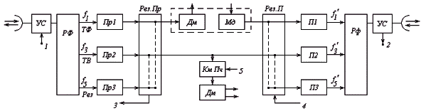
Структурная схема трехствольной РРЛ. Для повышения пропускной способности на РРЛ, как правило, организуют одновременную работу нескольких ВЧ стволов на различных частотах на общие антенно-фидерный тракт (АФТ) и антенну. Такую РРЛ называют многоствольной. Она имеет более высокую экономическую эффективность, чем одноствольная, поскольку стоимость антенны, антенных опор, а также общих для всех стволов - технического здания и системы электропитания, значительно выше, чем стоимость аппаратуры ВЧ ствола.
Для подключения нескольких приемопередатчиков к одной антенне (рис. 1.2) служат устройства совмещения (УС) и разделительные фильтры (РФ). Устройства совмещения нужны для разделения волн приема и передачи. В качестве УС используют поляризационные селекторы или ферритовые циркуляторы. Разделительные фильтры приема (РФ1) служат для разделения сигналов различных стволов на приеме на частотах f1, f3, f5. Разделительные фильтры передачи (РФ2) служат для объединения на передаче сигналов на частотах f1', f3', f5'.
На рис. 1.2 показаны ТФ и ТВ стволы, а также резервный - Рез. Аппаратура резервирования установлена на концах радиорелейного участка: приемном - Рез. пр и передающем - Рез. П. В точку 3 может поступать сигнал об аварии, который должен быть передан к началу участка на предыдущую УРС, аналогичный сигнал от последующей УРС поступает в т. 4. В ТВ стволе организован транзит по ПЧ. Выбор ответвляемой программы осуществляют с помощью коммутатора по ПЧ-Км ПЧ, к которому также подводят (в т. 5) сигнал ТВ ствола обратного направления.
Пропускная способность ствола. В современных магистральных РРЛ с ЧМ для ВЧ ствола выделена полоса частот 28 МГц. Следовательно, ЧМ сигналы, передаваемые по стволу, должны иметь спектр не шире 28 МГц. Напомним, что ширина спектра ЧМ сигнала
(1.1)
где - максимальная девиация частоты, FB - верхняя модулирующая частота. Поскольку на РРЛ девиация частоты задана, то и величина FB, а следовательно, и пропускная способность ствола ограничены. Ориентировочно F<9 МГц

1.3. Планы распределения частот
Для работы РРЛ выделены полосы частот шириной 400 МГц в диапазоне1 2 ГГц (1,7...2,1 ГГц), 500 МГц в диапазонах 4 (3,4... 3,9), 6 (5,67 ...6,17) и 8 (7,9... 8,4) ГГц и шириной 1 ГГц в диапазонах 11 и 13 ГГц и более высокочастотных. Эти полосы распределяют между ВЧ стволами радиорелейной системы по определенному плану, называемому планом распределения частот. Планы частот составляют так, чтобы обеспечить минимальные взаимные помехи между стволами, работающими на общую антенну.
В полосе 400 МГц может быть организовано 6, в полосе 500 МГц - 8 и в полосе 1 ГГц-12 дуплексных ВЧ стволов.
В плане частот (рис. 1.3) обычно указывают среднюю частоту f0. Частоты приема стволов располагают в одной половине выделенной полосы, а частоты передачи - в другой. При таком делении получают достаточно большую частоту сдвига, чем обеспечивают достаточную развязку между сигналами приема и передачи, поскольку РФ приема (или РФ передачи) будут работать только в половине всей полосы частот системы. При этом можно использовать общую антенну для приема и передачи сигналов. В случае необходимости получают дополнительную развязку между волнами приема и передачи в одной антенне за счет применения разной поляризации. На РРЛ используют волны с линейной поляризацией: вертикальной или горизонтальной. Применяют два варианта распределения поляризаций. В первом варианте на каждой ПРС и УРС происходит изменение поляризации так, что принимают и передают волны разной поляризации. Во втором варианте в направлении "туда" используют одну поляризацию волн, а в направлении "обратно"- другую.
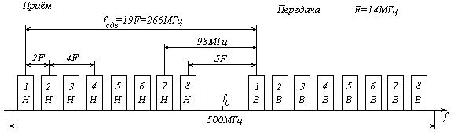
Рисунок 1.3. План распределения частот для радиорелейной системы КУРС для станции типа НВ в диапазонах 4 (f0=3,6536), 6(f0=5,92) и 8(f0=8,157)
Станцию, на которой частоты приема расположены в нижней (Н) части выделенной полосы, а частоты передачи в верхней (В) - обозначают индексом "НВ". На следующей станции частота приема окажется выше частоты передачи и такую станцию обозначают индексом "ВН".
Для обратного направления связи данного ствола можно взять или ту же пару частот, что и для прямого, или другую. Соответственно говорят, что план частот позволяет организовать работу по двухчастотной (рис. 1.4) или четырехчастотной (рис. 1.5) системам. На этих рисунках через f1н, f1в,…f5н, f5в обозначены средние частоты стволов. Индексы частот соответствуют обозначениям стволов на рис. 1.3. При двухчастотной системе на ПРС и У PC для приема с противоположных направлений обязательно должна быть взята одинаковая частота. Антенна WA1 (рис. 1.4,а) будет принимать радиоволны на частоте f1н с двух направлений: главного А и обратного В. Радиоволна, приходящая с направления В, создает помеху. Степень ослабления этой помехи антенной зависит от защитных свойств антенны. Если антенна ослабляет волну обратного направления не менее, чем на 65 дБ по сравнению с волной, приходящей с главного направления, то такую антенну можно использовать при двухчастотной системе. Двухчастотная система имеет то преимущество, что позволяет в выделенной полосе частот организовать в 2 раза больше ВЧ стволов, чем четырехчастотная, однако она требует более дорогих антенн.
На магистральных РРЛ, как правило, применяют двухчастотные системы. В плане частот не предусмотрены защитные частотные интервалы между соседними стволами приема (передачи). Поэтому сигналы соседних стволов трудно разделить с помощью РФ. Чтобы избежать взаимных помех между соседними стволами, на одну антенну работают либо четные, либо нечетные стволы. В плане частот указывают минимальный частотный разнос между стволами приема и передачи, подключенными к одной антенне (98 МГц на рис. 1.3). Как правило, четные стволы используются на магистральных РРЛ, а нечетные - на ответвлениях от них. В таком случае частоты приема и передачи между стволами магистральной РРЛ распределяют согласно рис. 1.4,в, а между стволами зоновой РРЛ при четырехчастотной системе - согласно рис. 1.5,в.
На практике план частот, реализованный на РРЛ на основе двухчастотной (четырехчастотной) системы, называют двухчастотным (четырехчастотным) планом.
На РРЛ имеет место повторение частот передачи через пролет (см. рис. 1.1). При этом для того, чтобы снизить взаимные помехи между РРС, работающими на одинаковых частотах, станции располагают зигзагообразно относительно направления между оконечными пунктами (рис. 1.6). При нормальных условиях распространения сигнал от РРС1 на расстоянии в 150 км сильно ослаблен и практически не может быть принят на РРС4. Однако в отдельных случаях возникают благоприятные условия для era распространения. В целях надежного ослабления такой помехи используют направленные свойства антенн. На трассе между направлением максимального излучения передающей антенны РРС1, т.е. направлением на РРС2, и направлением на РРС4 (направление АС на рис. 1.6) предусматривают защитный угол изгиба трассы a1 в несколько градусов, так чтобы в направлении АС коэффициент усиления передающей антенны на РРС1 был достаточно мал.
Вопросы для самоконтроля
Назовите энергетические параметры радиорелейной аппаратуры. Приведите их значения для РРЛ и ТРЛ.
В каких диапазонах радиоволн и частот работают РРЛ и ТРЛ? Каковы особенности этих диапазонов?
Назовите типы станций на РРЛ, основные функции этих станций.
Что такое ВЧ ствол? По каким признакам различают ВЧ, ТФ и ТВ стволы?
Поясните назначение элементов структурной схемы ОРС трехствольной РРЛ.
Поясните принципы построения плана распределения частот РРЛ. Сопоставьте планы, организованные по двух- и четырехчастотным системам.

Лекция 2. Основные параметры сигналов, передаваемых по радиорелейным линиям
2.1. Параметры многоканального телефонного сообщения
2.2. Параметры телевизионного сигнала
2.3. Линейные цифровые сигналы

2.1. Параметры многоканального телефонного сообщения
Телефонные сигналы, поступающие в каналы ТЧ, на выходе АСП с ЧРК образуют МТС, который представляет собой случайный процесс. При достаточно большом числе каналов (N>60) МТС представляет собой нормальный случайный процесс. Сигналы в каждом канале не зависят от остальных, следовательно, средняя мощность МТС (Pср) равна сумме средних мощностей сигналов активных каналов. В таком случае уровень средней мощности
МТС (в дБм):
— для цепей МСЭ; (2.2)
—для цепей ВСС РФ; (2.3)
При меньшем числе в час наибольшей загрузки в ТНОУ уровень средней мощности МТС (в дБм):
,
Пик-фактор МТС (c ) был определен экспериментально. Установлено, что при передаче 240 ТФ каналов c =8,55 дБ при e =1% и c =10,8 дБ при e =0,1%. С ростом N пик-фактор уменьшается. При проектировании аппаратуры РРЛ () принимают c =10 дБ. Соответствующий этому значению c уровень пиковой мощности называют квазипиковым. Таким образом, квазипиковая мощность МТС
Pпик=10Рср. (2.4)
Спектр МТС совпадает с линейным спектром системы передачи, т. е. он сосредоточен в полосе D F=FB — FH, где FB и FH — верхняя и нижняя частоты линейного спектра соответственно. Хотя в спектре МТС есть ЗЧИ, принято считать, что он равномерен.

2.1. Параметры сигнала, передаваемого по ТФ стволу аналоговой РРЛ с ЧМ
Многоканальный телефонный сигнал u(t) поступает на частотный модулятор (ЧМД) ОРС. Частота сигнала на выходе модулятора
(2.4)
где — центральная частота; — максимальная девиация частоты;
Фаза ЧМ сигнала Подставив , получим
Частотно-модулированное колебание 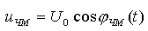, где - амплитуда СВЧ сигнала. Таким образом, по РРЛ с ЧМ передают сигнал вида
(2.7)
На выходе ЧМД девиация частоты пропорциональна напряжению входного сигнала Uвх. Аналитическая запись в виде (2.5) и (2.6) предполагает, что крутизна передаточной модуляционной характеристики идеального ЧМД
(2.8)
Таблица 2.1.
N | 300 | 600 | 720 | 1020 | 1320 | 1920
FB, кГц | 1300 | 254 | 1340 | 463 | 5932 | 8524
, кГц | 200 | 200 | 200 | 200 | 140 | 140
pcp, мВт | 15 | 30 | 36 | 51 | 66 | 96
, кГц | 775 | 1096 | 1200 | 1428 | 1137 | 1372
ПЧМ, МГц | 7,7 | 12,3 | 14,6 | 18,7 | 19,4 | 26
На практике при сопряжении АСП и АРРС устанавливают крутизну характеристики ЧМД по измерительному сигналу. Последний представляет собой гармоническое колебание с частотой 800 Гц и мощностью Рк=1 мВт, которой соответствует действующее напряжение. При подаче этого сигнала в канал ТЧ в ТНОУ на выходе ЧМД устанавливают эффективное измерительное значение девиации частоты на канал , рекомендованное МККР (табл. 2.1). В таком случае крутизна модуляционной характеристики
Если теперь на вход модулятора, в ТНОУ, подать гармонический сигнал мощностью Рcp (или действующим напряжением uср) и частотой FK, которая лежит между FH и FB, то эффективное значение отклонения частоты на выходе модулятора
Для круговых частот
(2.9)
где fcp выражена в милливаттах. Это значение соответствует средней мощности МТС и называется эффективной девиацией частоты МТС. Аналогично может быть определена соответствующая квазипиковой мощности МТС пиковая девиация
Согласно (2.4) и (2.9)
(2.10)
Ширину спектра сигнала на выходе ЧМД определяют по выражению, в котором
(2.11)
Из рекомендаций МСЭ следует, что D fK=200 кГц при ; DfK=140 кГц при. Для систем, имеющих N=2700 и более, МКК.Р рекомендует выбирать DfК из двух значений 140 и 100 кГц, а для систем, в которых N=60; 120 — из трех значений девиации 50; 100; 200 кГц. В отечественных системах, где N=1020, часто устанавливают DfK=200 кГц.
В табл. 2.1 приведены результаты расчетов параметров для не которых отечественных систем. Загрузка рассчитывалась по (2.3б). Результаты табл. 2.1 показывают, что любой из рассмотренных сигналов может быть передан по широкополосному стволу РРЛ с полосой пропускания 28 МГц.

2.2. Параметры телевизионного сигнала
В соответствии с рекомендациями МККР при подаче на ЧМД полного ТВ сигнала на его выходе должен быть установлен полный размах частоты D fp=8 МГц. Размаху сигнала от уровня черного до уровня белого соответствует размах частоты
При смене сюжета на входе модулятора изменяются положительные и отрицательные значения уровней сигнала. Получается, что ПТВС “ползает” по передаточной характеристике ЧМД, из-за чего она должна иметь линейный участок. Реализация такого модулятора достаточно сложна. Облегчить требования к передаточной характеристике ЧМД в ТВ стволе позволяет предыскажающий контур, устанавливаемый на входе ЧМД. Этот ПК ослабляет компоненты сигнала на частотах ниже 1,5 МГц, в том числе колебания строчной частоты и ее гармоник, и как бы “симметрирует” ПТВС. В результате при смене сюжета ПТВС остается “привязанным” к центру передаточной характеристики ЧМД.
2.3. Линейный цифровой сигнал
Любой ЛЦС — случайная последовательность импульсов. Его спектр принято определять для случая равной вероятности появления символов 1 и 0 в кодовой группе. Спектр ЛЦС зависит от выбранного кода и скорости передачи. При формировании ЛЦС применяют бинарные и квазитроичные коды (рис. 2.1, где U - амплитуда импульса). На каждом тактовом интервале бинарный ЛЦС может принимать одно из двух возможных значений: +1; 0 – для вариантов рис. 2.1, б, в и +1; -1 - при двухполярном ЛЦС. При квазитроичном коде с чередующейся полярностью символы “О” кодируют отсутствием импульсов, а символы 1 поочередно импульсами положительной и отрицательной полярности (рис. 2.1, д, е). Полярность первого импульса устанавливается произвольно. При другом варианте квазитроичного кодирования (рис. 2.1,ж) каждая 1 передается в виде биимпульса. Заметим, что при любом варианте квазитроичного кода ЛЦС представляет собой трехсимвольную импульсную последовательность -1; 0; +1. В то же время кодирование для ЦГС остается двоичным. Алгоритм относительного бинарного кодирования (рис. 2.1,з, и) состоит в следующем. Изменяемый параметр (амплитуду при однополярных импульсах либо полярность при двухполярных) при передаче первого символа ЛЦС устанавливают произвольно. Затем при передаче символа 0 кодовой группы его значение сохраняют таким же, как и для предшествующего символа, а при передаче 1 изменяют на противоположное. Спектральная плотность мощности G2 однополярного ЛЦС (рис. 2.2) в общем случае состоит из постоянной составляющей, непрерывной части и дискретных компонент на частотах , где - первая гармоника частоты следования импульсов или тактовая частота, m=1, 2, 3. Огибающая непрерывной составляющей имеет вид функции и, следовательно, обращается в ноль на частотах . Однако в спектре однополярного сигнала при дискретных компонент нет, поскольку для него совпадают частоты . При в спектре появляются дискретные компоненты на тактовой частоте и ее нечетные гармониках. В спектре квазитроичного сигнала нет дискретных компонент и постоянной составляющей, а спектральная плотность мощности его непрерывной части G3сконцентрирована в облаете частот, близких к .
Выбор кода ЛЦС связан с особенностями передачи его по кабелям. Целесообразно выбрать такой ЛЦС, который не содержит постоянной составляющей и имеет максимум спектральной плотности энергии в области средних частот. Этим требованиям отвечает спектр квазитроичного ЛЦС. Для работы цепей тактовой синхронизации необходимо выделить из ЛЦС колебания тактовой частоты. В спектре квазитроичного ЛЦС нет дискретной составляющей с частотой Ft, а в спектре бинарного ЛЦС с укороченными импульсами она присутствует. Поэтому для выделения колебаний тактовой частоты на приеме квазитроичный ЛЦС преобразуют в бинарный.
В ИКМ-30 и ИКМ-120 в качестве ЛЦС используется квазитроичная последовательность импульсов. В ЦРРС широко применяют относительное бинарное кодирование.
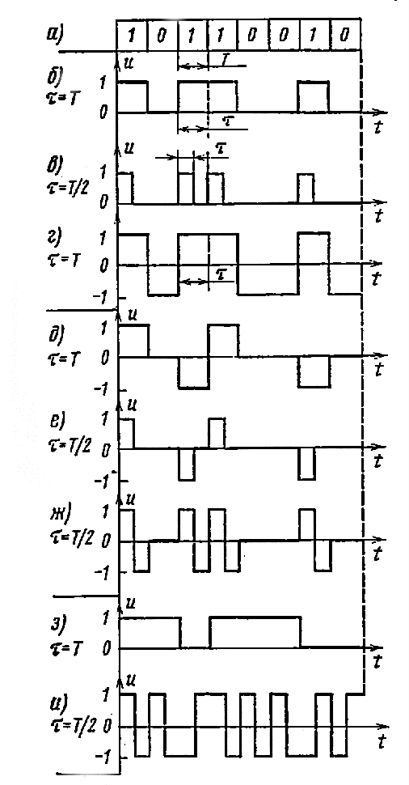
Рис 2.1. Кодовая группа (а) и вид ЛЦС в различных кодах: бинарном - однополярный ЛЦС (б), однополярный укороченный (в), биполярный (г); квазитроичном - биполярный (д), биполярный укороченный (е), биполярный с пассивной паузой (ж); относительном бинарном - однополярный (з), биполярный (и)
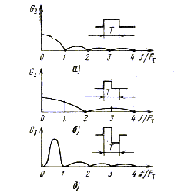
Рис 2.2. Спектральная плотность мощности ЛЦС однополярного (а), однополярного укороченного (б), и квазитроичного (в)

Вопросы для самоконтроля
Поясните, как определить основные параметры МТС.
Поясните, как определить измерительное, эффективное и пиковое значения девиации частоты при передаче МТС.
Каково значение ПК на входе модулятора в ТВ стволе?
Что такое ЛЦС? Чем отличаются ЛЦС в бинарном и квазитроичном кодах, в бинарном и относительном бинарных кодах?

Лекция 3. Структурные схемы радиорелейных станций
3.1. Состав оборудования
3.2. Промежуточные радиорелейные станции аналоговых РРЛ
3.3. Узловые и оконечные радиорелейные станции аналоговых РРЛ

3.1. Состав оборудования
Аппаратуру любой современной радиорелейной системы для магистральной РРЛ подразделяют на следующие группы: 1) антенна и АФТ, 2) приемопередающая СВЧ аппаратура, 3) модемы, 4) вспомогательное оборудование.
Приемопередающую СВЧ аппаратуру часто выполняют конструктивно в виде отдельных СВЧ стоек: стойки приемников и стойки передатчиков. В каждой стойке размещают несколько таких устройств для организации многоствольной РРЛ. Существуют и другие конструктивные решения, например, объединение СВЧ приемника и СВЧ передатчика в одной стойке или установка их на вертикальных стативах.
В состав стойки модема входит несколько модуляторов и демодуляторов, устройства их резервирования, оконечные устройства ТФ и ТВ стволов.
Вспомогательное оборудование в свою очередь содержит аппаратуру резервирования, служебной связи, телеобслуживания, гарантированного электропитания, осушки АФТ.
Важно отметить, что в таких радиорелейных системах модулятор конструктивно отделен от СВЧ передатчика (демодулятор - от СВЧ приемника), а между собой они соединены по ПЧ. Соединение между приемником СВЧ и передатчиком СВЧ на ПРС также выполнено по ПЧ. Такое конструктивное решение позволяет комплектовать все станции одной магистральной РРЛ типовыми СВЧ стойками.
Принятое подразделение аппаратуры РРЛ на группы оказалось также удобным при создании комплекса унифицированных радиорелейных систем. Такой комплекс, как правило, содержит набор аппаратуры, позволяющий построить ряд РРЛ, работающих в нескольких диапазонах частот, причем для всех систем одинакова так называемая унифицированная аппаратура: модемы и вспомогательное оборудование. Для каждого рабочего диапазона разработана своя приемопередающая СВЧ аппаратура, а антенны и АФТ имеют свои особенности. Примером является отечественный комплекс унифицированных радиорелейных систем (КУРС), позволяющий организовать РРЛ в диапазонах 2, 4, 6, 8 ГГц. Переход от разработки и эксплуатации отдельных радиорелейных систем к комплексу унифицированных радиорелейных систем имеет ряд существенных достоинств. К ним относятся снижение издержек производства и стоимости хранения аппаратуры за счет унификации узлов, улучшение обслуживания и др.
Состав оборудования АРРС, предназначенных для работы в зоновой сети, может быть таким же, как и для магистральных РРЛ. Так, например, скомплектованы системы КУРС-2 и КУРС-8.
В связи с ростом темпов телефонизации в стране уделяется все больше внимания созданию специальных АРРС и ЦРРС для внутризоновых и местных телефонных РРЛ. На таких РРЛ, в отличие от магистральных, организуют сравнительно небольшое число каналов. Однако здесь должно быть предусмотрено выделение и введение ТФ каналов на каждой РРС. Кроме того, очень важно, чтобы аппаратура имела малую потребляемую мощность, была дешевой и простой в обслуживании. Поэтому в таких системах обычно приемник и демодулятор, а также передатчик СВЧ и модулятор не разделяют конструктивно, и часто эти устройства объединяют в одном корпусе. Обычно такие РРЛ бывают одно- и двухствольными, без резервных стволов. На зоновых сетях кроме АРРС с ЧМ широко используют ЦРРС. Аппаратура ЦРРС имеет малые габариты, и часто приемопередающее оборудование вместе с модулятором и демодулятором размещают в корпусе, который крепят к антенной опоре рядом с антенной.

3.2. Промежуточные РРС аналоговых РРЛ
В соответствии со схемой преобразования сигнала различают следующие схемы ПРС: гетеродинного типа, с однократным преобразованием частоты, с демодуляцией сигнала.
На магистральных РРЛ с ЧМ, как правило, применяют схемы гетеродинного типа, поскольку они обладают эксплуатационной гибкостью, что позволяет комплектовать ПРС, ОРС и УРС типовыми приемниками СВЧ и передатчиками СВЧ и организовывать универсальные ВЧ стволы. Как правило, на таких РРЛ применяют ЧМ. Две другие схемы ПРС нашли применение на внутризоновых и местных РРЛ. Промежуточные РРС гетеродинного типа выполняют по схемам с отдельными гетеродинными трактами (ГТ) или с общим ГТ.
Структурная схема ПРС гетеродинного типа с отдельными гетеродинными трактами.Рассмотрим по рис. 3.1 прохождение сигнала одного ствола со средней частотой f1. Этот сигнал выделяют РФ Z1 и ПФ Z2. С выхода ПФ сигнал поступает на смеситель приемника UZ1, в котором частота f1 понижается до промежуточной fПР. Затем модулированные колебания ПЧ усиливаются в УПЧ А1 и поступают на выход Пр в т. а. Между СВЧ приемником и СВЧ передатчиком устанавливают перемычку ab. Сигнал, поступающий на вход П в т. b, усиливается в МУПЧ - мощном УПЧ А2 до уровня, необходимого для нормальной работы смесителя передатчика UZ2. В UZ2 колебания ПЧ преобразуются в колебания СВЧ, среди которых есть и колебания со средней частотой f2. На вторые входы смесителей поступают немодулированные СВЧ колебания от независимых гетеродинных трактов приемника G1 и передатчика G2 с частотами f01 и f02 соответственно. Поскольку на выходе смесителя получается богатый спектр колебаний, то там необходимо устанавливать ПФ, выделяющий рабочую полосу частот. Поэтому на выходе UZ2 установлен фильтр боковой полосы (ФБП) Z3. В приемнике СВЧ аналогичную функцию выполняет фильтр сосредоточенной селекции УПЧ.
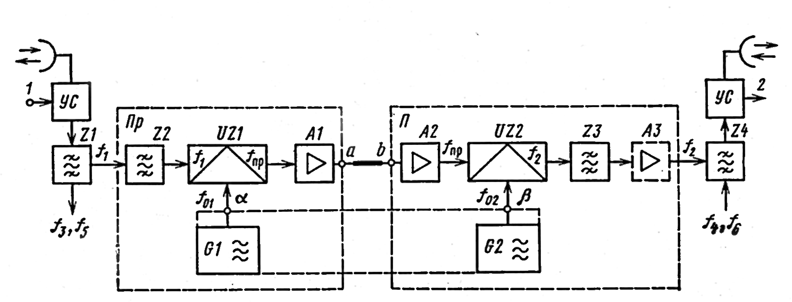
Рисунок 3.1. Структурная схема ПРС с усилением по ПЧ и отдельными гетеродинами
На выходе UZ2 будут колебания, частоты которых отвечают условию
(3.1)
где m и n — целые числа.
Фильтр боковой полосы пропускает колебания со средней частотой
(3.2 а)
или
(3.2 б)
и полосой, определяемой шириной спектра модулированного сигнала ПЧ.
Знак в формуле (3.2) определяется типом станции и расстановкой частот приема, передачи и гетеродинных трактов. Возможны четыре варианта расстановки частот (рис. 3.2), где также указан выбор знака в (3.2).
Усилитель мощности (УМ) A3 усиливает сигнал СВЧ, выделенный ФБП, обеспечивая номинальную выходную мощность. Если ее значение не превышает нескольких сотен милливатт, то УМ обычно не устанавливают.
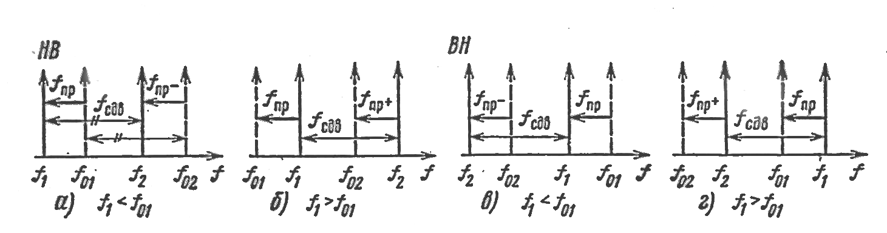
Рисунок 3.2. Варианты расстановки частот для РРС типа НВ при f1<f01 (а), f1>f01 (б), для РРС типа ВН при f1<f01 (в) f1>f01 (г)
Найдем нестабильность частоты, вносимую ПРС. Для определенности будем рассматривать ПРС с расстановкой частот, приведенной на рис. 3.2,а, для которой
f2=f02-fПР=f02-(f01-f1)
Поскольку G1 и G2 независимы, отклонение частоты на выходе ПРС от номинального значения
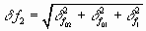
где - абсолютная нестабильность частоты входного сигнала; и - абсолютные нестабильности частот на выходах G1 и G2.
Вследствие того, что частоты f02 и f01 одного порядка и ГТ выполняют по аналогичным схемам, можно считать =. Тогда при =0 определяем нестабильность частоты выходного сигнала, вносимую одной ПРС:
(3.3)
Значение не должно превышать допустимого, определяемого по рекомендациям МККР.
Структурная схема ПРС с общим гетеродинным трактом. В такой схеме вместо G1 и G2 к точкам a и b на рис. 3.1 подключают ГТ приемопередатчика (рис. 3.3). В его составе - G2, генератор сдвига G3, смеситель сдвига UZ и фильтр узкополосный полосовой (ФУП) Z. Генератор G3 дает колебания с частотой сдвига fСДВ. Из спектра колебаний, возникающих на выходе смесителя сдвига, ФУП выделяет колебания частотой f01=f02-fСДВна станциях типа НВ и частотой f01=f02+fСДВ на станциях типа ВН.
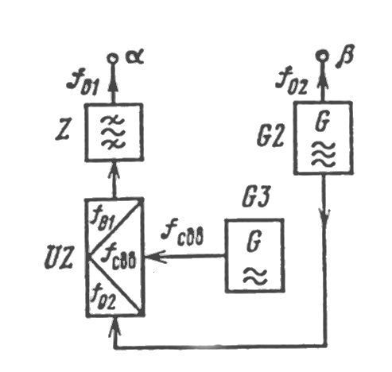
Рисунок 3.3. Структурная схема гетеродинного тракта приёмопередатчика
В соответствии с преобразованиями частоты в схеме на выходе ПРС с расстановкой частот, приведенной на рис. 3.2,а, получается частота колебаний
f2=f02-fПР=f02-(f01-f1)=f02-[(f02-fСДВ)-f1]=f1+fСДВ.
Отклонение частоты на выходе ПРС от номинального значения 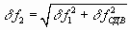 и нестабильность частоты выходного сигнала, вносимая одной ПРС,
(3.4)
Нестабильность частоты G2 компенсируется в схеме и не влияет на стабильность частоты выходного сигнала ПРС. Однако она будет влиять на стабильность сигнала ПЧ на выходе приемника СВЧ и приводить к искажениям сигнала. С учетом этого фактора допустимая нестабильность частоты G2 в схеме рис. 3.3 ограничена. Ее значение примерно на порядок ниже, чем в схеме рис. 3.1.
Сопоставление схем по требуемой стабильности генераторов. Полагая, что задано допустимое значение отклонения частоты на выходе ПРС из (3.3) и (3.4) определяем допустимые значения нестабильности частот G2 и генератора сдвига . Или можно считать . Генератор сдвига с требуемой допустимой нестабильностью частоты выполнить значительно проще, чем генератор СВЧ колебаний, так как частота первого на порядок ниже. Поэтому схема с генератором сдвига находила широкое применение в радиорелейных системах первого поколения, в которых для получения СВЧ колебаний использовали клистронные генераторы. В такой схеме Пр и П связаны общим гетеродинным трактом и превращаются в один приемопередатчик.
С появлением варакторов СВЧ колебания стали получать путем умножения частоты задающего кварцевого генератора. Хотя ГТ, построенный на этой основе, и представляет собой сложное устройство, однако он обеспечивает требуемую высокую стабильность выходной частоты и выполняется полностью на полупроводниковых приборах. Поэтому схема с отдельными генераторами находит самое широкое применение в аппаратуре второго и третьего поколений. Эта схема удобна в эксплуатации, так как обеспечивает автономность работы приемника и передатчика.

3.3. Узловые и оконечные РРС аналоговых РРЛ
Структурные схемы станций. Как уже отмечалось, на всех РРС магистральных РРЛ устанавливают типовую приемопередающую СВЧ аппаратуру. Выполняют УРС по схеме рис. 3.1, в которой снимают перемычку между СВЧ приемником и передатчиком (ab). Вместо нее в ТФ стволе через аппаратуру резервирования подключают модем. В ТВ стволе обычно имеет место переприем и разветвление сигналов по ПЧ (см. рис. 1.2).
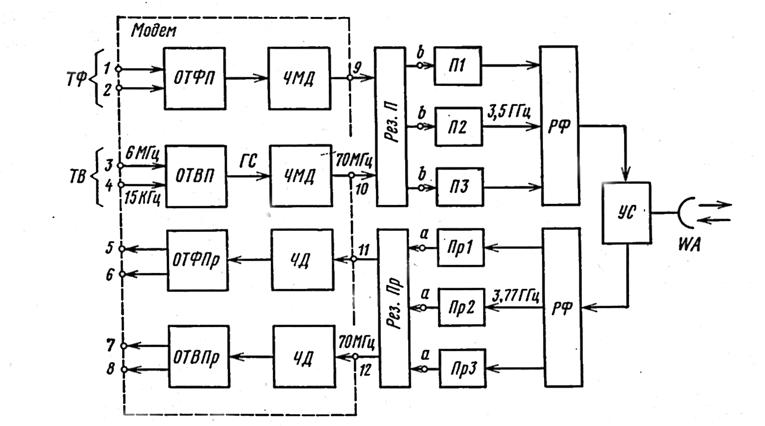
Рисунок 3.4. Структурная схема трёхствольной ОРС с поучастковым резервированием
На ОРС (рис. 3.4) для приема и передачи сигналов в разных направлениях связи служит общая антенна WA. Приемники СВЧ (Пр1, ...,ПрЗ) и передатчики СВЧ (П1, ..., ПЗ) построены по тем же структурным схемам, что и на рис. 3.1, К точкам а и b (ср. с рис. 3.1) через аппаратуру резервирования подключен модем. В ТФ стволе работают Пр1 и П1, в ТВ стволе - Пр2 и П2, в резервном - ПрЗ и ПЗ. Модем имеет входы (11,12)и гарантированные выходы (9, 10)- по ПЧ, а также входы для сигналов МТС (1), служебной связи (СС) (2), ПТВС (3) и СЗС (4) и соответствующие выходы 5, 6, 7, 8 для этих сигналов. В составе модема показаны оконечные устройства ТФ ствола: приемное ОТФПр и передающее ОТФП, оконечные устройства ТВ ствола: приемное ОТВПр и передающее ОТВП, ЧМД и ЧД.
Оконечные устройства передающие служат для формирования ГС ствола из сигналов, поступающих на его входы по СЛ, а также для согласования входов 1, 2, 3, 4 модема с СЛ. Оконечные устройства приемные разделяют ГС ствола на составляющие сигналы и согласуют выходы 5, 6, 7, 8 модема с СЛ. На выходе ЧМД получают колебания ПЧ, модулированные по частоте ГС ствола. На рис. 3.4 для ТВ ствола указаны верхние частоты первичных электрических сигналов и средние частоты ЧМ сигнала в разных точках схемы ОРС магистральной РРЛ, работающей в диапазоне 4 ГГц. На приеме ЧД демодулирует сигнал ПЧ, поступающий на его вход.
В ТФ и ТВ стволах используют одинаковые ЧМД, а также ЧД. Таким образом, в схеме ОРС для различных стволов оказываются разными только оконечные устройства. На ОРС и УРС устанавливают одинаковые модемы.
Вопросы для самоконтроля
Назовите состав оборудования радиорелейных систем различного назначения.
Назовите типы схем ПРС. Поясните назначение элементов ПРС.
Поясните, в чём отличие схемы УРС(ОРС) от схемы ПРС.

Лекция 4. Оранизация ствола РРЛС
4.1 Организация телефонного ствола
4.2. Организация телевизионного ствола
4.3. Радиорелейные станции внутризоновых и местных РРЛ

4.1 Организация телефонного ствола
Телефонный ствол образуют оконечные устройства ТФ ствола, модуляторы, демодуляторы, приемопередающая аппаратура универсальных ВЧ стволов и антенны. Напомним, что емкость ВЧ ствола ограничена частотой FВ=9 МГц, что соответствует N=1920. Во многих радиорелейных системах принято передавать в ТФ стволе вместе с МТС сигналы СС на частотах, лежащих ниже FH. Около частоты 9 МГц (FПС=9,023 МГц) обычно передают пилот-сигнал (ПС), который нужен для проверки исправности аппаратуры. Сигналы СС, МТС и ПС объединяются в ОТФП в групповой сигнал ТФ ствола (рис. 4.5). В комплексе КУРС, в котором предусматривают передачу по стволу , в ГС ствола дополнительно могут быть введены два СЗВ методом ЧМ на поднесущих частотах 7,0 и 7,36 МГц.
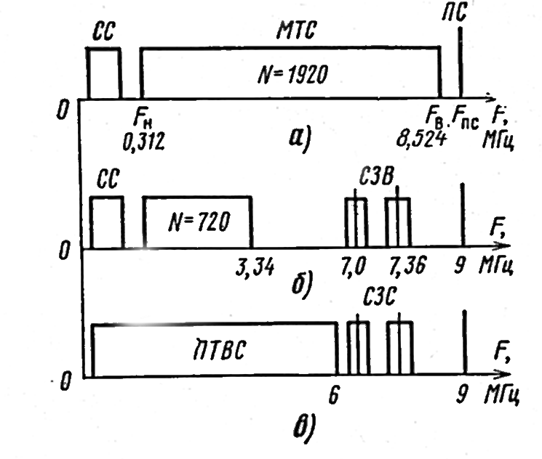
Рисунок 4.5. Линейный спектр ГС ТФ ствола при N=1920 (а), N=720 (б) и ТВ ствола (в)

Рисунок 4.6. Структурная схема оконечного передающего устройства ТФ ствола
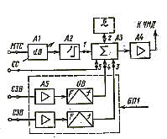
На магистральных РРЛ МТС поступает по кабельной СЛ от сетевого узла связи, а СЗВ - от центральной междугородной аппаратной вещания (ЦМВА). Сигналы СС формируются на РРС и подаются по кабелю на вход ОТФП, ПС получают от специального генератора G, входящего в состав ОТФП (рис. 3.6).
В ОТФП МТС проходит через регулируемый аттенюатор А1 и ПК А2 и попадает на вход 1 сумматора A3. Последний объединяет сигналы, поступающие на его входы. На входы 2 и 5 поступают ПС и сигналы СС. На входы 3 и 4 — сигналы из передающего блока поднесущих частот БП1. В БП1 входной СЗВ усиливается и модулирует поднесущую в частотно-модулируемом генераторе (ЧМГ) UB. На выходе A3 получается ГС ТФ ствола (рис. 3.5,б). После усиления в групповом усилителе (ГУ) А4 он поступает на вход блока ЧМД модема. Регулируемый аттенюатор позволяет установить номинальный уровень МТС на входе A3. Предыскажающий контур дает возможность повысить помехозащищенность верхних каналов ТЧ, где имеют место наибольшие тепловые шумы. При этом его АЧХ должна соответствовать рекомендациям МККР (рис. 3.7).
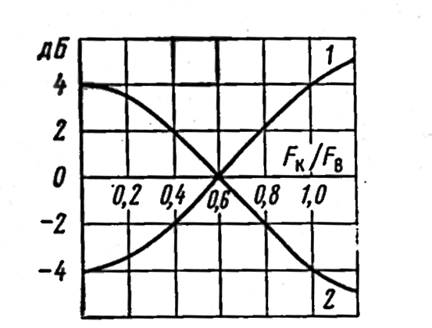
Рисунок 4.7. АЧХ предыскажающего (1) и восстанавливающего (2) контуров при передаче МТС

Рисунок 4.8. Структурная схема оконечного приёмного устройства ТФ ствола
На приемном конце ОРС или УРС устанавливают ОТФПр (рис. 3.8). Сигнал, поступающий от ЧД, усиливается в ГУ А1 и поступает в разделительное устройство (РУ) А2. Последнее разделяет ГС ствола на составляющие с помощью фильтров. При этом МТС, ПС и сигналы СС поступают соответственно на 1, 2 и 5 выходы РУ. С выхода 1 МТС через ВК A3 и регулируемый аттенюатор А4 поступает на выход ОТФПр и далее по СЛ на сетевой узел связи. В ВК происходит восстановление исходных уровней МТС. Подбирают АЧХ ВК (кривая 2 на рис. 3.7) такой, чтобы результирующая АЧХ для ПК и ВК была равномерна в полосе частот FH ...FВ.
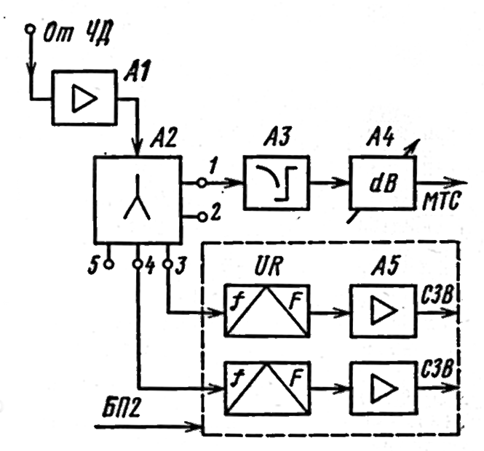
Выделенные в РУ ЧМ сигналы на поднесущих поступают на выходы 3 и 4 и далее - в блок поднесущих частот приемный БП2. В БП2 каждый из этих сигналов демодулируется в UR-частотном демодуляторе звуковых сигналов и через усилитель поступает на выход ОТФПр, откуда по СЛ они подаются в ЦМВА.
Структурные схемы РРС (рис. 4.4, 4.1) и оконечных устройств (рис. 4.6, 4.8) являются типовыми при организации ТФ ствола магистральной РРЛ.
4.2 Организация телевизионного ствола
Такой ствол организуют на магистральных и внутризоновых АРРЛ с помощью АРРС с ЧМ. Телевизионный ствол образуют оконечные устройства ТВ ствола, модуляторы, демодуляторы, приемопередающая аппаратура универсального ВЧ ствола и антенны. Оконечные РРС, как правило, совмещают с телецентрами, откуда на ОРС подают ПТВС и СЗС. Длина СЛ не должна превышать нескольких сотен метров из-за искажений, вносимых кабелем в широкополосный ПТВС. Для коррекции АЧХ и ФЧХ СЛ в состав ОТВП (рис. 3.9) включают корректор соединительной линии А2. Включение ПК A3 с АЧХ, рекомендованной МСЭ (рис. 3.10), позволяет облегчить требования к передаточной характеристике ЧМД. Назначение остальных элементов схемы рис. 3.9 такое же, как и в схеме рис. 3.6, только вместо СЗВ на входы ОТВП подают СЗС, а на выходе А4 получают ГС ТВ ствола (рис. 3.5,0). Этот сигнал через видеоусилитель А5 поступает на ЧМД. Поскольку спектр ПТВС начинается с 50 Гц, то передавать сигналы СС в нижней части спектра ТВ ствола нельзя.
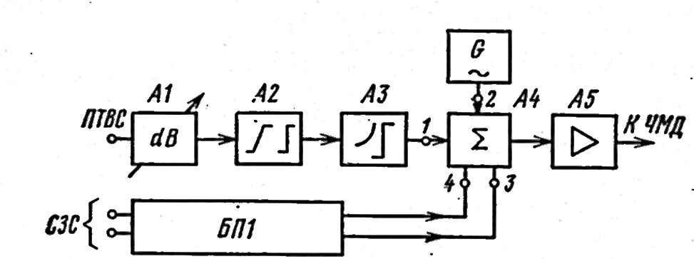
Рисунок 4.9. Структурная схема оконечного передающего устройства ТВ ствола
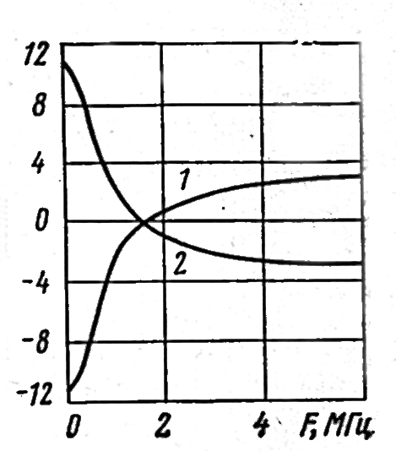
Рисунок 4.10. АЧХ предыскажающего (1) и восстанавливающего контуров для канала изображения
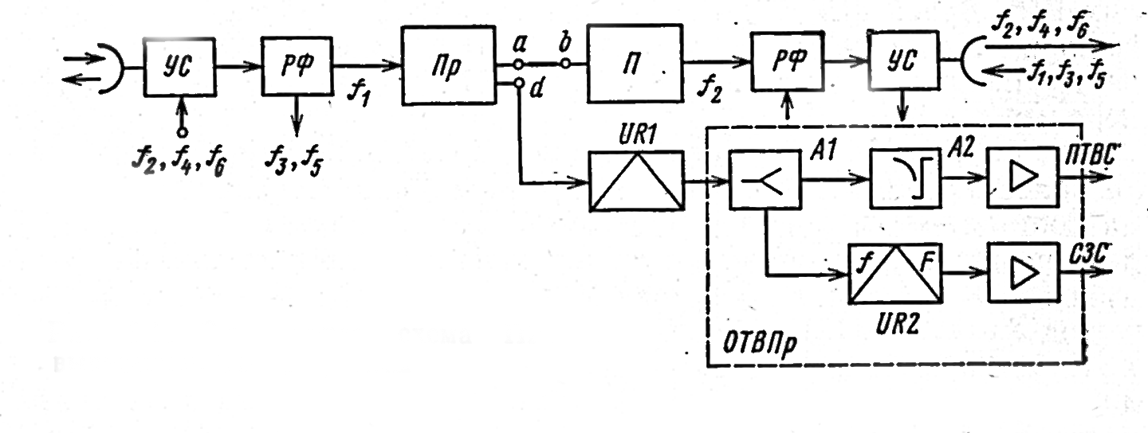
Особенности построения структурных схемРРС таковы. Передача ТВ программ носит симплексный характер, поэтому различают передающие и приемные ОРС. На УРС, как правило, имеет место переприем и разветвление сигналов по ПЧ. На многих ПРС также выполняют ответвление сигнала по ПЧ с последующей демодуляцией (рис. 3.11). В этой схеме приемник и передатчик СВЧ построены по схеме рис. 3.1. Частотный демодулятор UR1 выделяет ГС ТВ ствола. Разделительное устройство А1 разделяет ГС ТВ ствола на ПТВС и ЧМ поднесущую. Восстанавливающий контур А2 имеет АЧХ, рекомендованную МККР (см. рис. 3.10), так что результирующая АЧХ для ПК и ВК равномерна в полосе частот ПТВС. Сигнал звукового сопровождения выделяют на выходе ЧД UR2. С выхода ОТВПр ПТВС и СЗС подают на ТВ ретранслятор который размещают в одном здании с ПРС.

Рисунок 4.11. Структурная схема ПРС с выделением ТВ программы

4.3. Радиорелейные станции внутризоновых и местных РРЛ
При организации ТФ стволов на внутризоновых и местных РРЛ, проходящих в районах страны, где необходимо выделение каналов почти на каждой РРС, применяют схемы ПРС с демодуляцией сигнала. На этих РРЛ аппаратура всех РРС унифицирована. По таким же схемам строят однопролетные РРЛ, предназначенные для подачи сигналов телевидения от магистральных РРЛ на ТВ ретрансляторы.
На внутризоновых РРЛ в малонаселенных осваиваемых районах страны, т. е. там, где можно вводить и выводить каналы только на ОРС, применяют схемы ПРС с однократным преобразованием частоты. На такой РРЛ аппаратура ПРС и ОРС не унифицирована.
Структурные схемы ПРС с демодуляцией сигнала. Их также называют схемами с переприемом по линейному спектру. На таких РРС (рис. 3.12) к выходу СВЧ приемника подключают ЧД и групповой усилитель приема ГУПр. Радиопередатчик РРС состоит из группового усилителя передачи ГУП, модулятора Мд и СВЧ передатчика П.
На выходе ЧД получают ГС ТФ ствола, состоящий из МТС и сигналов СС, спектр которых лежит ниже FН. Этот ГС разделяется на составляющие в ГУПр. Обычно ГУПр позволяет также выделить первичную (вторичную) группу каналов, которая поступает на выход 1. На выход 2 поступает МТС, передаваемое транзитом, на выход 3 - сигнал СС. Между выходом 2 блока. ГУПР и входом 2' ГУП устанавливают перемычку. На вход 3' ГУП может быть подан сигнал СС, а на вход 1' — вновь вводимый сигнал первичной (вторичной) группы каналов. Эти сигналы на выходе ГУП образуют ГС ствола, который поступает на Мд.
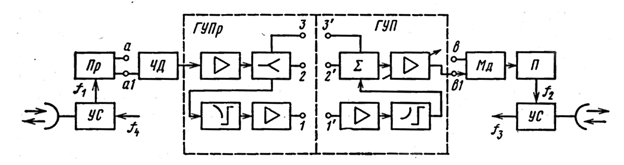
Рисунок 4.12. Структурная схема ПРС с демодуляцией сигнала
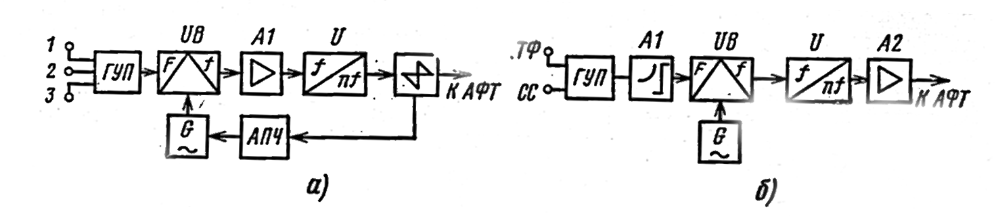
Рисунок 4.13. Структурные схемы радиопередатчиков для внутризоновых и местных линий: а - с прямой частотной модуляцией; б - с фазовым модулятором
Приемник СВЧ выполняют по супергетеродинной схеме, как и на ПРС гетеродинного типа (см. рис. 3.1). Радиопередатчик может быть выполнен по схеме с модуляцией по ПЧ, с прямой частотной модуляцией и с фазовым модулятором. В схеме с модуляцией по ПЧ устанавливают частотный модулятор, на выходе которого значение центральной частоты равно fПР Передатчик СВЧ выполняют по той же схеме, что и на ПРС гетеродинного типа (см. рис. 3.1). Так выполнена аппаратура КУРС-8-0 (Область-1”) с емкостью ствола 300 ТФ каналов. Заметим, что в КУРС-8-0, в отличие от схемы рис. 3.12, сигналы СС передают путем ФМ колебаний кварцевого генератора гетеродинного тракта передатчика.
В схеме с прямой частотной модуляцией (рис. 4.13,а) ГС ствола, поступающий с выхода ГУП, модулирует по частоте колебания транзисторного автогенератора G диапазона 900 МГц. Основное усиление ЧМ сигнала происходит на частоте автогенератора. В умножителе частоты U частота сигнала повышается. Выходной сигнал через направленный ответвитель поступает в АФТ. Часть колебаний ответвляется для стабилизации центральной частоты автогенератора посредством автоматической подстройки частоты (АПЧ). Устройства UB и G реализуют в виде одного ЧМГ. Такой ЧМГ выполняет те же функции, что ЧМД и ГТ радиопередатчика с модуляцией по ПЧ, имея более простую схему и потребляя меньшую мощность. Такая схема применена в системе КУРС-8-02.
В радиопередатчике с фазовым модулятором UB (рис. 4.13,6) ГС ствола, образованный на выходе ГУП, проходит через частотный корректор А1 с коэффициентом передачи 1/W . Выходной сигнал ЧК модулирует по фазе колебания кварцевого автогенератора G. В такой схеме частота колебаний на выходе UB меняется пропорционально амплитуде сигнала на входе ЧК. Следовательно, на выходе получаем колебания, модулированные по частоте ГС ствола.
В кварцевых автогенераторах обычно получают колебания с частотами более низкими, чем рабочая частота РРС. Девиация частоты на выходе UB ограничена допустимыми искажениями сигнала. Для повышения несущей частоты и девиации в схему включен умножитель частоты. Усилитель А2 обеспечивает требуемую
выходную мощность.
Структурная схема ПРС с однократным преобразованием частоты. Ее также называют схемой прямого усиления. На такой ПРС (рис. 3.14) сигнал усиливают непосредственно на частотах приема и передачи с помощью МШУ А1 и СВЧ усилителей А2 и A3. Сдвиг частоты выполняет преобразователь сдвига сигнала, в состав которого входят генератор сдвига G, смеситель сдвига UZ и ФБП Z. Схему отличает низкая потребляемая мощность. С появлением транзисторных МШУ и УСВЧ такие схемы находят все более широкое применение. Подобная схема реализована, например, в АРРС “Нить” и ЦРРС “Электроника-изотоп” (диапазон 2 ГГц).
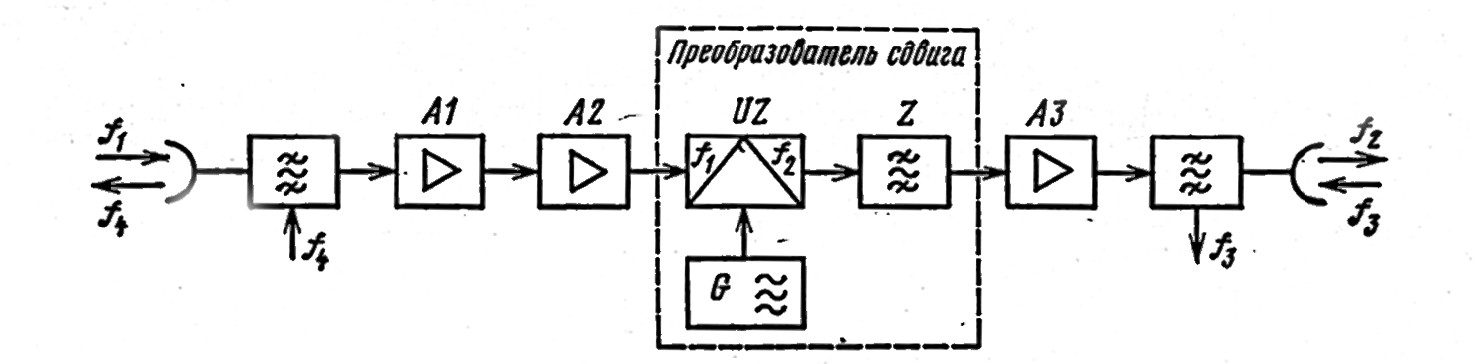
Рисунок 4.14. Структурная схема одноствольной ПРС с однократным преобразованием частоты частоты
Как уже отмечалось, аппаратуру ОРС таких РРЛ строят по другим схемам. Там устанавливают супергетеродинный радиоприемник, а на передающем конце — радиопередатчик с модуляцией по ПЧ, либо выполненный по схемам рис. 3.13.
Вопросы для самоконтроля
Назовите состав оборудования радиорелейных систем различного назначения.
Назовите типы схем ПРС. Поясните назначение элементов ПРС.
Поясните, в чём отличие схемы УРС(ОРС) от схемы ПРС.
Какая аппаратура на радиорелейном участке образует телефонный ствол, телевизионный ствол?
Нарисуйте спектр группового сигнала телефонного ствола, телевизионного ствола.
Каково назначение ПК и ВК в телефонном и телевизионном стволе?
Назовите типы ПРС для внутризоновых и местных РРЛ, области их применения.

Лекция 5. Помехи и искажения в аналоговых РРЛ
5.1. Переходные шумы, обусловленные паразитной фазовой модуляцией
5.2. Переходные шумы, вызываемые нелинейными передаточными характеристиками
5.3. Тепловые шумы в телефонных каналах

5.1. Переходные шумы, обусловленные паразитной ФМ
Технические параметры аппаратуры РРС выбирают таким образом, чтобы искажения сигнала у потребителя не превышали допустимых значений. При передаче МТС по РРЛ с ЧМ искажения сигнала проявляются в виде шумов в ТФ канале. Шумы определяют на выходе ЧД. Различают тепловые шумы (ТШ) в канале и переходные (нелинейные) шумы. При этом, если ТШ в канале существуют независимо от наличия модуляции в передатчике, то переходные шумы исчезнут, если выключить модулирующий сигнал. Переходные шумы (ПШ) возникают, когда часть энергии сигнала из одного ТФ канала переходит в другие.
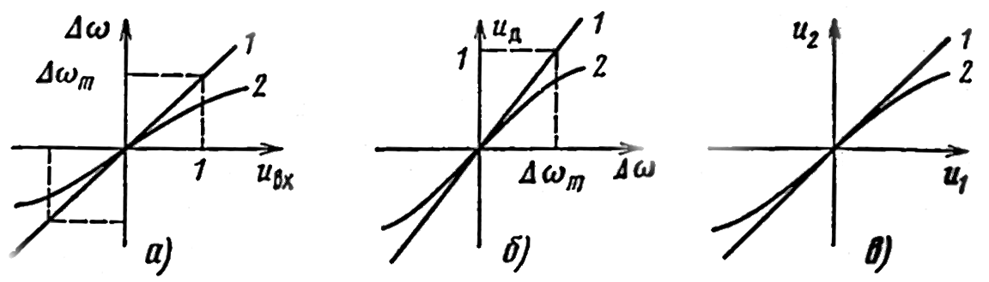
Риунок 5.1. Передаточные амплитудные характеристики идеальные (1) и реальные (2) устройств группового тракта: частотного модулятора (а), частотного детектора (б) и группового усилителя (в)
Допустим, что в АРРС установлены идеальные модемы с соответствующими передаточными характеристиками (ПХ) - модуляционной ЧМД, демодуляционной ЧД и амплитудной характеристикой ГУ (прямые 1 на рис. 4.1), где uвх — напряжение модулирующего сигнала на входе ЧМД; D w - отклонение частоты сигнала на выходе ЧМД на стороне передачи и на входе ЧД на стороне приема; иД - выходное напряжение ЧД; и1и u2— напряжения на входе и выходе ГУ.
В соответствии с процессом ЧМ и частотного детектирования запишем
(5.1)
и
(5.2)
где kМ и kД - крутизна характеристик ЧМД и ЧД.
Положим, что в идеальной РРЛ, в которой не возникает шумов, на передающей ОРС на вход ЧМД поступает МТС с максимальным уровнем, т.е. uВХ(t)=u(t)=1. Он создает на выходе ЧМД девиацию , которая на выходе ЧД приемной ОРС дает напряжение uД=и(t)=1. Подставляя эти значения в (4.2), получаем
(5.3)
Подставив в (5.1) значение kМ
(5.4)
Напомним, что МТС и фаза ЧМ сигнала связаны линейным соотношением, а частота любого сигнала
, (5.5)
где j (t) - фаза сигнала.
Предположим, что ЧМ сигнал проходя по реальной РРЛ, приобрел паразитный фазовый сдвиг, нелинейно зависящий от частоты, либо подвергся паразитной ФМ. Его фаза изменилась на величину D Ф и стала
Тогда, в соответствии с (5.5) изменение частоты на входе ЧД
Подставив (4.3) и (4.6) в (4.2), получаем
,
где
Видим, что на выходе идеального ЧД, кроме переданного МТС, появилась составляющая e f (t). Поскольку D Ф нелинейно зависит от D w (t) и, значит, согласно (3.5) и от u(t), то e f (t) содержит продукты нелинейного преобразования u(t) и создает напряжение переходных шумов, появляющихся из-за паразитной ФМ.
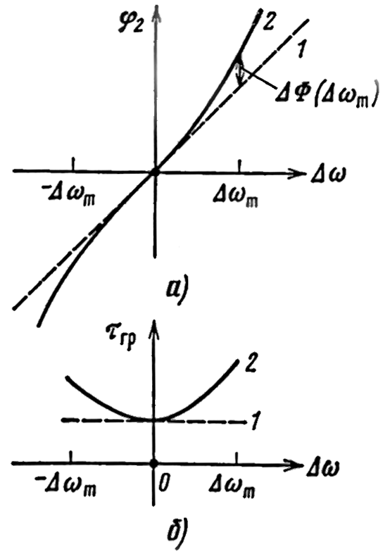
Рисунок 5.2. Идеальные (1) и реальные (2) фазо-частотные характеристики ГВЗ (б) для УПЧ

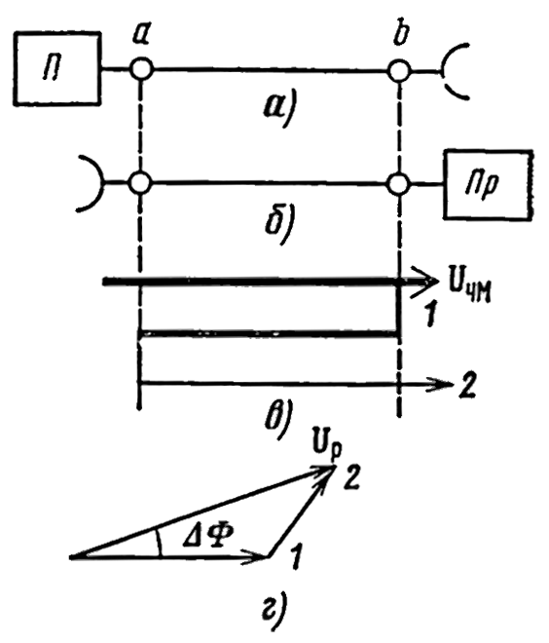
Рисунок 5.3. К объяснению возникновения переходных шумов из-за отражений в АФТ; к пояснению образования запаздывающего сигнала (в) и векторная диаграмма сигналов на входе приёмника (г)
Можно указать несколько источников паразитной ФМ. Паразитный фазовый сдвиг D Ф могут вносить те устройства АРРС, имеющие нелинейную ФЧХ, через которые проходит ЧМ сигнал. Эти устройства образуют высокочастотный тракт (ВЧТ) РРЛ. На практике для устройств ВЧТ измеряют не ФЧХ, а характеристику ГВЗ, определяемую следующим образом:
(5.7)
В пределах радиорелейного участка к ВЧТ относятся: аппаратура, установленная после ЧМД на передающей ОРС, аппаратура ПРС и устройства, установленные до ЧД на приемном конце УРС. В ВЧТ входят РФ, ПФ, УПЧ и другие цепи с нелинейной ФЧХ (рис. 5.2).
Шумы появляются на выходе ЧД каждого радиорелейного участка. Их называют переходными шумами ВЧ тракта. Эти шумы можно снижать, для чего в схему УПЧ включают корректоры ГВЗ (КГВЗ).
Другим источником паразитной ФМ является АФТ. Механизм возникновения шумов иллюстрирует рис. 5.3. Поскольку практически в местах подключения АФТ к антенне и аппаратуре (точки а и и на рис. 5.3,а) всегда имеет место рассогласование, то часть энергии ЧМ сигнала там отражается. На входе приемника одновременно действуют два сигнала: основной 1 и запаздывающий 2. Причем, если в момент времени t1 основной сигнал промодулирован МТС u(t1), то запаздывающий — МТС u(t1 — 2t ф), где t ф — время распространения СВЧ колебаний в АФТ. Значит фазы сигналов 1 и 2 различны. Передают сигнал uчм, а на входе приемника вместо него получают результирующее колебание Up (рис. 5.3, г) с другими амплитудой и фазой. Поскольку МТС — случайный процесс, то фазы основного и запаздывающего сигналов меняются случайным образом, следовательно, и ДФ изменяется по случайному закону и нелинейно связан с u(t). Возникающие вследствие этого в ТФ канале шумы называют переходными шумами из-за отражений в АФТ. Заметим, что результирующий сигнал приобрел также и паразитную AM.
Еще один источник возникновения паразитной ФМ - преобразование паразитной AM в ФМ. Это явление называют амплитудно-фазовой конверсией (АФК). Наблюдается АФК в устройствах ВЧТ: УМ на ЛБВ и в амплитудных ограничителях (АО). Поэтому УМ и АО вносят дополнительные нелинейные шумы на выходе ЧД. Их называют переходными шумами из-за АФК или из-за АМ-ФМ преобразования.

5.2. Переходные шумы, вызываемые нелинейными передаточными характеристиками и АХ
Реальные модемы, в отличие от идеальных, имеют нелинейные ПХ и АХ устройств (см. рис. 5.1). Кроме того, крутизна ПХ ЧД зависит от амплитуды ВЧ сигнала на его входе. Влияние этих факторов рассмотрим раздельно.
Нелинейную характеристику можно представить в виде полинома по степеням входного воздействия. Для нелинейной ПХ ЧД вместо (4.6) можно записать
, (5.8)
где aД, bД, cД –коэффициенты аппроксимации, причём aД=kД. Подставляя в (3.12) kД из (4.7) и D w (t) из (4.8), получаем
или
, (5.9)
где .
Видим, что на выходе ЧД кроме u(t) появились продукты его нелинейного преобразования e Г(t) - напряжение переходных шумов. Аналогичным образом можно пояснить воздействие нелинейности ПХ модуляторов и АХ ГУ. Устройства, через которые в РРЛ проходит сигнал на частотах линейного (группового) спектра, образуют групповой тракт РРЛ (Гр. Т). Шумы, возникающие в ТФ канале из-за нелинейности передаточных характеристик. ЧМД, ЧД и АХ ГУ, называют переходными шумами группового тракта.
Переходные шумы из-за паразитной AM. Положим, что ПХ ЧД идеальна, но огибающая ЧМ сигнала на входе ЧД меняется из-за паразитной AM. Последняя всегда имеет место в АРРС. Источники паразитной AM; неравномерность АЧХ ВЧТ, несогласованность АФТ с антенной и аппаратурой (см. рис. 4.3,г), тепловые шумы на входе приемника и др.
Полагая, что паразитная AM происходит по закону u(t), представим огибающую ЧМ сигнала на выходе УПЧ в виде:
где mам - индекс паразитной AM, Для подавления паразитной AM между УПЧ и ЧД ставят АО, который уменьшает глубину паразитной AM. Качество АО оценивают с помощью коэффициента подавления
или (5.10)
где mвх и mвых - индексы паразитной AM на входе и выходе АО, причем mвх=mАМ. Поэтому огибающая сигнала на входе ЧД
, где
Крутизна передаточной характеристики реального ЧД пропорциональна амплитуде ВЧ сигнала на его входе. Поэтому вместо (5.3) запишем для реального ЧД крутизну его передаточной характеристики в виде
(4.15)
Находим напряжение на выходе реального ЧД
, где
Откуда следует, что появилось напряжение нелинейных шумов e АМ(t). Такие шумы называют переходными шумами из-за паразитной AM и неидеальности АО. Для идеального АО g =0 e АМ(t)=0.
В заключение отметим, что ПШ в ТФ канале классифицируют в зависимости от источников искажений сигналов (источников помех). С этих позиций РРЛ разделяют на АФТ, ВЧТ и ГрТ (рис.5.4). В кружках показаны устройства, применяемые для снижения влияния искажений. Различают два основных механизма воздействия помехи на ЧМ сигнал: возникновение паразитной ФМ (ПФМ) и паразитной AM (ПАМ). При этом искажения сигнала возникают до ЧД. Устройства Гр Т искажают непосредственно ГС (после ЧД). Все искажения проявляются в виде ПШ на выходе ЧД.

5.3. Тепловые шумы в ТФ канале
Их порождают собственные ТШ, существующие во всех устройствах РРЛ. Основной вклад вносят ТШ, возникающие в первых каскадах приемника, потому что сигнал на входе приемника обычно имеет малый уровень и отношение сигнал-шум в этих каскадах оказывается достаточно невысоким. Тепловые шумы приемника и АФТ принято пересчитывать ко входу приемника. Взаимодействие сигнала и собственного ТШ на входе приемника иллюстрирует рис. 4.19, где UЧM -вектор ЧМ сигнала, Uш - вектор ТШ, UР - вектор результирующего колебания на входе приемника. Получается, что передают сигнал UЧM, а принимают - UР. Между ними возникает фазовый сдвиг D ФШ. Известно, что собственный ТШ — случайный процесс, т.е. амплитуда и фаза вектора UШ случайным образом изменяются во времени, поэтому D ФШ тоже случайная функция времени. Итак, собственный ТШ создает на входе приемника, а значит, и на входе ЧД, паразитную ФМ по случайному закону. Заметим, что результирующий сигнал приобрел также паразитную AM. Как показано выше, паразитная ФМ на входе ЧД приводит к появлению шумов на его выходе. В данном случае в ТФ канале появляются тепловые шумы, которые называют ТШ приемника.
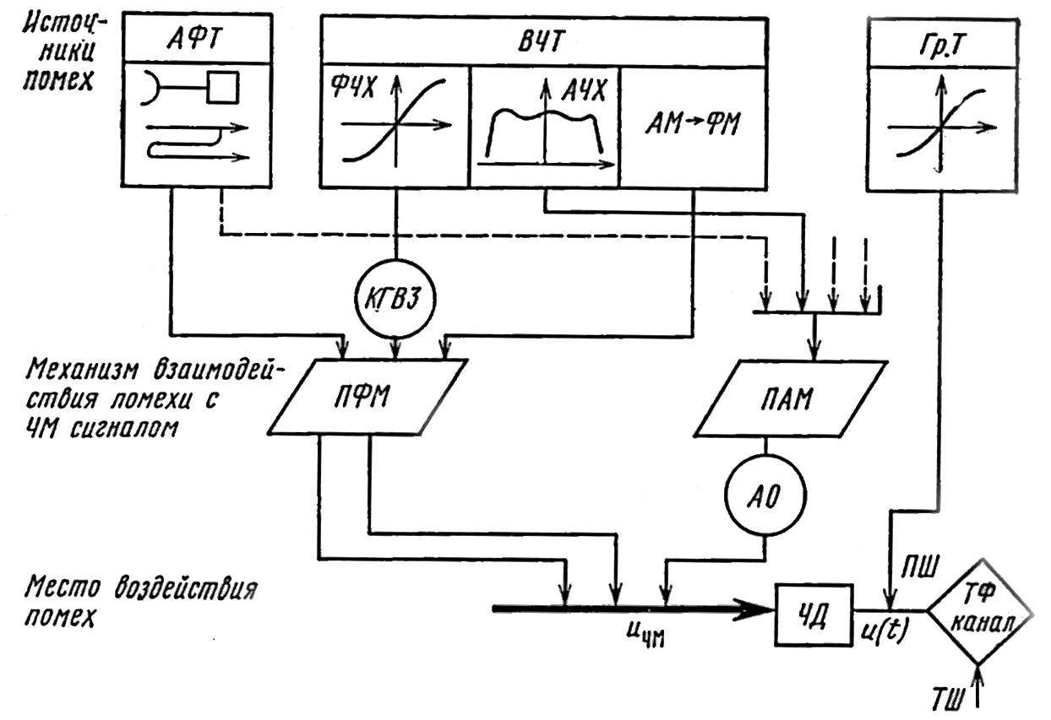
Рисунок 5.4. К объяснению возникновения переходных шумов в ТФ канале
Другая причина появления ТШ в ТФ канале - собственные ТШ гетеродинного тракта, главным образом, его автогенератора. Собственные ТШ автогенератора ГТ создают паразитную ФМ его колебаний. Из-за этого сигналы на выходах смесителей приемника и передатчика СВЧ (см. рис. 3.1) также приобретают паразитную ФМ. Следовательно, сигнал, поступающий на вход ЧД на УРС (ОРС), имеет паразитную ФМ, которая в свою очередь приводит к появлению ТШ в каналах. Такие шумы называются ТШ гетеродинов в ТФ канале. Для подавления таких шумов в гетеродинных трактах устанавливают узкополосные фильтры (часто два таких фильтра — ФУМ и ФУП). Фильтры ограничивают паразитную шумовую девиацию частоты сигнала на выходе смесителя D w Ш. Таким образом будет снижено напряжение (мощность) ТШ в канале, которое можно определить по (3.6) при D w (t)= D w Ш.
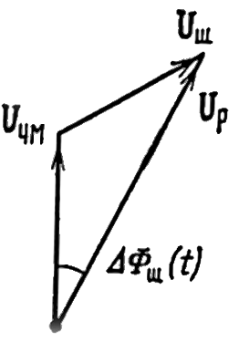
Рисунок 5.5. Векторная диаграмма сигнала и теплового шума на входе приёмника
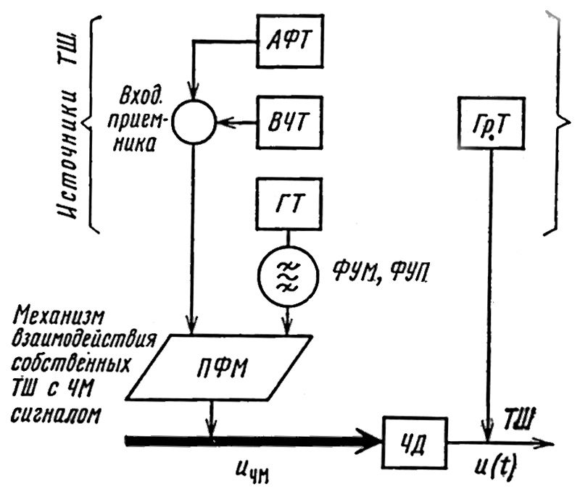
Рисунок 5.6. К объяснению возникновения тепловых шумов в ТФ канале
В ТФ канале учитывают также ТШ, вносимые устройствами группового тракта непосредственно в ТФ канал. Такие шумы называют ТШ модемов.
Возникновение ТШ в ТФ канале иллюстрирует рис. 4.6.
Вопросы для самоконтроля
Назовите виды шумов в телефонных каналах.
Поясните механизм возникновения шумов из-за паразитной фазовой модуляции
Какие устройства на РРЛ образуют высокочастотный тракт?
Назовите причины и поясните механизм возникновения переходных шумов в высокочастотном тракте.
Поясните механизм и назовите причины появления шумов в антенно фидерном тракте РРЛ
Объясните возникновение тепловых шумов в телефонном канале аналоговой РРЛ.

6. Радиопередающие устройства аналоговых РРЛ
6.1. Структурная схема. Основные параметры
6.2. Частотные модуляторы
6.3. Преобразователи частоты радиопередающих устройств

6.1. Структурная схема. Основные параметры
В разделе изложены принципы построения и технические параметры передатчиков, устанавливаемых на РРЛ, ТРЛ и ССС. В этих системах радиосвязи применяют передатчики с аналогичными структурными схемами, блоки которых строят по аналогичным принципиальным схемам. Схемы блоков рассмотрены, в основном, на примере радиопередатчиков РРЛ.
На магистральных РРЛ, ТРЛ и ССС с аналоговой ЧМ широкое распространение получили радиопередатчики с модуляцией по ПЧ (рисунок 5.1). На выходе ЧМД UB получают сигнал ПЧ, модулированный по частоте ГС ствола. Этот ЧМ сигнал усиливается в МУПЧ до уровня, необходимого для нормальной работы смесителя UZ. Амплитудный ограничитель ZL, входящий в МУПЧ, подавляет паразитную АМ сигнала. Электрическую цепь, выполняющую преобразование частоты сигнала и включающую гетеродин G, смеситель UZ и полосовой фильтр Z (здесь – ФБП), называют преобразователем частоты ПрЧ. Роль гетеродина в передатчиках РРЛ, ТРЛ и ССС играет ГТ передатчика. Из спектра колебаний, образующихся на выходе смесителя, ФБП выделяет ЧМ сигнал передатчика со средней частотой f2. Усилитель мощности А усиливает этот сигнал, обеспечивая номинальную мощность. К ГТ передатчика часто подводят сигналы СС, которые передают методом ФМ.
На зоновых, внутризоновых и местных РРЛ наряду с рассмотренной схемой применяют схему с прямой частотной модуляцией в УВЧ (СВЧ) диапазонах или с ФМ.
Основные параметры. Определяемая планом распределения частот номинальная рабочая частота радиопередатчика.
Выходная мощность радиопередатчика определяется как мощность поступающая от него в АФТ.
Относительная нестабильность частоты – это отношение абсолютной нестабильности частоты на выходе радиопередатчика к установленной номинальной частоте. В схеме рисунок 6.1 имеется ЧМГ UB и опорный генератор в ГТ. Эти генераторы на станциях с модуляцией определяют относительную нестабильность частоты радиопередатчика. Из- за нестабильности частоты средняя частота передаваемого сигнала отклоняется от частоты настройки приемника, и спектр сигнала не полностью попадает в полосу пропускания приемника, при этом возникают искажения принимаемого сигнала.
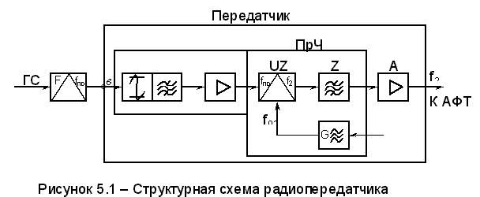
рисунок 6.1
Кроме того, при значительной нестабильности частоты может появиться нежелательное радиоизлучение, которое представляет собой мешающий сигнал для других стволов АРРС или ЦРРС.
Ослабление нежелательного радиоизлучения. Нежелательное радиоизлучение, возникающее в результате любых нелинейных процессов в радиопередающем устройстве, кроме процесса модуляции, называют побочным радиоизлучением. Например, когда ФБП выделяет колебания со средней частотой, то он не полностью подавляет СВЧ колебания второй боковой полосы и колебания гетеродина, которые будут попадать в антенну. Поэтому для передатчика указывают ослабление колебаний второй боковой полосы и колебаний гетеродина по отношению к уровню сигнала. Эти ослабления, как правило, должны превышать 100 дБ.
В радиопередатчиках ТРЛ для получения большой выходной мощности приходится выбирать для УМ нелинейный режим работы. На выходе такого УМ возникает побочное радиоизлучение на гармониках частоты сигнала. Для проведения такого излучения на выходе УМ устанавливают фильтры гармоник (ФГ). В техническом паспорте радиопередатчика указывают ослабление колебаний второй гармоники относительно сигнала.
Параметры, характеризующие качество модуляции и искажения передаваемых сигналов. В АРРС искажения проявляются в виде шумов в каналах. В составе радиопередатчика есть устройства, относящиеся к групповому тракту (ЧМД), и устройства, относящиеся к высокочастотному тракту (МУПЧ, УМ и др.). Эти устройства порождают переходные шумы в каналах. Кроме того, ГТ и ЧМД вносят тепловые шумы в каналы. Параметры устройств, определяющие шумы, будут рассмотрены ниже.
6.2. Частотные модуляторы
Основные технические требования. Модуляционная (передаточная) характеристика ЧМД должна иметь высокую линейность, чтобы нелинейные искажения сигнала, вносимые в процессе модуляции, были небольшими. Границы линейного участка определяются требуемым расходом частоты на выходе ЧМД. Согласно рекомендациям МСЭ в АРРС при передаче ПТВС размах девиации частоты ∆fm = ±4 МГц. При передаче МТС модулятор рассчитывают на передачу пиковых уровней, которым соответствует девиация ∆fпик.
Линейность модуляционной характеристики принято оценивать с помощью КНИ по второй и третьей гармоникам. Измеряют КНИ для всего группового тракта радиорелейного участка. На вход модулятора подают гармонический испытательный сигнал с частотой F, выбранной так, что сама частота и ее третья гармоника лежат внутри полосы частот Fн…Fв. На выходе демодулятора поочередно измеряют напряжения первой U1, второй U2 и третьей U3гармоник. Соответствующие измерительному уровню pк, КНИ по второй и третьей гармоникам:
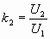 (6.1)
и
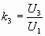. (6.2)
При увеличении измерительного уровня растет рабочий участок модуляционной (и демодуляционной) характеристики. Поскольку при этом приходится использовать области характеристик с возрастающей нелинейностью, то значения КНИ увеличиваются.
В ТНОУ КНИ по второй и третьей гармоникам
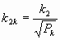 и 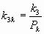, (6.3)
где – мощность измерительного сигнала в милливаттах.
Частотный модулятор должен иметь возможно более высокую крутизну модуляционной характеристики и стабильность крутизны, а также малую относительную нестабильность центрального значения ПЧ.
Крутизна модуляционной характеристики влияет на величину ТШ, поступающих от модема. Положим, например, что на выходе ЧМД ТВ ствола должен быть установлен размах девиации ∆ω(t) =∆ω*m. Для этого на ЧМД нужно подать модулирующий сигнал (ПТВС) с размахом U*м= ∆ω*m / kм. На вход ОТВП этот ПТВС поступает с определенным номинальным уровнем, которому соответствует напряжение размаха Uн. Коэффициент усиления, требуемый от усилителей ОТВП, К= U*м / Uн =∆ω*m / kмUн. С ростом kм падает К, поэтому и собственные шумы усилителей будут усилены меньше. Следовательно, высокая крутизна модуляционной характеристики позволяет снизить ТШ, вносимые в канал модемом.
Из – за нестабильности крутизны модуляционной характеристики одному и тому же напряжению сигнала на входе ЧМД будут соответствовать в разные моменты времени разные значения отклонения частоты на его выходе, а следовательно, и разные значения напряжения на выходе ЧД. В результате колебания уровень сигнала в канале (остаточное затухание), что допустимо в очень малых пределах.
Нестабильность центрального значения ПЧ на выходе ЧМД приводит к нестабильности частоты передатчика. Поскольку модулятор представляет собой ЧМГ с большой девиацией частоты, то для него неприменим такой эффективный способ стабилизации частоты, как кварцевая стабилизация. Обычно применяют параметрическую стабилизацию, которая позволяет поддерживать абсолютный уход ПЧ δfпр ≤ 200 кГц.
Схема частотного модулятора
Схема частотного модулятора (рисунок 6.2) содержит разветвитель модулирующего сигнала, два ЧМГ с варикапами – UB1 и UB2 и линеаризующими нагрузками ЛН, смеситель UZ, нагрузкой которого является ПФ Z; настроенный на ПЧ. В ЧМГ UB1 в колебательный контур включены варикапы.
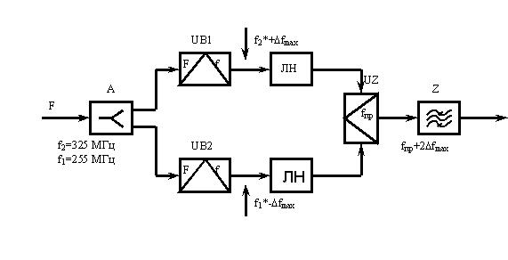
Рисунок 6.2. Структурная схема частотного модулятора.

6.3. Преобразователи частоты радиопередающих устройств
Принцип работы. Основные технические параметры. Преобразователь частоты передатчика предназначен для преобразования сигнала промежуточной частоты в сигнал СВЧ. На смеситель UZ схемы (рисунок 5.3) подают: на вход 1 – напряжение сигнала uc, представляющего собой ЧМ колебания промежуточной частоты, т.е. fc = fпр, с мощностью Рс; на вход 2 – немодулированные СВЧ колебания от гетеродина G с напряжением ur и мощностью Pr. Эти колебания одновременно поступают на нелинейный элемент смесителя, например полупроводниковый диод, для которого зависимость между входным напряжением uвх и выходным током iд можно записать в виде:
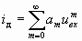, (6.4)
uвх = uc + ur ; (6.5)
аm – постоянные коэффициенты, определяемые по вольт-амперной характеристике диода.
Выходной ток смесителя будет содержать колебания с частотами гармоник сигнала и гетеродина и со всевозможными комбинациями этих частот. Частота и мощность колебаний на выходе смесителя обозначены fS и Р3. Значения частот fS определяем того, что сигнал на промежуточной частоте имеет спектр шириной Пмч, а уровень выходного сигнала смесителя падает с ростом m и n (рисунок 5.4). Выходной ФДП Z выделяет одну из боковых полос: верхнюю или нижнюю, в зависимости от расстановки частот на РРС. Выделенную полосу частот называют рабочей. Неиспользуемую полосу – второй боковой полосой.
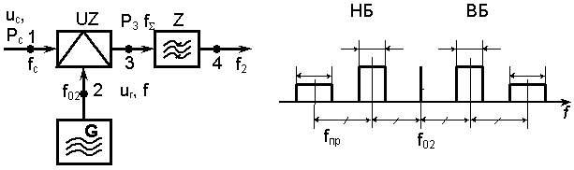
Рисунок 6.3. Функциональная схема Рисунок 5.4–Панорама преобразователя частоты частот
В качестве нелинейных элементов в смесителях применяют полупроводниковые диоды двух типов: диоды с переменным сопротивлением (мощные смесительные диоды) и варикапы, работающие в режиме нелинейной емкости. Такие варикапы называются варакторами.
Для преобразователя частоты передатчика принято указывать следующие параметры: коэффициент преобразования Кпр или потери преобразования апр, коэффициент использования мощности гетеродина Кг (или КПД в цепи гетеродина) и общий КПД преобразования h . Их определяют так:
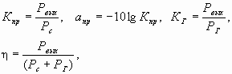 (6.6)
где Рвых – мощность сигнала на выходе преобразователя частоты.
Если преобразователи частоты работают при сигналах ПЧ, имеющих мощность много меньшую, чем колебания ГТ, то для них значения Кг и h совпадают. Однако при расчетах режимов работы мощных преобразователей частоты важно их различать.
Эффективность работы преобразователя тем выше, чем меньше потери преобразования и выше КПД. Кроме того, преобразователь частоты должен иметь в пределах рабочей полосы частот равномерный коэффициент преобразования и равномерную характеристику ГВЗ, как и любое другое устройство ВЧ тракта. От преобразователя частоты передатчика обычно требуют довольно высокую выходную мощность: от десятков милливатт до ватта и более. Большие значения Рвых нужны в передатчиках, выполненных полностью на транзисторах и не имеющих УМ. В них обеспечивают высокий КПД в цепи гетеродина Кг. Для этого используют специальные мощные смесительные диоды с малыми потерями преобразования и варакторы, выдерживающие большие подводимые мощности. Для мощных преобразователей частоты обычно указывают наибольшие допустимые значения подводимых ПЧ и СВЧ колебаний, выходную мощность и потери преобразования.
Смесители передатчика строят по однотактной и двухтактной схемам. В двухтактной схеме к смесителю можно подвести примерно вдвое большую мощность, чем в однотактной, так как в первой суммируются мощности, рассеиваемые двумя диодами.
Прежде чем приступить к рассмотрению схем преобразователей частоты отметим следующие их особенности. Во-первых, в преобразователе частоты на диод приходится подавать колебания СВЧ от ГТ и снимать с этого же диода выходной сигнал СВЧ. Для разделения этих СВЧ колебаний обычно используют специальные СВЧ устройства: направленные ответвители, мостовые устройства, ферритовые циркуляторы и др. Во-вторых, к диоду приходится подводить одновременно колебания СВЧ, которые в аппаратуре РРЛ обычно передают по волноводам, и сигнал ПЧ, который передают по коаксиальному кабелю. Для этого часто используют волноводно-коаксиальный переход, в котором установлена смесительная головка. Наконец, ФБП пропускает только сигналы в рабочей полосе частот, а остальные продукты преобразования от него отражаются. Для того чтобы они не попадали снова в смеситель или ГТ и не нарушали режима работы, что проявляется, например, как ухудшение характеристики ГВЗ, в схеме преобразователя частоты устанавливают устройства для их поглощения: фильтры и ферритовые вентили. В некоторых схемах мощных смесителей на варакторах такие продукты преобразования используют для получения выходного сигнала. Это позволяет повысить КПД и выходную мощность преобразователя частоты.
Названные СВЧ устройства: направленные ответвители, мостовые устройства, ферритовые вентили и циркуляторы (ФВ и ФЦ), фильтры и другие в АРРС второго поколения выполнены на отрезках полых волноводов. Эти системы сейчас находятся в эксплуатации. В ЦРРС, в АРРС третьего поколения, в аппаратуре спутниковой связи эти устройства, как правило, выполняют на полосовых и микрополосковых линиях или волноводах с диэлектрическим заполнением. Обладая такими же направленными свойствами, что и устройства на полых волноводах, они имеют значительно меньшие габариты. Это позволяет устанавливать их в аппаратуре, выполненной на микросхемах, гибридных интегральных схемах и т.п.
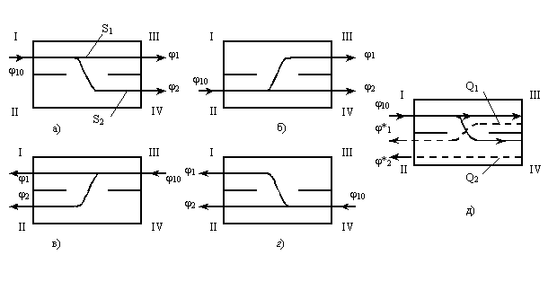
Рисунок 6.5. К пояснению работы квадратурного мостового устройства в режиме передачи из плеча I (а), плеча II (б), плеча III (в), плеча IV (г) и в режиме отражения при подаче сигнала в плечо I (д).
Двухтактный преобразователь на мощных смесительных диодах. В этой схеме для разделения СВЧ сигнала и колебаний гетеродина используют мостовые устройства.
Мостовое устройство (рисунок 5.5) имеет четыре плеча, которыми его соединяют с другими устройствами схемы. Каждое из плеч I – IV связано с двумя другими и развязано с третьим, так что плечи I и II, а также III и IV развязаны между собой. Сигнал, поданный в плечо I, поступит в плечи III и IV и не попадет в плечо II. На рисунке 5.5а сигналы обозначены S1 и S2, фазы этих сигналов в плечах III и IV - j 1 и j 2. Сигналы попадают в разные плечи, из фазы различаются на величину D j = j 2 - j 1, а мощности одинаковы. Мостовые устройства, в которых получают D j =p / 2 , называют квадратурными, существуют также противофазные (D j = p ) и синфазные (D j =2p ) мостовые устройства.
При подаче сигнала с фазой j 10 в любое из плеч квадратурного мостового устройства, фазы в двух других плечах определяются по рисунку 5.5,а-г при условии j 2 - j 1=p / 2 .
Если в плечах III и IV происходит полное отражение сигнала, то отраженные волны Q1 и Q2(рисунок 5.5д) поступают в плечо II с фазами j *2 и j *1. Теперь запаздывает волна Q1, так что если принять j *2= j 2, то j *1= j 2+p / 2 , j *2 - j *1=j 2 –(j 1+p / 2 )=j 1+p / 2 –(j 1+p / 2 )=0. Фазы отраженных волн в плечах III и IV совпадают.
Квадратурное мостовое устройство, реализованное на полых волноводах, называют щелевым мостом (ЩМ). Он представляет собой два прямоугольных волновода, имеющих общую стенку с отверстием для связи.
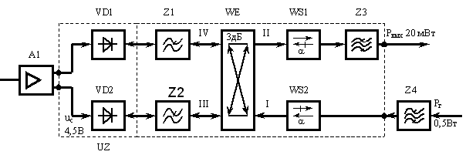
Рисунок 6.6. Структурная схема двухтактного преобразователя на мощных смесительных диодах.
В составе преобразователя частоты (рисунок 6.6) сдвоенная смесительная головка UZ на мощных диодах VD1 и VD2, фильтры гармоник Z1 и Z2, щелевой мост WE, ферритовые вентили WS1 и WS2, ФБП Z3. Колебания гетеродина через ФУП Z4 и WS2 попадают в плечо I щелевого моста, а оттуда они поступают в плечи III и IV и к диодам VD2 и VD1. На диоды подают также напряжение сигнала ПЧ диоды открыты и поглощают энергию гетеродина. Во время действия отрицательной полуволны напряжения сигнала VD1 и VD2 закрыты, при этом колебания СВЧ, отразившись от смесительной головки, возвращаются к щелевому мосту и поступают в плечо II. Напряжение сигнала ПЧ выбирают таким большим, что изменение коэффициента отражения Котр от диодов практически происходит по закону, показанному на рисунке 6.7. Диоды VD1 и VD2 подбирают с идентичными вольт-амперными характеристиками. Сигнал в плече II представляет собой АМ колебания частоты гетеродина (uII). На выходе ФБП выделяют колебания uвых с частотой передатчика, например f2=f01 – fпр. Энергию колебания второй боковой полосы частот, отраженную от ФБП, поглощает WS1.
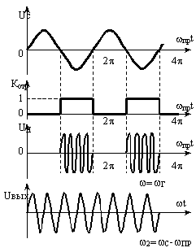
Ферритовые вентили обладают свойством пропускать прямую волну (вносимое ослабление примерно 0,1…0,3 дБ) и сильно ослаблять (на 20 дБ и более) волну, распространяющуюся в обратном направлении. В схеме рисунок 5.6 WS1 должен вносить максимальное затухание для отраженной волны на частотах второй боковой полосы. При неидентичности вольт-амперных характеристик диодов VD1 и VD2 часть мощности сигнала ПЧ будет направлена в плечо I. Ее поглощает WS2. Для подавления Колебаний, возникающих на гармониках частоты гетеродина, служат ФГ.
Преобразователи частоты на варакторах. В преобразователях частоты на варакторах для разделения СВЧ сигналов обычно используют ферритовые Y-циркуляторы. В таком циркуляторе три линии (волноводных либо микрополосковых, либо других) соединены под углом 120° . В центре сочленения установлен ферритовый элемент. Энергия в циркуляторе распространяется только в одном направлении, которое в схеме указано стрелкой (рисунок 6.8).
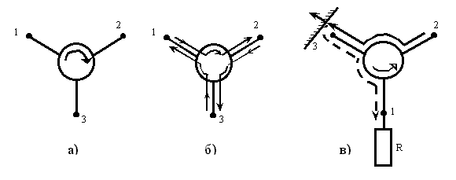
Рисунок 6.8. Ферритовый Y – циркулятор:
а – изображение на схемах; б – пути прохождения сигналов; в – работа в режиме вентиля.
Циркулятор обладает тем свойством, что волна, подаваемая в любое плечо, поступает только в соседнее плечо, но не идет в третье плечо. На рисунке 6.8б тонкими линиями указаны возможные пути волн. Циркулятор используют и как вентиль. В этом случае к одному из плеч подключают балластную нагрузку R, как показано на рисунке 5.8в. Волна, подаваемая в плечо 2, попадает в плечо 3, а отраженная часть энергии этой волны (показана штриховыми линиями) возвращается в плечо 1 и поглощается.
К варактору VD1 (рисунок 6.9) приложены напряжение гетеродина, поступающее через ФУП Z4, WS, WE и ФГ Z2, а также напряжение смещения и ЧМ сигнала ПЧ, поступающие от МУПЧ А1. Под их воздействием емкость варактора меняется нелинейно. Поэтому ток в нагрузке смесительной головки UZ также нелинеен. Сигнал в рабочей полосе частот выделяет ФБП Z3. Для разделения СВЧ колебаний гетеродина и выходного сигнала служит ФЦ WE, другой ФЦ используется как вентиль WS.
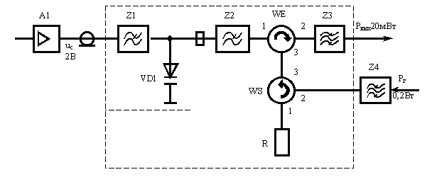
Рисунок 6.9. Структурная схема однотактного преобразователя на варакторах.
Колебания второй боковой полосы, отражаясь от Z3, возвращаются в плечо 2 WE, затем попадают в WS и в поглощающую нагрузку R. Колебания на гармониках гетеродина поглощает ФГ Z2. Смесительная головка кроме варактора содержит ФНЧ Z1, который препятствует прохождению СВЧ колебаний в тракт ПЧ. Эта схема получила название однотактной циркуляторной. В ней используют варакторы средней мощности с помощью рассеяния около 1 Вт.
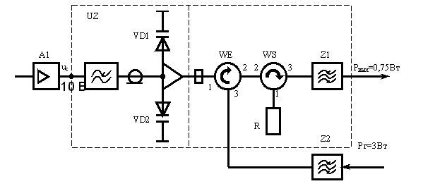
Рисунок 6.10. Двухтактная циркуляторная схема преобразователя частоты.
В двухтактной циркуляторной схеме (рисунок 5.10) смесительная головка UZ содержит варакторы VD1 и VD2. На них от МУПЧ А1 поступают напряжение смещения и сигнал ПЧ. Конструкция смесительной головки обеспечивает подачу колебаний гетеродина на VD1 и VD2 в противофазе. Эти колебания поступают через ФУП Z2 и WE. При идентичности диодов колебания на четных гармониках частоты гетеродина на выходе UZ не возникают. Фильтр боковой полосы Z1 отражает колебания второй боковой полосы к WS, в нагрузке которого они поглощаются. Мощность, рассеиваемая варакторами, удваивается по сравнению со схемой рисунка 5.9. Это позволяет, увеличив мощности гетеродина и сигнала ПЧ, получить бóльшую выходную мощность. Значения Uc, Рг и Рвых на рисунке относятся к ПрЧ передатчика КУРС-4, не имеющего УМ. Развязка СВЧ колебаний гетеродина и выходного СВЧ сигнала достигнута с помощью WE и WS.
Вопросы для самоконтроля
Поясните назначение элементов структурной схемы радиопередатчика с модуляцией на ПЧ.
Назовите основные параметры радиопередатчиков.
Нарисуйте передаточную характеристику ЧМД и поясните основные требования к ней.

7. Гетеродинные тракты радиопередающие устройства аналоговых РРЛ
7.1 Гетеродинные тракты
7.2. Способы стабилизации частоты опорного автогенератора
7.3. Умножители частоты
7.4. Структурные схемы гетеродинных трактов

7.1. Гетеродинные тракты
Рассматриваем гетеродинные тракты как передающих, так и приемных устройств. Гетеродинный тракт должен создавать СВЧ колебания в заданном диапазоне частот с заданной мощностью. Он определяет такие параметры радиопередатчика, как рабочая частота, относительная нестабильность частоты и выходная мощность (при отсутствии УМ). Мощность, подаваемая от гетеродинного тракта к смесителю, может составлять несколько ватт в передатчиках без УМ, сотни милливатт в передатчиках с УМ и несколько милливатт в приемниках. К стабильности частоты ГТ предъявляют жесткие требования. Поскольку допустимое значение относительной нестабильности частоты передатчика ограничено и вклад ЧМД в эту нестабильность достаточно велик, то вклад ГТ должен быть, по крайней мере, на порядок меньше, чем вклад ЧМД. Автогенератор гетеродинного тракта, используемый для формирования рабочей частоты ГТ и определяющий стабильность его выходного сигнала, называют опорным АГ.
Тепловые шумы гетеродинного тракта являются одним из источников теплового шума в ТФ каналах РРЛ.

7.2. Способы стабилизации частоты опорных АГ
Известно три способа стабилизации частоты автогенераторов: параметрическая стабилизация, кварцевая и автоматическая подстройка частоты (АПЧ). Параметрическая стабилизация сводится к тому, что параметры, вызывающие отклонения частоты автогенератора (температура, питающие напряжения и др.), поддерживают постоянными. Обеспечивает относительную нестабильность частоты АГ 10-3…10-4. Как самостоятельный способ применяется в ЦРРС для стабилизации автогенераторов, выполненных на диодах Ганна и лавинопролетных диодах, и в АРРС для стабилизации центральной частоты частотных модуляторов. Например, ЧМГ помещают в термостат, для них применяют высокостабилизированные источники питания. В гетеродинных трактах АРРС параметрическую стабилизацию используют как дополнительный способ совместно с кварцевой или АПЧ.
Кварцевую стабилизацию широко применяют в гетеродинных трактах АРРС. Заключается она в том, что используют автогенератор с кварцевыми резонаторами (пластинами). Кварцевая пластина обладает пьезоэлектрическим эффектом, т.е. под воздействием переменного электрического напряжения совершает механические колебания (обратный пьезоэффект) и создает одновременно переменное электрическое напряжение (прямой пьезоэффект). Кварцевый резонатор имеет две резонансные частоты: последовательного резонанса w р1 и параллельного резонанса w р2, причем они очень близки. Частотный диапазон (w р1- w р2) порядка 5× 10-3 w р1. Кварцевый резонатор обладает очень высокой добротностью и большим постоянством резонансной частоты, которая мало изменяется под влиянием внешних условий. Значение резонансной частоты (или соответствующей ей длины волны l р) зависит от размеров пластины и способов ее включения. При включении по толщине получают в метрах l р=106d, где d – толщина пластины в миллиметрах. Из-за трудностей получения очень тонких пластин собственная частота колебаний кварцевого резонатора не превышает нескольких десятков мегагерц. Автогенератор, стабилизированный кварцевым резонатором (АГК), обычно работает на гармониках механических колебаний пластины (третьей, пятой), так что его частота составляет 100…150МГц. Использование более высоких механических гармоник не практикуется, так как с ростом номера гармоники падает стабильность частоты. Относительная нестабильность частоты АГ с кварцевой стабилизацией – 50× 10-6, а совместно с параметрической стабилизацией – 2× 10-6.
Автоматическую подстройку частоты реализуют в ГТ в виде схемы опорного АГ с фазовой АПЧ (ФАП), в которой эталонный сигнал получают от АГК. Относительная нестабильность частоты такая же как у АГК.
Автогенераторы с ФАП. Колебания с частотой f1 поступают (рисунок 7.11) от стабилизируемого транзисторного автогенератора G1, контур которого выполнен в виде высокодобротного резонатора. К резонатору подключен варактор, с помощью которого управляют частотой. Частота f1 автоматически поддерживается равной частоте f2 колебаний генератора эталонного сигнала G2. Фаза j 1 колебаний G1 сравнивается с фазой j 2эталонного сигнала на фазовом детекторе (ФД) UB. На выходе ФД выделяется напряжение ошибки uош=kдcos(j 2-j 1), где kд – крутизна передаточной характеристики ФД.
Возможны два режима работы: автоподстройка и автопоиск. В режиме автоподстройки f1» f2. Если фазы сравниваемых колебаний отличаются на величину D j , то на выходе ФД появляется постоянное напряжение ошибки (рисунок 7.11.б). Оно проходит через усилитель А1 и через ФНЧ Z1 поступает на варактор. Напряжение ошибки изменяет емкость варактора, а следовательно, и частоту колебаний G1 таким образом, что | Dj | уменьшается, и до тех пор, пока не станет Dj » 0. Максимальная разница частот | f2-f1| в момент включения, при которой еще работает автоподстройка, определяется полосой ФНЧ. Этот ФНЧ предназначен для уменьшения влияния шума генератора G2. Тепловой шум G2 вызывает паразитную ФМ колебаний G1. Это в свою очередь приводит к появлению ТШ в каналах РРЛ. Мощность теплового шума, поступающего от G2, пропорциональна полосе ФНЧ Пф. Поэтому полосу стремятся выбрать как можно меньше.
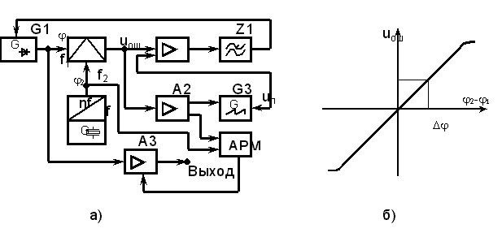
Рисунок 7.11. К пояснению работы АГ с ФАП:
а – структурная схема; б – передаточная характеристика ФД
Реальная расстройка частот генератора G1 и G2 в момент включения может значительно превысить Пф. В этом случае схема автоматически переходит в режим автопоиска. На входе ФД возникает напряжение биений
uб=kдcos(j 2-j 1)= kдcos2p (f2-f1)t
c частотой биений Fб=f2-f1.
Усилитель А2 усиливает напряжение биений, используемое для запуска генератора автопоиска G3. Последний начинает вырабатывать пилообразное напряжение Uп, которое, попадая на варактор, изменяет его емкость, а следовательно, и частоту генератора G1 в широких пределах. Теперь в таких же пределах будет меняться и частота биений. В момент, когда Fб<Пф, схема автоматически переходит в режим автоподстройки, биения на выходе ФД исчезают и G3 выключается. Устройство выключения и автоматической регултровки мощности АРМ запирает выходной буферный усилитель А3 при появлении сигнала на выходе А2 (режим автопоиска), а также при пропадании колебаний на выходе G2.
Эталонный сигнал в G2 получают умножением частоты колебаний АГК. Транзисторные автогенераторы работают на одной из частот диапазона 200…400 МГц при выходных мощностях 0,5…1Вт. Собственный уход частоты не превышает ± 200кГц. Выбирают ФНЧ с Пф=20кГц. Относительная нестабильность частоты для автогенератора с ФАП такая же, как у генератора эталонного сигнала.
7.3. Умножители частоты
Они повышают частоту колебаний в целое число раз n, называемое коэффициентом умножения. Для повышения частоты fр АГК до выходной частоты ГГ f02, нужен умножитель частоты с большим значением n. Например, при fр=125кГц и f02=4МГц, n=32. Такой умножитель нельзя сделать однокаскадным, а только в виде цепочки нескольких каскадов.
Существуют транзисторные умножители частоты и умножители на нелинейных пассивных элементах (полупроводниковых диодах, варакторах и др.). В транзисторных умножителях частоты имеет место усиление сигнала, что является основным достоинством таких схем. Однако частотные свойства транзисторов не позволяют получать от них выходные колебания на частотах выше 1 ГГц. Поэтому в гетеродинных трактах транзисторные умножители применяются только в первых каскадах умножительной цепочки. В отечественных АРРС чаще всего используют транзисторные удвоители частоты.
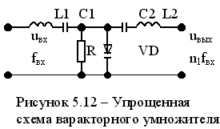
Рисунок 7.12
Умножители частоты на нелинейных элементах вносят потери. Один из основных параметров таких умножителей – его КПД, равный отношению выходной мощности колебаний частоты nfк мощности входного сигнала частотой f. Использование варакторов в качестве пассивных нелинейных элементов позволяет реализовать умножительные каскады с высоким КПД.
Схемы умножителей на варакторах. Варактор VD (рисунок 7.12) является элементом связи между входным L1C1 и выходным L2C2 резонансными контурами, настроенными соответственно на частоту входного сигнала fвх и ее гармонику n1fвх. Напряжение автоматического смещения на VD поступает с резистора R. Под действием гармонического входного напряжения емкость варактора меняется нелинейно. Следовательно, через VD протекает нелинейный ток. Этот ток протекает через оба резонансных контура, создавая на выходном контуре напряжение гармонических колебаний uвых с частотой n1fвх.
Полоса пропускания варакторного умножителя составляет всего несколько процентов от рабочей полосы из-за использования контуров с высокой добротностью. Поэтому умножитель очень чувствителен к настройке и к температурному режиму, т. е. неустойчив к работе. Чтобы несколько расширить полосу пропускания, в реальных схемах вместо одиночных контуров L1C1 и L2C2 устанавливают полосовые фильтры. Конструктивное выполнение фильтров зависит от их рабочих частот. Фильтр выполняют на сосредоточенных элементах, если его резонансная частота не превышает 1 ГГц. В диапазоне 1…3 ГГц применяют коаксиальные линии, а на более высоких частотах – объемные резонаторы.
В схемах умножителей частоты используют варакторы с такими же параметрами, что и в схемах смесителей.
Коэффициент полезного действия варакторного умножителя резко падает с повышением номера гармоники выходной частоты. Кроме того, КПД зависит от добротности варактора и амплитуды входного сигнала. Чем больше эти величины, тем выше КПД. При высоких добротностях максимальная амплитуда входного сигнала на диоде определяется не мощностью рассеяния, а пробивным напряжением Uп:
Для того чтобы получить высокий КПД, нужно обеспечивать высокую добротность варактора. Частота входного сигнала должна быть в десятки раз ниже предельной частоты варактора. При максимальной амплитуде входного сигнала и Q=100, что соответствует fвх = 150…500 МГц, для варактров средней мощности получают КПД 85…90 % при n1=2 и КПД 50 % при n1=3.
Выходная мощность умножителя частоты является очень важным параметром, так как она определяет выходную мощность ГТ. Принимая во внимание, что умножитель частоты многокаскадный, а КПД каскада меньше единицы, отметим, что каскады умножителя частоты передатчика должны работать при достаточно высоких входных мощностях, а варакторы должны выдерживать эти мощности.
7.4. Структурные схемы гетеродинных трактов
В передающих устройствах колебания в ГТ (рисунок 5.13) создает опорный автогенератор G, стабилизированный кварцевым резонатором. Через фазовый модулятор UB он подключен к умножительно-усилительной цепочке, состоящей из транзисторных умножителей с буферными усилителями U1, узкополосного фильтра усилителя мощности (ФУМ) Z1, мощного усилителя A1, цепочки умножителей частоты на варакторах U2 и ФУП Z2. На рисунке 5.13 указаны значения потерь а для некоторых каскадов схемы, а также частоты f и мощности Р на выходе каскадов. Фазовый модулятор предназначен для подачи сигналов служебной связи.
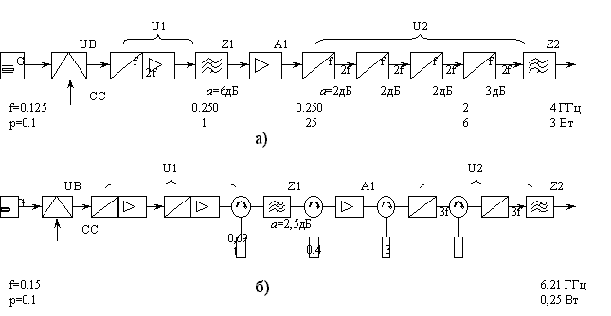
Рисунок 7.13. Структурные схемы гетеродинных трактов передатчиков без УМ (а) и с УМ (б)
В транзисторном передатчике высокая выходная мощность гетеродинного тракта (рисунок 7.13,а) получена за счет усилителя А1 с выходной мощностью 25 Вт на частоте 250 МГц и применения в U2 удвоителей частоты. Для снижения тепловых шумов, вносимых гетеродинным трактом в ТФ канал, предназначен ФУМ. Снижение полосы гетеродинного тракта ослабляет вносимые им шумы. Реализовать такой фильтр, который можно было бы поставить на выходе гетеродинного тракта для эффективного подавления шумов, не удается, так как для этого необходим СВЧ фильтр с очень узкой полосой и очень малыми потерями. Поэтому используют узкополосные ФУМ в диапазоне 200…700 МГц с полосой частот 0,5 МГц, которые выполняют на волноводных резонаторах с применением термостабильных материалов. Вносимое таким фильтром затухание компенсируют последующие усилительные каскады тракта. Выходной ФУП имеет полосу частот 8…10 МГц и предназначен для подавления нежелательных составляющих спектра, возникающих при умножении частоты.
Для передатчика с УМ нужна значительно меньшая выходная мощность ГТ, поэтому требования к УМ и КПД каскадов облегчены, что позволяет применить варакторные утроители частоты в U2 (рисунок 5.13,б). Для развязки между каскадами установлены ФЦ.
В ГТ приемника (рисунок 7.14,а) в отличие от ГТ передатчика нет ФМ, но предусмотрен переменный волноводный аттенюатор WU для регулировки выходной мощности. От ГТ колебания поступают на смеситель приемника, работающий при малых уровнях сигналов. Следовательно, выходная мощность ГТ приемника еще ниже, чем у ГТ передатчика с УМ, и значения КПД каскадов могут быть меньше. Поэтому U2 состоит из учитверителей частоты, усилитель А1 – маломощный.
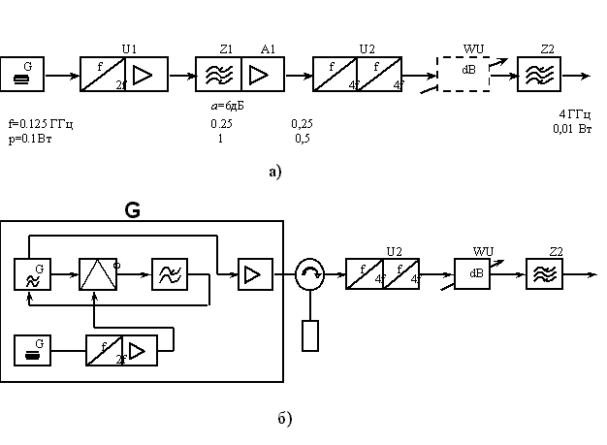
Рисунок 7.14. Структурные схемы гетеродинных трактов приемников: с АГ, стабилизированным кварцевым резонатором (а); с транзисторным автогенератором с ФАП (б)

Вопросы для самоконтроля
Поясните назначение элементов ЧМД по структурной схеме.
Назовите основные параметры преобразователей частоты.
Назовите способы стабилизации частоты в автогенераторах.
Поясните, как работает умножитель частоты на варакторах.
Поясните назначение элементов структурных схем гетеродинных трактов.

Лекция 8. Радиоприемные устройства аналоговых РРЛ
8.1. Структурная схема. Основные параметры
8.2. Малошумящие усилители
8.3. Преобразователи частоты радиоприемных устройств
8.4. Усилители промежуточной частоты
8.5. Частотные демодуляторы

8.1. Структурная схема. Основные технические параметры
На РРЛ, ТРЛ и в ССС применяют супергетеродинные радиоприемники с аналогичными структурными схемами, блоки которых выполняют по аналогичным принципиальным схемам. В этой главе схемы блоков рассмотрены, в основном, на примере радиоприемников РРЛ.В супергетеродинном приемнике (рис.6.1) частоту принятого сигнала преобразуют в смесителе СМ в промежуточную. Основное усиление сигнала происходит в УПЧ-1 и УПЧ-2. Усиления по радиочастоте (до смесителя) на РРЛ, как правило, нет. Так как сигнал на входе приемника достаточно слабый, то необходимо, чтобы были малы собственные шумы не только смесителя, но и первых каскадов УПЧ. Поэтому схема содержит предварительный малошумящий УПЧ2 и основной УПЧ3, охваченный АРУ. К выходу приемника по ПЧ подключен частотный демодулятор, состоящий из амплитудного ограничителя АО, частотного детектора ЧД и выходного усилителя ВУ. На выходе радиоприемника ТФ ствола получают МТС. В приемниках ТРЛ и спутниковых систем связи, где уровень входного сигнала много меньше, чем в приемниках РРЛ, перед смесителем устанавливают МШУ. Входная цепь радиоприемника ПФ предназначена для передачи полезного СВЧ сигнала от АФТ к МШУ или смесителю и подавления мешающих сигналов. Гетеродинный тракт приемника называют также гетеродином ГЕТ. Устройства, включенные между выходом АФТ и входом демодулятора, образуют линейную часть радиоприемника.Рассмотрим основные технические параметры радиоприемника. Коэффициент шума радиоприемника представляет собой отношение мощности шума, измеренной на выходе линейной части радиоприемника при температуре 293К, к мощности шума, которая была бы на этом выходе, если бы источник сигнала был единственным источником шума. Источником сигнала является приемная антенна. Вместе с сигналом во входную цепь приемника поступают собственные тепловые шумы антенны.
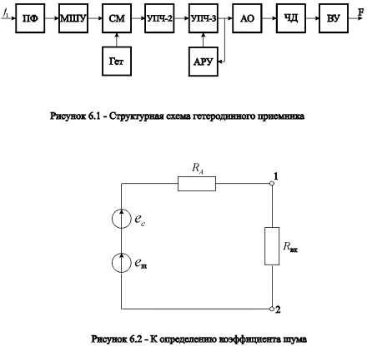
Упрощенно эквивалентную схему антенны можно представить в виде последовательного соединения сопротивления, излучения антенны RA , ЭДС сигнала и ЭДС шума (рис.6.2). Формула Найквиста определяет средний квадрат ЭДС шума
где k=1,37·10-23 ВТ/Гц·град - постоянная Больцмана; Т- абсолютная температура цепи; П- эффективная полоса частот, в пределах которой измеряют ЭДС шумов. Ее называют также шумовой полосой приемника.При определении коэффициента шума принимают Т=То=293 К, где То - шумовая температура Земли. Эффективная полоса в приемниках РРЛ практически совпадает с полосой частот, на границах которой коэффициент усиления мощности линейной части приемника уменьшается в 2 раза. Мощность теплового шума, поступающего о т антенны на вход приемника, где Rвх - сопротивление входной цепи приемника. Эта мощность максимальна при Rвх =RА
(8,1)
В приемнике возникают собственные тепловые шумы во всех его электрических цепях и электронных приборах. В электрических цепях эти шумы создает, главным образом, тепловое движение электронов. Шумы транзисторов подразделяют на тепловые, дробовые и шумы токораспределения. Тепловые шумы возникают из-за тепловых флуктуаций зарядов в области базы, коллектора и эмиттера транзистора. Дробовые шумы вызваны дробовым эффектом, т.е. колебаниями числа носителей заряда в потоке. Шумы токораспределения вызваны случайным характером процесса рекомбинации носителей в области базы. Мощность теплового шума, измеренная на выходе линейной части реального приемника, может быть записана в виде:
где kp - коэффициент усиления мощности приемника; Р*ш.пр - мощность тепловых шумов, вносимых самим приемником на выходе линейной части.B соответствии с определением коэффициента шума представим его в виде
откуда получаем мощность собственных шумов приемника на его выходе:
(8.2)
На практике принято пересчитывать собственные шумы приемника на его вход. При таком пересчете условно полагают, что отдельные каскады приемника сами не шумят, а только усиливают в kр раз мощность тепловых шумов, которую он развивает на своем входе. В результате мощность собственных тепловых шумов на входе приемника ; (6.3) Мощность шумов на входе приемника с учетом шумов, поступающих от антенныПодставив выражения для слагаемых из (6.3) и (6.1), запишем
(8.4)
Коэффициент шума радиоприемника, выраженный в децибеллах, .
Его определяют шумы входных каскадов. Так, например, шумы, вносимые входной цепью, усиливают все усилители приемника. Влияние каждого из последующих каскадов тем меньше, чем больше усиление предшествующих каскадов. Входная цепь приемника имеет коэффициент передачи меньше 1. Следовательно, МШУ должен не только иметь малый коэффициент шума, но и большой коэффициент усиления мощностиДопустимое наибольшее значение коэффициента шума определяют, исходя из ожидаемого уровня сигнала на приеме. На входе приемника нужно обеспечить такое отношение сигнал-шум, чтобы искажения сигнала на выходе демодулятора не превышали допустимых значений. На РРЛ средняя мощность принимаемого сигнала на входе приемника около 10-6 Вт. Это достаточно большое значение, поэтому в приемниках РРЛ не ставят МШУ. В них собственные шумы смесителя и предварительных малошумящих УПЧ определяют коэффициент шума .
В приемниках ТРЛ и ССС с МШУ можно получить коэффициент шума, близкий к единице. Для оценки шумовых свойств таких приемников удобнее пользоваться понятием эффективность шумовой температуры. Ее определяют как температуру Тэ, до которой нужно нагреть сопротивление согласованного источника шума RA , чтобы мощность шумов от этого источника на выходе приемника стала равна мощности собственных шумов приемника, определенных при Т=ТО=293 К. Запишем для этого случая мощность собственных шумов приемника в соответствии с (8.1) и (8.2)
Мощность шумов, поступающих на выход приемника от антенны в случае, когда сопротивление RA нагрето до Тэ составит согласно (8.1) Приравняв Р*шА и Рш.пр , находим Тэ=(nш-1)Т0 . Современные приемные устройства отечественных спутниковых систем связи имеют Тэ=80…90 К, соответственно nш=1,3. Для них вместо (8.4) удобно применять следующую формулу для расчета мощности ТШ (8.5) где Т - суммарная эффективная шумовая температура приемной установки (вместе с антенной и АФТ). Чувствительность радиоприемника характеризует его способность принимать слабые сигналы. Чувствительность профессиональных радиоприемников, как правило, ограничена их собственными шумами. Она численно равна минимальному уровню радиосигнала на входе приемника, при котором на его выходе будут обеспечены заданное отношение сигнал-шум и номинальная выходная мощность полезного сигнала. Чем ниже значение этого уровня, тем более высокой считают чувствительность приемника. Для приемников часто указывают пороговую (абсолютную) чувствительность, которая численно равна такому уровню сигнала на входе приемника, при котором на выходе приемника мощности сигнала и теплового шума равны. На выходе приемников РРЛ требуется высокое отношение сигнал-шум. Ясно, что при этом уровень сигнала на входе приемника должен быть значительно больше, чем пороговая чувствительность Кроме того, следует помнить, что при приеме ЧМ сигналов возникают пороговые явления . Поэтому чувствительность ЧМ приемника не может быть выше уровня пороговой мощности. Пороговая мощность (8.6) Избирательность радиоприемника характеризует его способность выделять полезный сигнал и ослаблять мешающие сигналы, частоты которых отличны от частоты настройки приемника f1. Обычно указывают избирательность приемника на определенных частотах или, как говорят, по определенным каналам приема: соседнему и зеркальному.Соседним называют канал, ближайший по частоте к полезному сигналу. Избирательность по соседнему каналу: (8.7) где А (f) - АЧХ линейной части приемника; А (f1) - максимальное значение А (f) при f=f1. Для радиовещательных приемников частота соседнего канала f=f1±10 кГц. Для приемников РРЛ такими каналами могут быть, например, соседние по плану частот стволы, т.е. f=f1±28 МГц, или соседние стволы, работающие на общую антенну, в этом случае f=f1±56 МГц. В приемниках РРЛ избирательность по соседнему стволу обеспечивают разделительные и полосовые фильтры, установленные на входе приемника, и фильтр ПЧ, входящий в состав УПЧ. Зеркальный канал приема существует только в супергетеродинном приемнике. Частота его fм отличается от частоты настройки приемника на 2fпр , а от частоты гетеродина на fпр (рис.8.3). Если на входе приемника появится мешающий сигнал на частоте fм , то в смесителе будут взаимодействовать три колебания с частотами f1, fr и fм. В результате на УПЧ придут два сигнала ПЧ: полезный с частотой fпр=fr-f1 и мешающий с такой же частотой fпр=fм-fr . Оба этих сигнала будут одинаково усилены в УПЧ. Поэтому подавить помеху по зеркальному каналу нужно в избирательных цепях приемника, стоящих до смесителя, т.е. в РФ и ПФ приемников РРЛ. Избирательность по зеркальному каналу также можно определить из (8.7), если положить, что А(f) - АЧХ входной цепи приемника, а f=f1+2fпр Параметры, характеризующие нелинейные искажения принимаемых сигналов, указывают отдельно для линейной части приемника и для демодулятора. Линейная часть относится к высокочастотному тракту РРЛ. Ее блоки вызывают переходные шумы в каналах вследствие нелинейности ФЧХ и неравномерности АЧХ. Поэтому для линейной части приемника указывают неравномерность АЧХ и характеристику ГВЗ. Демодулятор относится к групповому тракту РРЛ. Он вносит переходные шумы в каналы из-за нелинейности передаточной характеристики. Для него указывают значения КНИ или затухания нелинейности. Кроме рассмотренных выше параметров для радиоприемников указывают также диапазон рабочих частот, динамический диапазон, выходную мощность в оконечной нагрузке, паразитную мощность излучений гетеродина, стабильность, устойчивость работы и др.
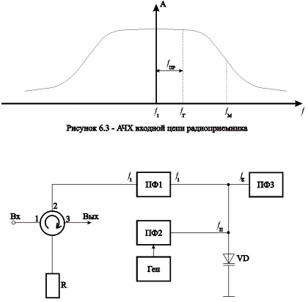
Рис. 8.4. Параметрический усилитель.

8.2. Малошумящие усилители. Основные требования
От МШУ стремятся получить большое усиление сигнала и малые собственные шумы. Коэффициент усиления мощности МШУ k2 должен быть большим, чтобы шумы последующих каскадов приемника практически не влияли на его коэффициент шума. Эффективная шумовая температура МШУ лежит в пределах 80…2000 К, в зависимости от назначения приемника. Полоса пропускания должна составлять сотни мегагерц для МШУ, предназначенных для одновременного усиления сигналов нескольких стволов, и десятки мегагерц для МШУ, работающего на один ствол. Обычно полосу пропускания указывают в процентах от центральной частоты f1. Как любое устройство высокочастотного тракта, МШУ должен иметь равномерные АЧХ и характеристику ГВЗ. Определенные требования предъявляют к конструкции МШУ. В приемниках земных станций предпочтительна конструкция, позволяющая разместить МШУ в непосредственной близости от антенны: в подзеркальной кабине либо в фокусе антенны. Она позволяет исключить АФТ, следовательно, снизить потери сигнала и увеличить отношение сигнал-шум на входе МШУ. Для приемников КС ССС важны малые потребление, габариты, масса.
Основные типы МШУ. К ним относят усилители на ЛБВ, усилители на туннельных диодах (УТД), параметрические и транзисторные. Малошумящие усилители на ЛБВ и УТД имели одинаковую область применения - приемники КС ССС. В связи с тенденцией перехода на аппаратуру на твердотельных приборах от МШУ на ЛБВ сейчас отказались. Усилители на туннельных диодах обычно обеспечивают коэффициент усиления 15…20 дБ и коэффициент шума 5…8 дБ, а полоса пропускания может достигать 0,5f1 . Они являются регенеративными усилителями. Для УТД характерны такие недостатки, как малый динамический диапазон, нестабильность параметров, неустойчивость работы. В связи с достижениями в области разработки малошумящих СВЧ транзисторов появилась тенденция замены УТД транзисторными МШУ. Параметрические усилители (ПУ) широко применяют в приемниках ТРЛ и земных станций ССС, а транзисторные МШУ - в приемниках ЗС и КС ССС. Иногда их объединяют в комбинированные МШУ, в которых первые каскады - параметрические, а последующие - транзисторные. В параметрических усилителях (рис.6.4) на параметрический диод VD подают входной сигнал через ФЦ и фильтр сигнала ПФI и колебания генератора накачки ГЕН через фильтр накачки ПФ2. К диоду присоединен также фильтр ПФ3, называемый холостым контуром. Фильтры реализуют в виде объемных резонаторов. Балластная нагрузка R поглощает отраженную часть энергии от входа и выхода усилителя. Отраженная волна возникает при неполном согласовании. Параметрический диод - варактор, работающий в режиме нелинейной емкости. Амплитуда сигнала на входе параметрического усилителя настолько мала, что изменение емкости варактора под воздействием сигнала носит линейный характер. Гармоники с частотой сигнала в схеме не возникают. Под воздействием колебаний накачки большой амплитуды на нелинейной емкости появляются комбинационные колебания с частотами f=±f1±kfH , где f1 и fH - частоты входного сигнала и колебаний генератора накачки: k=1,2,3,…
Параметрический усилитель, выполненный по схеме рис.6.4, называют двухконтурным регенеративным отражательного типа. В нем для развязки входного и выходного сигналов служит ФЦ. Если выбрать fH=2f1, то fK=f1, и один и тот же контур может служить как для выделения частоты сигнала, так и для выделения близкой к ней разностной частоты fк . Такой ПУ называют одноконтурным.
Если в двухконтурной схеме снимать сигнал не с фильтра сигнала, а с холостого контура, то получим регенеративный преобразователь (рис.8.5). В приемнике с регенеративным преобразователем гетеродинный тракт содержит смеситель сдвига СМ.СДВ. На этот смеситель поступают колебания опорного АГ частотой f10 и колебания генератора накачки. Полосовой фильтр ПФ4 на выходе смесителя сдвига выделяет колебания частоты fко=fH - f10. Промежуточная частота на выходе смесителя приемника СМ.ПР.
При таком построении гетеродинного тракта стабильность ПЧ не зависит от стабильности генератора накачки.Мощность тепловых шумов на выходе параметрического усилителя складывается из мощности шумов, поступающих из антенны, мощности шумов, вносимых элементами схемы - параметрическим диодом и фильтрами, и мощности шумов нагрузки. Последняя составляющая учитывает собственные шумы устройства, подключенного к выходу усилителя. В схеме рис. 8.5 нагрузкой является входное сопротивление смесителя. Шумы этого сопротивления попадают вместе с колебаниями частоты fк на VD и там усиливаются так же, как и сигнал. Иными словами, вследствие того, что входная и выходная цепи не развязаны, регенеративный усилитель усиливает шумы нагрузки так же, как и шумы антенны. Мощность шумов нагрузки на выходе схемы пропорциональна k2 . В схеме рис.8.4 шумы нагрузки не попадают во входную цепь. На выходе такого усилителя мощность шумов нагрузки тем меньше, чем больше k2 . Благодаря развязке входной и выходной цепей, усилитель отражательного типа обладает меньшими собственными шумами. Он имеет и другие преимущества: более устойчив в работе, поскольку сопротивление нагрузки практически не влияет на согласование входной цепи; потребляет меньшую мощность от генератора накачки, в связи с чем современные параметрические усилители - преимущественно отражательного типа.
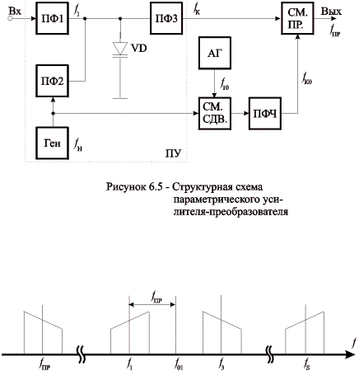
Рисунок 8.6. Спектр частот в приемном усилителе
Варактор работает при отрицательных напряжениях смещения. Постоянного тока в цепи варактора практически нет, поэтому в ней отсутствует дробовый эффект. Следовательно, варактор практически не вносит тепловых шумов. Из-за этого параметрические усилители имеют низкие собственные шумы. Кроме того, уменьшить собственные шумы можно, снизив Т, т.е. охлаждая усилитель. Обычно применяют криогенное охлаждение первых каскадов. Их погружают в криостат с жидким азотом, температура которого 77К. Более глубокое охлаждение можно получить, применив жидкий гелий, температура которого 20К.Генераторы накачки работают на частотах в 10…15 раз более высоких, чем частота сигнала, при выходной мощности 10…100МВт. Такие генераторы выполняют на клистронах, диодах Ганна, ЛПД, а также по схеме АГК с последующим умножением частоты. Применяют специальные меры, чтобы поддерживать стабильными выходную мощность и частоту генератора накачки, так как они влияют на стабильность работы усилителя. В современных параметрических усилителях предпочтение отдают генераторам накачки на твердотельных приборах.
8.3. Преобразователи частоты радиоприемников
Особенности работы. Основные параметры. Преобразователь частоты приемника предназначен для преобразования принимаемого СВЧ сигнала в сигнал ПЧ. В отличие от передающего преобразователя, в приемном на вход подают СВЧ сигнал, а с выхода снимают сигнал ПЧ. Поэтому в нем вместо ФБП включают ФНЧ. Основная фильтрация сигнала происходит в УПЧ. Сигнал на входе приемного смесителя так мал, что по отношению к нему смеситель работает в линейном режиме преобразования. В таком случае частоты колебаний на выходе смесителя
где n - целое число; f01 и f1 - частоты гетеродина приемника и входного сигнала; знаки "±" зависят от типа станции и расстановки частот. С выхода смесителя будет снят сигнал частотой .
Уровень этого сигнала изменяется пропорционально входному уровню приемника вследствие линейного режима преобразования. На рис.6.6 по-казаны спектры входных и выходных колебаний смесителя, последние заштрихованы. Огибающая спектра входного сигнала условно выбрана наклонной. В спектре выходного сигнала есть полезная составляющая со средней частотой fпр , а также побочные составляющие: зеркальная на частоте и суммарная на частоте .
Полезный сигнал поступает в УПЧ, зеркальный обычно подавляют, суммарный часто используют для повторного преобразования, что позволяет улучшить параметры смесителя.Рассмотрим влияние зеркальной составляющей. Поскольку в диодном преобразователе частоты входная и выходная цепи не развязаны, то колебания зеркальной составляющей, попав во входную цепь смесителя, распространяются по волноводу в направлении входной цепи приемника. Входной ПФ настроен на частоту сигнала, следовательно, он отражает колебания на частоте f3 в сторону смесительного диода, где происходит их повторное преобразование. В результате взаимодействия зеркальной составляющей с первого гармоникой гетеродина возникают колебания с частотой .
Фаза этих колебаний зависит от набега фазы зеркальной составляющей в волноводе и от фазы отражения. Меняя расстояние между ПФ и диодом, можно подобрать нужную фазу колебаний с частотой f? . Однако при замене диода фазовые соотношения будут нарушены.
Аналогично, при взаимодействии суммарной составляющей и второй гармоники гетеродина появляются колебания с частотой
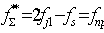
Таким образом, на УПЧ приемника вместе с полезным сигналом поступают колебания ПЧ, образовавшиеся из побочных составляющих. Если фазы этих колебаний совпадут, то влияние побочных составляющих сводится к увеличению уровня выходного сигнала смесителя, следовательно, к уменьшению потерь преобразования. Это в свою очередь сопровождается уменьшением коэффициента шума приемника, поскольку снижается вклад шумов в УПЧ. Однако, если фазы колебаний ПЧ, появившихся в результате повторного преобразования, противоположны фазе полезной составляющей, то потери преобразования и коэффициент шума возрастут. В реальных схемах трудно обеспечить постоянные фазовые соотношения между всеми колебаниями ПЧ в пределах рабочей полосы частот. Из-за этого нарушается равномерность коэффициента преобразования АЧХ и равномерность характеристики ГВЗ смесителя. Чтобы предотвратить такие искажения, во входные цепи преобразователя частоты включают ФВ или ФЦ и ФГ, а на выходе устанавливают ФНЧ (дроссель СВЧ). Ферритовые вентили и циркуляторы поглощают энергию зеркальной составляющей. Фильтры гармоник не пропускают колебания суммарной составляющей и более высоких гармоник в тракт СВЧ. Эти фильтры имеют частоту среза fср=1,25…1,5f1. Фильтры гармоник поглощающего типа поглощают энергию составляющих, частоты которых выше частоты fср. Отражающие ФГ отражают энергию этих составляющих к смесительному диоду, где происходит повторное преобразование. Отражающие ФГ размещают рядом со смесительным диодом. Выходной ФНЧ создает короткое замыкание для токов СВЧ, препятствуя их прохождению в направлении такта ПЧ.Для сложения сигналов СВЧ (входного и гетеродина), подводимых к нелинейному элементу, используют такие же устройства, что и в преобразователях частоты передатчиков. В качестве нелинейных элементов служат, главным образом, малошумящие смесительные диоды: кремниевые с точечными контактами и арсенид-галлиевые с барьером Шотки. Предпочтение отдают последним, поскольку они имеют лучшие параметры и более стабильны в работе. Кроме них применяют туннельные диоды и транзисторыПреобразователь частоты приемника должен обладать малым коэффициентом шума и малыми потерями преобразования. Эти параметры определяют коэффициент шума приемника РРЛ, в котором нет МШУ. Кроме того, преобразователь частоты должен иметь равномерные АЧХ и характеристику ГВЗ, как и любое другое устройство ВЧ тракта. Малошумящие смесительные диоды имею потери преобразования 5…6 дБ. Для них принято также указывать коэффициент шума, измеренный в эталонном приемнике с УПЧ, имеющим nшо =1,5 дБ. Обычные его значения 8…14 дБ. Мощность колебаний гетеродина подбирают такой, чтобы получить минимальный коэффициент шума смесителя. Обычно это 1…3 МВт. В некоторых схемах на диод подают напряжение смещения, чтобы улучшить согласование смесительной головки по входу.Однотактные преобразователи. В таких преобразователях (рис.8.7) смесительная головка СМ содержит смесительный диод и выходной ФНЧ. В схеме рис.8.7, а для сложения сигнала СВЧ с колебаниями гетеродина служат ферритовые циркуляторы ФЦ1 и ФЦ2. Сигнал СВЧ поступает к диоду смесительной головки через плечи 1 и 2 ФЦ1, а колебания гетеродина - через ФЦ1 и ФЦ2. Полосовой фильтр ПФ1 является входной цепью приемника. Он отражает колебания гетеродина, препятствуя их попаданию в антенну. Из-за неидеального согласования часть энергии сигнала будет отражена от смесительной головки, через ФЦ1 и ФЦ2 она поступит в поглощающую нагрузку R. Туда же попадают колебания зеркальной составляющей. Фильтр гармоник ПФ3 - отражающего типа, ПФ2 - ФУП ГТ приемника.В однотактном преобразователе сигнал и колебания гетеродина подведены к смесительной головке с помощью двух волноводов разного сечения. Колебания гетеродина поданы через ФУП . Сигнал поступает через входную цепь ПФ3. Циркулятор ФЦ работает в режиме вентиля. Его нагрузка R поглощает часть энергии сигнала, отраженную от смесительной головки из-за рассогласования, а также колебания зеркальной составляющей. Кроме того, ФЦ не пропускает колебания гетеродина в цепь сигнала. Фильтр гармоник ФНЧ отражающего типа.
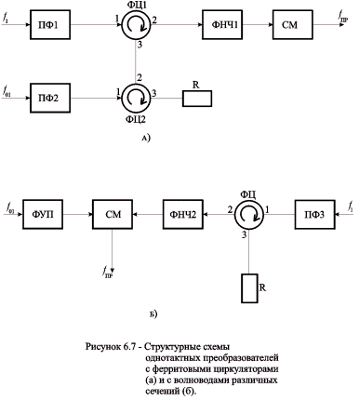
Рисунок .8.7
Двухтактный преобразователь. В такой схеме для объединения, СВЧ сигналов применяют мостовое устройство МУ. Сигнал СВЧ (6.8 а) поступает через ПФ1 и ФВ1 , колебания гетеродина - через ФУП и ФВ2. Ферритовые вентили служат для поглощения части энергии волн, которая отражается от плеч 1 и 2 МУ при неидеальном согласовании. К плачам 3 и 4 МУ через ФГ3 и ФГ4 присоединена сдвоенная смесительная головка СМ. Ее диоды выделяют колебания биений сигнала и гетеродина, фаза которых б=r-c, где r и c - фазы колебаний гетеродина и СВЧ сигнала в плече 3 (или 4) МУ. На выходе квадратурного мостового устройства в плече 3 r=2 и c=1, в плече 4 r=1и c=2. Следовательно, сигнал ПЧ, выделяемый с помощью диода, подключенного к плечу 3, имеет фазу б1=2-1=п/2. Для диода, установленного в плече 4, фаза выделяемого сигнала ПЧ б2=1-2= -п/2. Для того чтобы сложить эти противофазные сигналы, используют симметрирующий трансформатор (рис.6,8б) либо специальные парные диоды прямой и обратной полярности (рис.6,8в). Предпочтителен второй вариант, поскольку в схеме с трансформатором трудно получить широкую полосу пропускания и равномерную АЧХ. В мостовом устройстве развязка между цепями сигнала и гетеродина не хуже 20 дБ. Следовательно, на столько же снижен уровень колебаний гетеродина на входе приемника. В этом преимущество двухтактной балансной схемы по сравнению с однотактными. Известно, что в классических схемах балансных смесителей имеет место снижение мощности шумов, поступающих от гетеродина. Оно происходит за счет подачи на диоды колебаний гетеродина в противофазе. В диапазоне СВЧ это преимущество реализовать не удается, так как МУ изменяет фазу колебаний гетеродина в плечах 3 и 4 только на п/2.

8.4. Усилители промежуточной частоты
Структурная схема. Основные параметры. В УПЧ приемника происходит основное усиление сигнала. Вместе с МУПЧ передатчика он образует тракт ПЧ ПРС (рис.8.9). Тракт ПЧ выполнен на транзисторах. Как отмечалось выше, в приемнике различают предварительный малошумящий усилитель ПУПЧ и основной УПЧ. Основной УПЧ содержит фильтр промежуточной частоты ФПЧ, корректоры группового времени запаздывания КГВЗ, главный УПЧ (ГУПЧ) с АРУ и оконечный усилитель (ОУПЧ). В ОУПЧ предусмотрена возможность подачи на выход сигнала замещающего генератора вместо принятого сигнала. Такое подключение производит электронный коммутатор ЭК. Работой последнего управляет индикатор несущей ИН, он же включает генератор, замещающий ГЗ. Цепи управления показаны штриховой линией. Подключение ГЗ происходит, когда уровень несущей падает ниже определенного порога, т.е. при глубоких замираниях сигнала или аварии. Сигнал ГЗ называют сигналом обрыва ствола. Его используют в системе поучасткового резервирования. Выход 1 ОУПЧ является основным. К выходу 2 подключают демодулятор ТВ ствола или демодулятор сигналов СС. Номинальное напряжение ПЧ на основном выходе приемника составляет 500 мВ на нагрузке 75 Ом.
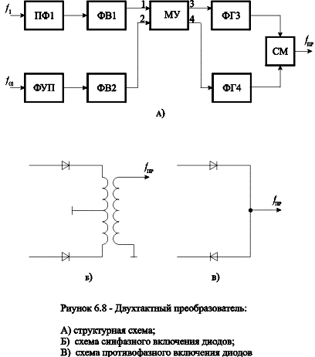

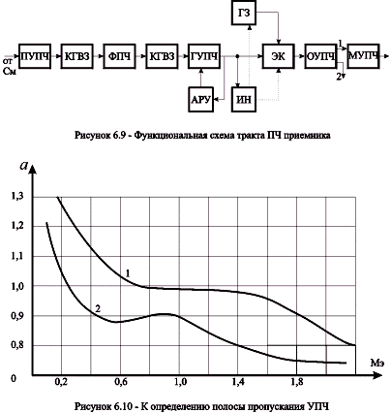
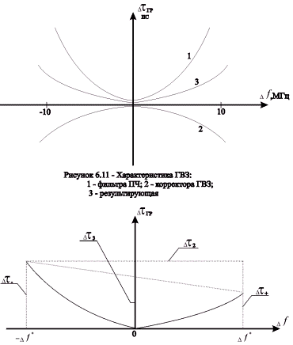

Рисунок 8.12. К определению ассиметрии и отклонению характеристики ГВЗ.
Основные параметры УПЧ: номинальное значение ПЧ, коэффициент шума, коэффициент усиления, АЧХ и полоса пропускания, характеристика ГВЗ. Номинальное значение ПЧ в соответствии с рекомендациями составляет 35 МГц при частоте сигнала ниже 1 ГГц, 70 МГц на более высоких частотах и 140 МГц в широкополосных системах с числом каналов примерно 2700. Для получения малого коэффициента шума приемника стремятся получить от УПЧ малый коэффициент шума (n3=1.5…1.7) и достаточно большое усиление (k3=30дБ). В приемниках РРЛ УПЧ должен полностью компенсировать то ослабление, которое претерпевает сигнал при распространении между антеннами передатчика и приемника, т.е. усилить сигнал на 100 …120 дБ. Основное усиление происходит в ГУПЧ, у него коэффициент усиления составляет 45 …65 дБ. Оконечный УПЧ предназначен для обеспечения номинального выходного напряжения приемника.Полосу пропускания тракта ПЧ определяют, исходя из такого условия, чтобы мощность переходных шумов в ТФ канале, возникающих из-за ограничения спектра ЧМ сигнала, не превышала 1 пВт. Тогда для тракта с прямоугольной АЧХ на участке РРЛ полоса пропускания где а определяют по кривой 1 на рис.6.10; Пчм из (6.8); Мэ=fэ/Fв. Кривая 1 на рис.6.10 соответствует мощности переходных шумов 1 пВт, кривая 2-10 пВт
Участок РРЛ содержит несколько трактов ПЧ. Полосу пропускания каждого из них следует брать несколько больше, чем П, принимая во внимание влияние нестабильностей частот гетеродинных трактов. На практике рассчитывают полосу пропускания на границах которой неравномерность АЧХ не превышает 3 дБ. Форму АЧХ выбирают близкой к прямоугольной. Кроме того, выдерживают симметрию АЧХ относительно номинального значения ПЧ, чтобы обеспечить необходимую избирательность приемника при малых расстройках и по соседним стволам. При расстройке на ±28 МГц относительно ПЧ необходимо ослабление около 30 дБ. Для формирования необходимой АЧХ предназначен ФНЧ. При этом каскады УПЧ делают широкополосными, с полосой пропускания гораздо большей, чем у ФПЧ. На РРЛ принято измерять АЧХ пролета, т.е. между входом МУПЧ передатчика одной РРС и выходом1 ОУПЧ приемника последующей РРС. При этом проверяют не только ширину полосы П1 по уровню 3 дБ, но и неравномерность АЧХ при определенной расстройке относительно ПЧ внутри полосы П1.
Для расчета мощности переходных шумов ВЧТ по характеристике ГВЗ определяют асимметрию и среднее отклонение соответственно (рис.8.11; 8.12)
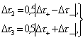
где и - значения ГВЗ , соответствующие положительному и отрицательному значениям измерительной девиации (рис.8.12).
При расчетах шумов обычно используют значения в точке с нулевым относительным уровнем асимметрии и среднего отклонения соответственно:
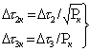
где Рк - измерительная мощность сигнала в милливаттах, обеспечивающая на выходе модулятора девиацию detf*.
8.5. Частотные демодуляторы
Структурная схема и основные параметры. Демодулятор является составной частью модема и служит для выделения модулирующего сигнала из ЧМ сигнала ПЧ с малыми вносимыми искажениями. Демодулятор (рис. 6.13) содержит КГВЗ, УПЧ , амплитудный ограничитель АО , ФНЧ, ЧД и выходной усилитель ВУ. Непосредственно демодуляция происходит в ЧД. Частотные детекторы, применяемые в РРЛ , выполняют демодуляцию в два этапа. Сначала с помощью ЧМ-АМ преобразователя превращают входной ЧМ сигнал в АМ сигнал ПЧ, огибающая которого повторяет закон изменения частоты входного сигнала. Затем выделяют эту огибающую с помощью АД. Таким образом, изменение напряжения т.е. напряжения модулирующего сигнала. Сигнал на входе ЧД должен иметь постоянную амплитуду, так как любые ее изменения выделяет АД. Если амплитуда входного сигнала ПЧ меняется, то на принятый сигнал будет наложена помеха, порождаемая паразитной АМ входного сигнала. Амплитудные ограничители подавляют паразитную АМ сигнала на входе ЧД и уменьшают влияние этой помехи. Процесс ограничения нелинеен. Поэтому на выходе АО вместе с ПЧ сигналом появляются его гармоники. Для их подавления установлен ФНЧ. Усилители ПЧ служат для развязки каскадов схемы и обеспечения необходимых уровней сигнала. Для выравнивания группового времени запаздывания демодулятора в его состав включен корректор ГВЗ. Необходимый выходной уровень принятого сигнала, например МТС, обеспечивает выходной усилитель.
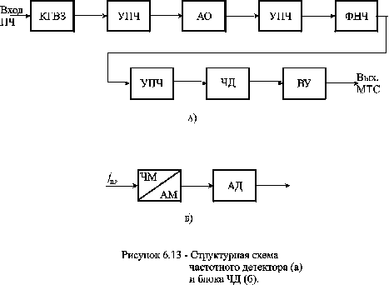
Требования к основным элементам демодулятора: АО, ЧД и ВУ. Идеальный АО должен обеспечивать постоянную амплитуду выходного сигнала Uвых , независимо от амплитуды входного сигнала Uвх . Реальный АО имеет АХ близкую к идеальной при входных амплитудах, превышающих некоторое пороговое значение Un. При Uвх <Uп реальный АО работает как усилитель. Реальные схемы содержат двухсторонние ограничители, идентичные для положительных и отрицательных полуволн. Качество ограничения оценивают с помощью коэффициента подавления АМ Го . В АРРС переходные шумы, возникающие из-за паразитной АМ должны быть пренебрежимо малы. Чтобы обеспечить такую низкую мощность шума, устанавливают АО с Го >30 дБ. В реальных схемах АО, как правило, возникает амплитудно-фазовая конверсия. Допустимо значение коэффициента АФК 1 …2 град/дБ. При превышении его появляется значительная мощность переходных шумов из-за АФК.Частотный детектор и ВУ должны иметь соответственно линейные ПХ и АХ, иначе они будут вносить большие переходные шумы группового тракта в ТФ каналы. Границы линейного участка передаточной (демодуляционной) характеристики ЧД задает размах частоты на его входе. Он совпадает с размахом частоты на выходе ЧМД. Степень линейности принято оценивать по КНИ, либо по значениям затуханий нелинейности. Эти величины принято измерять для всего группового тракта участка РРЛ. Для получения большого выходного сигнала ЧД предпочтительна демодуляционная характеристика с большой крутизной. Однако на практике высокая линейность этой характеристики достигается за счет снижения ее крутизны. Поэтому крутизна ПХ реальных ЧД обычно невелика. Ее значение подбирают таким образом, чтобы обеспечить достаточно высокое соотношение сигнал-шум на выходе ВУ (75…80 дБ), при котором доля ТШ демодулятора в ТФ канале незначительна.

Вопросы для самоконтроля
Поясните назначение элементов структурной схемы приемника
Что такое чувствительность радиоприемника?
Что такое избирательность приемника? По каким каналам ее определяют? Чему равна частота зеркального канала?
Поясните, в чем состоят основные достоинства параметрических усилителей отражательного типа.
Нарисуйте спектр колебаний на выходе смесителя приемника
Поясните назначение элементов структурной схемы УПЧ
Как определить полосу пропускания тракта ПЧ каждой РРС?
Нарисуйте характеристику ГВ3 УПЧ.
Изобразите структурную схему и поясните назначение элементов частотного демодулятора.

9. Антенны и фидеры
9.1. Параметры антенн
9.2. Основные типы антенн
9.3. Схема антенно-фидерного тракта

9.1. Параметры антенн
На радиорелейных линиях, ТРЛ и спутниковых линиях связи применяют приемопередающие направленные антенны. Поле излучения антенны формируется в пространстве на некотором расстоянии от антенны, в так называемой дальней зоне. В этой зоне амплитуды векторов электрического Е и магнитного полей Н убывают пропорционально расстоянию от антенны.
Коэффициент направленного действия (КНД) антенны равен отношению квадрата напряженности поля, создаваемого антенной в данном направлении, к среднему квадрату напряженности поля по всем направлениям. Обычно антенну характеризуют значением КНД в главном направлении D. Если приводят значения КНД в других направлениях, то их записывают вместе с указанием угла q , т.е. в виде D(q). Угол q отсчитывают относительно главного направления. Нормированный КНД
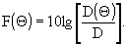
Квадрат напряженности поля антенны пропорционален мощности излучения, следовательно, (q) характеризует угловое распределение этой мощности.
Диаграмма направленности (ДН) антенны – это графическое представление F(q) в заданной плоскости [1]. Для антенн измеряют ДН в двух взаимно перпендикулярных плоскостях, одна из которых совпадает с плоскостью вектора Е поля излучения, а другая – с плоскостью вектора Н. Такая пара ДН дает полное пространственное представление о направленных свойствах антенны. Лепесток ДН, соответствующий q =0, называют главным, лепесток в направлении q =180° – задним, остальные – боковыми. Приближенно ДН оценивают шириной главного лепестка по половинной мощности 2q 0,5 (уровень минус 3дБ) и шириной по минимуму поля 2q 0.
Коэффициент полезного действия антенны h А равен отношению мощности излучения к мощности радиочастотного сигнала, подводимого к антенне. Для антенн СВЧ диапазона h А»1
Коэффициент усиления антенны G показывает, во сколько раз придется увеличить подводимую мощность, если данную направленную передающую антенну заменить ненаправленной, при условии, что напряженность поля в точке приема не изменится. Коэффициент усиления характеризует способность передающей антенны сконцентрировать основную часть излучаемой мощности в главном направлении, которая получила название эквивалентной изотропно-излучаемой мощности (ЭИИМ)
, (9.1)
где Рп – мощность передатчика; h п – КПД передающего фидера.
Принято указывать коэффициент усиления в децибелах, т.е. g=10lgG. Коэффициент усиления антенны в любом направлении, отличном от главного, приводят вместе с указанием угла ДН, т.е. в виде g(q ).
Эффективная площадь приемной антенны Sэ равна отношению максимальной мощности, которая
может быть отдана приемной антенной в согласованную нагрузку, РА к плотности потока мощности сигнала у антенны w , т.е. Sэ=РА w. Эффективная площадь характеризует способность антенны принять основную часть приходящей мощности, в то время как коэффициент усиления характеризует аналогичное качество передающей антенны. Эти передающей антенны. Эти величины связаны между собой соотношением
G=4p Sэ/l 2 , (9.2)
где l - длина волны.
В диапазоне СВЧ применяют антенны, в которых поле излучения формирует отражающая поверхность (например, параболическое зеркало). Для таких антенн
Sэ=Skн(9.3)
где S – площадь раскрыва (апертуры); kн – коэффициент использования поверхности (КИП); у лучших антенн КИП около 0,7.
Защитное действие антенны kз характеризует ее способность ослаблять помеху с частотой сигнала, приходящую с направлений под углами q =90…270° , т.е. с заднего полупространства. Защитное действие антенны при q =180° оценивают по уровню заднего лепестка kз=g-g(180° ). При других значениях q - по уровням боковых лепестков kз(q )=g-g(q б), где q б – угол, соответствующий максимуму бокового лепестка ДН. По значениям kз(q ) строят гарантированную огибающую боковых лепестков ДН [1]. Антенны РРЛ, работающие по двухчастотному плану, принимают с заднего полупространства сигнал соседней станции, который может вызвать переходные шумы в каналах. Чтобы обеспечить незначительную мощность этих шумов необходимы антенны у которых kз(q )³ 65дБ.
Диапазон антенны – это диапазон частот, в котором параметры антенны остаются в заданных пределах. Для антенн магистральных РРЛ он должен составлять 400…500 МГц, поскольку на одну антенну часто работают все четные (нечетные) стволы системы. В некоторых случаях антенны могут работать в смежных диапазонах частот, например 4 и 6 ГГц.
9.2. Основные типы антенн
Зеркальные антенны. Это направленные антенны, содержащие первичный излучатель и отражатель антенны в виде металлической поверхности. Первичным излучателем (или облучателем) называют излучающий элемент антенны, связанный с фидером. На РРЛ, ТРЛ и ССС используют следующие зеркальные антенны: параболические, рупорно-параболические, двухзеркальные и др.
Принцип формирования направленного излучения рассмотрим на примере передающей параболической антенны (рисунок 9.1а). Поверхность отражателя 1 является вырезкой из параболоида вращения и представляет собой металлическое зеркало. С фокусом зеркала Fсовмещен центр облучателя 2 Фокусное расстояние обозначено F*. Широко распространены рупорные облучатели, питаемые от волновода 3.
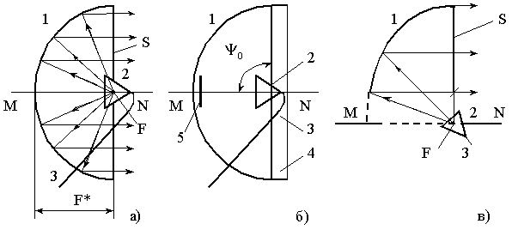
Рисунок 9.1. Схемы параболических антенн:
а – осесимметричной; б – осесимметричной улучшенной;
в – неосесимметричной (1 – отражатель; 2 – облучатель; 3 – фидер).
Рупор излучает сферическую волну, которая, отражаясь от отражателя, превращается в плоскую в раскрыве антенны. Ход лучей показан на рисунке 9.1а и в тонкими линиями со стрелками. Раскрывом называют плоскость S, перпендикулярную фокальной оси MN и ограниченную кромкой зеркала (рисунок 9.1а) либо проекцией на нее этой кромки (рисунок 9.1в). В плоскости раскрыва все лучи должны быть параллельны, т.е. иметь одинаковую фазу. Кроме того, амплитуды лучей также должны быть одинаковы. За счет этого мощность излучения концентрируется в направлении, перпендикулярном плоскости раскрыва. Чем больше S, тем уже главный лепесток ДН антенны и больше G. На практике амплитуда поля в раскрыве S обычно спадает к краям. Следовательно, в создании направленного излучения участвует не вся апертура S, а ее часть, называемая эффективной площадью антенны (рисунок 9.3). Чтобы лучше использовать антенну, стараются повысить ее КИП. С этой целью применяют рупорные облучатели с улучшенной ДН. На КИП влияют также точность изготовления поверхности зеркала, затенение раскрыва и др.
Атмосферные осадки, скапливаясь на поверхности отражателя или попадая на облучатель, ухудшают электрические параметры антенны. Поэтому антенны защищают от осадков, применяя радиопрозрачные материалы. Облучатели закрывают кожухами, а раскрывы антенн – чехлами из гибкой пленки или защитными крышками.
Параболические антенны (ПА). В симметричной ПА (рисунок 9.1а,б) форма отражателя симметрична относительно фокальной оси. Облучатель оказывается в поле плоской волны. Часть энергии последней возвращается к облучателю, попадает в волновод и нарушает его согласование с антенной. Кроме того, облучатель и волновод затеняют раскрыв антенны, снижая ее КИП и ухудшая ее направленные свойства. Для улучшения согласования ПА устанавливают металлический диск 5 (рисунок 7.1б) на некотором расстоянии r от зеркала 1. Диаметр диска d и расстояние r подбирают такими, чтобы волны, переизлученные диском и зеркалом, у облучателя оказались в противофазе и компенсировали друг друга. Такая компенсация возможна только в узкой полосе частот, в пределах 0,1f, так как d и r зависят от f. Угол раскрыва параболического зеркала 2Y 0 (рисунок 9.3б) выбирают близким к p , что позволяет реализовывать kз(q )=45…50дБ. При меньших углах раскрыва возрастает излучение рупора за кромку зеркала и падает kз. Его повышают, устанавливая металлические защитные экраны 4 (рисунок 7.1б) в виде цилиндрических насадок на кромку зеркала. В таких улучшенных антеннах получают kз(q)=55…70дБ. Коэффициент использования поверхности ПА около 0,5; диаметр зеркала 1…5м. Осесимметричные ПА достаточно просты в изготовлении и сравнительно недороги.
Отражатель неосесимметричной ПА (рисунок9.3в) не имеет симметрии относительно фокальной оси MN. Рупор оказывается вне поля плоской волны, переизлученной зеркалом. Поэтому у такой антенны согласование облучателя с волноводом много лучше, чем у осесимметричной и она имеет более широкий диапазон. Угол раскрыва зеркала неосесимметричной ПА не велик. Это снижает ее защитное действие. Для повышения kз устанавливают дополнительные экраны. На отечественных РРЛ применяют неосесимметричные антенны с круглым раскрывом диаметром1,1 и 1,5 м типа АНК-1,1 и АНК-1,5. Зеркало представляет собой вырезку из параболоида вращения цилиндром. К нижней части зеркала присоединен металлический экран, улучшающий защитное действие антенны. Облучатель выполнен на основе рупора с изломом образующей и закрыт крышкой из радиопрозрачного материала. Для каждого рабочего диапазона антенну комплектуют своим облучателем. Коэффициент усиления АНК-1,1 меняется от 31 (4ГГц) до 40,6дБ (11ГГц); для АНК-1,5 соответственно от 33,6 до 43дБ; КИП составляет 0,6…0,7. Защитное действие в диапазонах 4 и 11 ГГц в секторе углов180± 450 не хуже 53 и 70 дБ. Благодаря наклону зеркала на рабочей поверхности почти не скапливаются осадки. Поэтому антенны можно эксплуатировать без чехла для укрытия зеркала. Эти антенны при соизмеримых с осесимметричными ПА габаритах, массе и стоимости имеют более низкий уровень гарантированных огибающих боковых лепестков.
На отечественных ТРЛ применяют неосесимметричные ПА, у которых контур раскрыва – прямоугольник 20´20 м (g=42дБ) и 30´30 м (g=45дБ). Облучателем служит пирамидальный рупор длиной до 3 м и раскрывом 1´ 1 м. Для защиты от осадков раскрыв рупора косо срезан и закрыт пластмассовой крышкой.
Рупорно-параболические антенны (РПА). В РПА (рисунок 9.2) неосесимметричное параболическое зеркало 1 соединено с пирамидальным рупором 2 по задней кромке и с помощью боковых металлических стенок 4, продолжающих рупор. Рупор соединяют с волноводом через переход 3 с плавно меняющимся сечением, обеспечивающим согласование. Чтобы через раскрыв 5 осадки и пыль не попадали внутрь антенны, его закрывают крышкой из пенопласта.
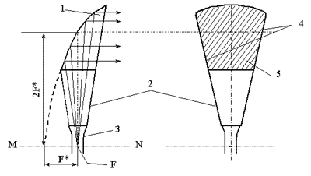
Рисунок 9.2. Схема рупорно-параболической антенны
Металлические стенки антенны препятствуют непосредственному излучению рупора и защищают его от воздействия внешних мешающих полей. Поэтому РПА имеет высокое защитное действие. При вертикальной поляризации kз(q )>65 дБ, при горизонтальной он несколько хуже в секторе углов, примыкающих к 900. Для улучшения защитных свойств конструкцию дополняют экранами. Защитные экраны 5, установленные по боковым кромкам раскрыва, снижают излучение антенны в секторе углов около 900, а экран 3 на верхней кромке – в заднем полупространстве. Антенна с экранами имеет kз(q )>70 дБ.
За счет выноса облучателя из поля плоской волны и хорошего согласования с волноводом достигнут очень большой диапазон РПА. Она может работать в смежных диапазонах. Площадь раскрыва антенны 5…15 м2; КИП составляет 0,7…0,6. Основные недостатки РПА – большие габаритные размеры, масса, стоимость. На отечественных РРЛ применяются антенны типа РПА-2п и ее модификацию РПА-2п-2 площадью раскрыва 7,5 м2 и коэффициентом усиления 39,5 и 43 дБ соответственно на частотах 4 и 6 ГГц.
Двухзеркальные антенны. У них облучатель состоит из двух элементов (рисунок 7.3) рупора 1 и вспомогательного зеркала 2 (контррефлектора). Фазовый центр рупора совмещен с одним из фокусов F1 контррефлектора, а фокус параболического отражателя 3 – со вторым его фокусом F2. Параболическое зеркало излучает так, будто облучатель расположен в фокусе F2.
Антенна двухзеркальная гиперболическая (АДГ) имеет гиперболическое вспомогательное зеркало (рисунок9.3а). Хотя рупор и вынесен из поля плоской волны, но часть лучей, отражаясь от гиперболического зеркала, возвращается в рупор. Это ухудшает согласование рупора с фидером и снижает диапазон АДГ, хотя и в меньшей степени чем ПА. Кроме того, контррефлектор и элементы его крепления затеняют раскрыв и снижают КИП. В АДГ получают kи=0,45…0,5 и kз(q )=65дБ при углах раскрыва 1800.
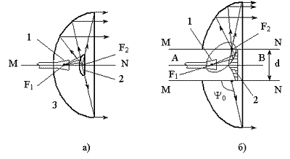
Рисунок 9.3. Схемы двухзеркальных антенн с гиперболическим (а) и эллиптическим (б) контррефлекторами
Антенна двухзеркальная эллиптическая (АДЭ) имеет вспомогательное зеркало 2 в форме конуса, образующая которого представляет собой часть эллипса (рисунок 9.3б). Один из фокусов эллипса F1 лежит на оси симметрии антенны АВ. Геометрическое место фокусов F2образует фокальное кольцо диаметром d. Параболическое зеркало состоит из двух симметричных частей. Их фокальные оси MN смещены относительно АВ на 0,5d. Вершина конуса 2, фокус F2 и точки кромки зеркала 3 лежат на одной прямой. Лучи, отраженные от эллиптического зеркала, на попадают в рупор, что обуславливает широкий диапазон АДЭ. Эллиптическое зеркало направляет центральные лучи рупора на периферию параболического отражателя, а крайние лучи (их амплитуды ниже) – к центру. Распределение амплитуды поля в раскрыве антенны становится более равномерным, чем у АДГ. Это позволяет получить kи=0,6…0,65. Повышению КИП способствует отсутствие металлических тяг крепления конррефлектора. Последний соединяют с рупором в неразборный герметический блок путем заливки пространства между ними пенополиуретаном, который также предохраняет облучатель от осадков. Высокое защитное действие (не хуже 65 дБ) обеспечивают выбором Y 0 =2100 и установкой дополнительных экранов. К кромке зеркала крепят цилиндрическую насадку, внешний срез которой меняется по специальному закону. Кроме того, ставят металлические кольца с тыльной стороны отражателя. При одинаковом с РПА усилении антенны типа АДЭ имеют меньшую массу и габаритные размеры. Так, например, антенна диаметром 3,5 м (АДЭ-3,5) в диапазоне 6 ГГц обеспечивает g=43,5 дБ, но имеет массу в 3 раза меньшую, чем РПА-2п-2. Ее высота с экраном 3736 см. Применен расфазированный рупор с плавным переходом, обеспечивающий работу АДЭ-3,5 в смежных диапазонах 4 и 6 ГГц, и сменный облучатель для диапазона 2 ГГц. Промышленность выпускает ряд двухзеркальных эллиптических антенн: АДЭ-1; АДЭ-3,5; АДЭ-5; АМД-2,5 и др.
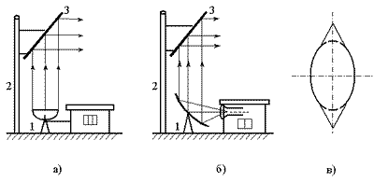
Рисунок 9.4. Схема ПАС:
а – двухэлементная; б – трехэлементная; в – верхнее зеркало специальной формы.
Перископические антенные системы (ПАС). В ПАС (рисунок 9.4) внизу устанавливают антенну 1, например АДЭ, а на опоре 2 – плоское зеркало 3, которое направляет излучение на корреспондента. Так сокращают длину фидера, заменив его вертикальный участок лучеводом. Потери в последнем меньше, чем в фидере, поэтому целесообразно применение ПАС на пролетах с большими высотами установки антенн. Кроме того, РРС с низко установленными антеннами и короткими фидерами легче обслуживать, особенно в районах с неблагоприятными метеоусловиями. С этой позиции предпочтительна ПАС с неосимметричной антенной (рисунок 7.4б), в которой короткий фидер и облучатель расположены в здании. Такую ПАС называют трехэлементной. Наклон нижнего зеркала мешает скоплению осадков. Отечественные трехэлементные ПАС имеют нижнее зеркало в виде вырезки цилиндром из эллипсоида вращения с фокусным расстоянием по вертикальной и горизонтальной осям соответственно 70 и 5 м. Рупорный облучатель размещают на горизонтальной оси эллипсоида около фокуса. Высота подвеса верхнего зеркала 30…100 м. Диаметр раскрыва нижнего зеркала 3,2м, верхнего – 3,9м. Контур верхнего зеркала (рисунок 7.4в) несколько отличается от эллипса, что способствует снижению излучения в заднее полупространство. Коэффициент усиления такой ПАС составляет 40 и 43 дБ соответственно на частотах 4 и 6 ГГц. В каждом частотном диапазоне применяют свой облучатель. Защитное действие достигает 65 дБ. Мешающие сигналы соседних станций, отражаясь от опоры и местных предметов, легко попадают на верхнее или нижнее зеркало, что снижает защитное действие антенны. Поэтому, чтобы реализовать высокое защитное действие ПАС АРРС с двухчастотным планом, тщательно проверяют размещение ПАС на местности. С этой же целью применяют только гладкие трубчатые опоры, не допускают изломов трассы под углом, близким к 900, и принимают другие меры. Установка ПАС на УРС с двухчастотным планом недопустима.
Синфазные антенны. Направленное свойство зеркальных антенн зависят от отношения S/l . В дециметровом диапазоне волн, например на ТРЛ, приходится применять более громоздкие зеркальные антенны, чем в сантиметровом. Они дороги и неудобны в обслуживании. Поэтому на малоканальных РРЛ диапазона 400 МГц, а также для массового приема сигналов ТВ вещания с ИСЗ в диапазоне 700 МГц, применяют более дешевые антенны: спиральные, “волновой канал” и др. [1,2]

9.3. Схема антенно-фидерного тракта
Фидеры. Назначение. Волны с ортогональной поляризацией подводят к приемопередающей антенне РРС либо по одному фидеру, выполненному в виде круглого волновода, либо по двум волноводам эллиптического (иногда прямоугольного) сечения. В первом случае разделение этих волн выполняет поляризационный селектор. В диапазонах 2 ГГц и ниже фидером служит коаксиальный кабель, поскольку поперечные размеры волноводов на этих частотах велики. В диапазонах4,6 и 8 ГГц применяют круглый волновод диаметром d=70мм. Такой большой диаметр обеспечивает погонные потери энергии основной волны a1 не более 0,02дБ/м на частоте 4 ГГц и еще меньше в других диапазонах. Основной тип волны – Н11. В волноводе диаметром 70 мм на частоте 4 ГГц кроме Н11 может распространяться волна типа Е01; на частоте 6 ГГц к ним добавляются волны Е11, Н01, Н21, Н31, а на частоте 8 ГГц и другие волны высших типов. Такой волновод называют многоволновым. Одноволновый режим работы можно получить, уменьшив d. В эллиптическом волноводе основной тип волны с Н11, в прямоугольном – Н10. Размер поперечного сечения этих волноводов выбирают, исходя из условия одноволновой работы для каждого частотного диапазона. Поэтому они дают бóльшие, чем круглый волновод, погонные потери основной волны a 2»0,045 дБ/м. Из эллиптических и прямоугольных волноводов выполняют, как правило, только короткие участки фидера.
К точности изготовления внутренней поверхности многоволновых волноводов предъявляют жесткие требования. Тем не менее реальный волновод из-за технологических допусков всегда имеет неоднородности в виде изменения среднего диаметра, изломов и изгибов продольной оси, эллиптичности поперечного сечения. На неоднородностях круглого волновода, например около приемной антенны, возникают волны высших типов. Вместе с волной Н11 они распространяются по волноводному, отставая от нее из-за различия в групповых скоростях распространения. Затем на других неоднородностях, например в месте подключения РФ, часть энергии паразитной волны преобразуется в энергию основной волны и попадает на вход приемника. Так возникает запаздывающий сигнал, который порождает переходные шумы в каналах точно так же, как и отраженный сигнал. Уменьшают такие шумы подавлением паразитных волн с помощью заграждающих или поглощающих фильтров (ФП) волн высших типов, включаемых в фидер. Фильтры следует устанавливать рядом с источниками паразитных волн.
Неоднородности круглого волновода в виде эллиптичности поперечного сечения поворачивают плоскость поляризации поля на некоторый угол Y в. Из-за поворота плоскости поляризации появилась кроссполяризованная составляющая Ег*. Она является помехой для сигналов с горизонтальной поляризацией Ег. В фидерах РРЛ принято компенсировать кроссполяризованную волну с помощью корректора эллиптичности (КЭ).
Круглый волновод устанавливают на открытом воздухе. Его надо защищать от попадания внутрь пыли и влаги. При колебаниях температуры воздуха внутри волновода может сконденсироваться влага, что увеличивает потери энергии основной волны. Чтобы исключить их, волновод герметизируют, а воздух в нем периодически осушают. С этой целью в фидере устанавливают герметизирующие вставки (ГВ) и волноводные секции (ВСШ) со штуцером для присоединения воздухопровода и с отверстиями для подачи в волновод осушенного воздуха.
Для разделения волн разной поляризации в волноводах устанавливают поляризационные селекторы (ПС), для согласования волноводов разного сечения – плавные волноводные переходы (ПВ).
Схемы антенно-фидерных трактов. Антенно-фидерный тракт с АДЭ для работы на волнах двух поляризаций в диапазоне 6 ГГц (рисунок 9.5а) включает вертикальный участок на круглом биметаллическом волноводе (КВБ) и два горизонтальных участка на эллиптических гибких волноводах (ЭВГ). Обычно РРС оснащают монтажными комплектами КВБ длиной 5…120 мм и монтажными комплектами ЭВГ 1,5…30 м, позволяющими наращивать необходимую длину фидера.
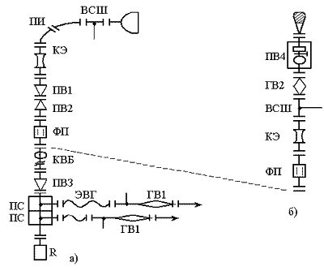
Рисунок 9.5. Схемы АФТ для диапазона 6 ГГц с АДЭ (а), РПА (б)
Монтажный комплект ЭВГ содержит арматуру (концевые заделки) для стыковки ЭВГ с прямоугольным волноводом. Назначение вспомогательных устройств КЭ, ФП, ПС, ГВ И ВСШ пояснено выше. Поскольку облучатель АДЭ герметичен, то гермовставки ГВ1 установлены только снизу. Они выполнены на волноводе прямоугольного сечения и имеют штуцер для подачивоздуха. Вертикальный волновод соединен с облучателем АДЭ посредством двух плавных изгибов ПИ по 45 0. Эти изгибы увеличивают уровень волн высших типов (Е11 и Н12), поэтому рядом установлен заграждающий фильтр, состоящий из двух идентичных волноводных переходов ПВ1 и ПВ2 круглого сечения 70/43 мм. Переход ПВ1 плавно уменьшает диаметр волновода до 43 мм, а ПВ2 включен ему навстречу. Волновод диаметром 43 мм на частоте 6 ГГц является двухволновым, поэтому стык двух ПВ пропускает только волны двух типов Н11 и Е01. Последнюю поглощает ФП. В диапазоне 6 ГГц ПС имеет вход в виде круглого волновода диаметром 43 мм. Поэтому перед ним включен ПВ3, идентичный ПВ1. Замыкает вертикальный участок поглощающая нагрузка R, устраняющая резонансные явления.
В диапазоне 8 ГГц схема АФТ такая же, но с другими переходами ПВ1 – ПВ3, ПС и ЭВГ. В этом диапазоне двухволновый волновод имеет d=32 мм. Поэтому применены ПВ 70/32 мм и вход ПС имеет d= 32 мм. Размеры поперечного сечения ЭВГ падают с ростом частоты.
В диапазоне 4 ГГц в круглом волноводе d=70 мм волны Е11 и Н12 не распространяются, а вход ПС имеет d=70 мм, поэтому исключены ПВ1 – ПВ3. Но при этом ФП рекомендуют устанавливать ближе к антенне, до КЭ.
С РПА фидер соединяют (рисунок 9.5б) с помощью плавного перехода ПВ4. Со стороны РПА он имеет квадратное сечение 72´ 72 мм, со стороны волновода – круглое d=70 мм. В фидере установлена верхняя герметизирующая вставка ГВ2 на круглом волноводе, так как облучатель РПА не герметичен; ПВ1 и ПВ2 не нужны, поскольку трасса круглого волновода без изгибов. Начиная со входа ФП, АФТ имеет ту же схему, что и на рисунке 9.4а. Короткие АФТ выполняют полностью на ЭВГ.
Основные параметры АФТ. Приемный фидер ослабляет сигнал и ухудшает отношение сигнал-шум на входе приемника. Так же влияет передающий фидер, уменьшая ЭИИМ.
Коэффициент полезного действия передающего (приемного) фидера
h п=10-0,1a фп,
где
a ф.п =a ВУ +a 1l1+a 2l2;
a ф.п – потери энергии основной волны в передающем АФТ; aВУ – ослабление, вносимое вспомогательными устройствами; l1и l2 – длина вертикального и горизонтального участков фидера с погонными потерями a 1и a 2 соответственно. Получить большой КПД фидера на РРС, где необходимо высоко ставить антенны, можно, разместив аппаратуру в кабине под антенной либо используя ПАС.
В ТФ канале АРРС возникают переходные шумы из-за отражений в фидерах. Модуль коэффициента отражения r определяет амплитуду запаздывающего сигнала и мощность переходных шумов. Последняя не превышает допустимых значений, если в точках подключения ПС и антенны r =r 1=0,01…0,035, а на стыке секций r =r с на порядок меньше. Меньшие значения r относятся к АРРС с большим N. Для характеристики согласования элементов АФТ служит также коэффициент стоячей волны (КСВ)
kс.в=(1+r )/(1-r ).
При проверке АФТ обязательно измеряют КСВ на его входе (со стороны подсоединения аппаратуры). В рабочей полосе частот обычно получают КСВ не хуже 1,15…1,2.

Вопросы для самоконтроля
Поясните, что такое КНД, ДН, коэффициент усиления, защитное действие антенны.
Какие антенны называют зеркальными?
Назовите типы зеркальных антенн и приведите их параметры.
Сравните конструкцию и параметры АДГ и АДЭ.
Назовите основные параметры ПАС, области их применения.
На каких волноводах строят АФТ? Назовите основные типы волн в них.
Назовите основные устройства АФТ, их назначение.

Лекция 10. Цифровые радиорелейные линии
10.1. Структурная схема цифрового ствола
10.2. Аналого-цифровой ствол
10.3. Цифровой ствол на аналоговой РРЛ
10.4. Методы модуляции в цифровых РРЛ
10.4.1. Двухпозиционные методы модуляции
10.4.2. Многопозиционные методы модуляции

10.1. Структурная схема цифрового ствола
Широкополосный ствол РРЛ, предназначенный для передачи сигналов в цифровой форме, называют цифровым стволом. На рисунке 10.1а показана структурная схема оконечной станции ЦРРЛ, на рисунке 10.1б -структурная схема промежуточной станции, на рисунке 10.1в структурная схема устройства сопряжения УС.
На оконечной станции линейный цифровой сигнал ЛЦС в коде стыка (например, HDB-3) поступает на вход устройства сопряжения УС, задачей которого является преобразование ЛЦС к виду, удобному для передачи по РРЛ. В модуляторе МД производится модуляция сигнала промежуточной частоты по одному из параметров (частота, фаза, либо амплитуда и фаза).
Промодулированный сигнал ПЧ в передатчике ПД переносится в рабо чую область частот, усиливается и затем излучается антенной. Передатчики и приемники выполняют по таким же схемам, как и для аналоговых РРЛ. В обратном направлении сигнал, принятый антенной, усиливается и переносится на ПЧ в приемнике ПР. Затем с выхода демодулятора ДМ цифровой сигнал подается на устройство сопряжения, где формируется линейный цифровой сигнал.
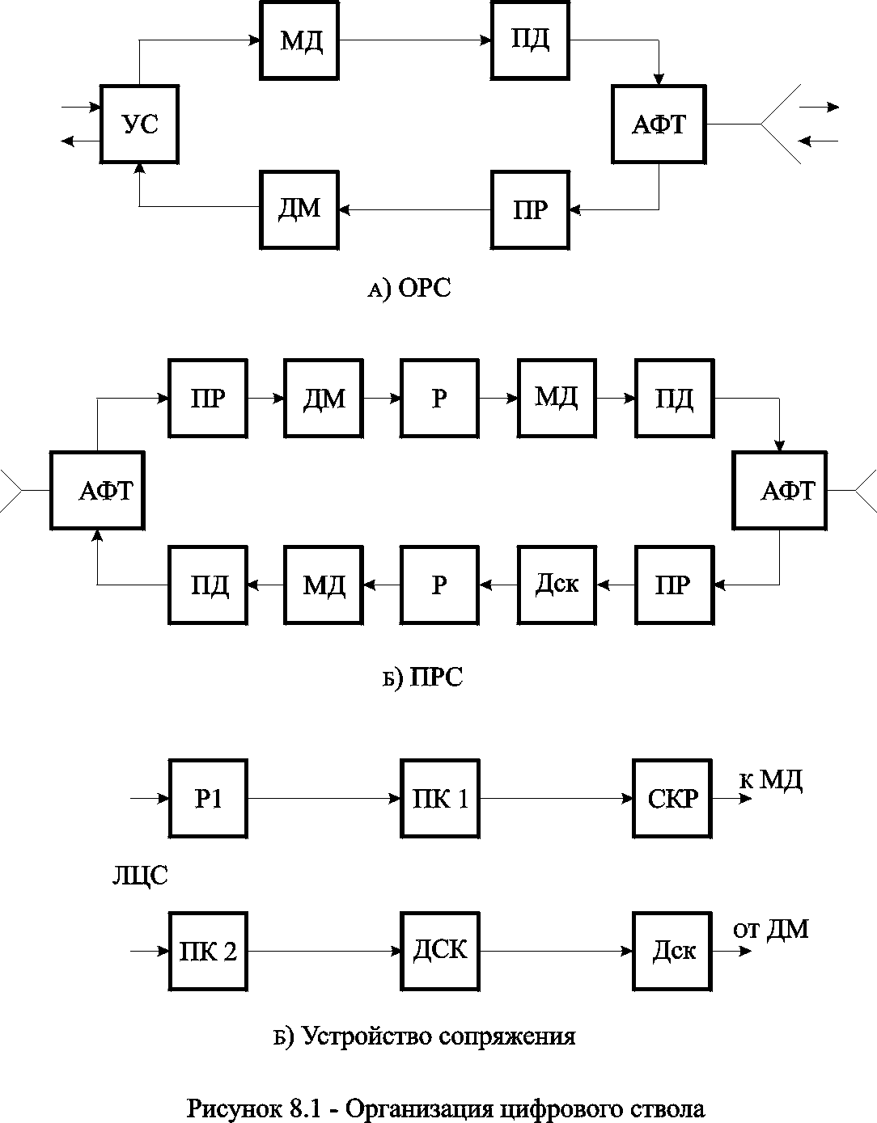
Рисунки 10.1а структурная схема оконечной станции ЦРРЛ, на рисунке 10.1б структурная схема промежуточной станции, на рисунке 10.1в структурная схема устройства сопряжения УС.
В состав промежуточной станции входят регенераторы Р, задачей которых является восстановление временных и амплитудных соотношений в цифровом сигнале. Благодаря этому исключается накопление шумов вдоль радиорелейной линии. Промежуточная станция может работать в режиме ретрансляции без регенерации сигналов. Очевидно, что в этом случае происходит явление накопления шумов.
Рассмотрим схему устройства сопряжения УС (рисунок 8.1 в). На вход УС поступает линейный цифровой сигнал ЛЦС по кабельной соединительной линии от аппаратуры систем передачи, например, ИКМ-120. В регенераторе Р1 ЛЦС восстанавливается и подается на преобразователь кода ПК1. В этом преобразователе линейный цифровой сигнал преобразуется в бинарный однополярный (как правило, положительной полярности). Кроме того, в ПК удаляется избыточная информация из ЛЦС, введенная в него для улучшения статистических свойств. Например, если ЛЦС поступает в коде HDB-3, то из него удаляются вставки типа 000V и B00V.
На выходе ПК1 формируется цифровой сигнал в коде NRZ, чем обеспечивается минимальная ширина полосы частот сигнала на выходе модулятора МД.
Скремблер СКР предназначен для улучшения статистических свойств цифрового сигнала. Дело в том, что при появлении в цифровом сигнале длинных серий нулей или единиц ухудшается работа канала тактовой синхронизации, что приводит к увеличению коэффициента ошибок. Кроме того, при наличии в ЦС регулярных последовательностей спектр сигнала на выходе передатчика сосредотачивается в узкой полосе частот, что ведет к росту перекрестных помех между стволами РРЛ.
В скремблере цифровой сигнал складывается по модулю 2 с псевдослучайной последовательностью импульсов ПСП, формируемой в генераторе ПСП. В результате такой логической операции цифровой сигнал приобретает свойства почти случайного и, таким образом, упомянутые выше ситуации исключаются.
Регенератор Р2 устраняет искажения, внесенные элементами радиоствола. В дескремблере ДСК из цифрового сигнала удаляется ПСП. Преобразователь кода ПК2 формирует на своем выходе линейный цифровой сигнал в коде стыка.
Принципы работы регенератора и скремблера подробно рассмотрены в [1,2].

10.2. Аналого-цифровой ствол
В данном случае передача цифрового сигнала производится по стволу аналоговой РРЛ с ЧМ совместно с групповым сигналом. Например, в отечественной аппаратуре ОЦФ-2У цифровой сигнал со скоростью 2,048 Мбит/с передается на поднесущей частоте, расположенной выше спектра многоканального сигнала методом фазовой модуляции ОФМ.
Структурные схемы устройств совмещения аналогового и цифрового сигналов на передаче и на приеме приведены на рисунках 10.2а 10.2б.
На передающем конце ЛЦС, пройдя через типовые блоки, поступает на фазовый модулятор ФМД, где модулирует колебания поднесущей частоты генератора ГЕН. Н а выходе ПК формируется цифровой сигнал в относительном коде. Поэтому на выходе ФМД формируется сигнал ОФМ.
Спектр этого сигнала ограничивается в ПФ с целью уменьшения помех аналоговым сигналам. На вход устройства сложения УСЛ поступают сигналы от оконечного оборудования телефонного ствола ООТФ. Это многоканальгый телефонный сигнал и сигналы служебной связи СС.
На приемном конце сигнал с выхода частотного демодулятора ЧД поступает на устройство разделения УР. После фильтрации в полосовом фильтре ПФ цифровой сигнал подается на фазовый демодулятор ФД, на второй вход которого подан сигнал от опорного генератора ГЕН. После прохождения типовых блоков ЛЦС поступает в кабельную соединительную линию.
Оборудование типа ОЦФ-2У применяется для передачи низкоскоростных ЦС, при передаче сигналов звукового вещания в цифровой форме.
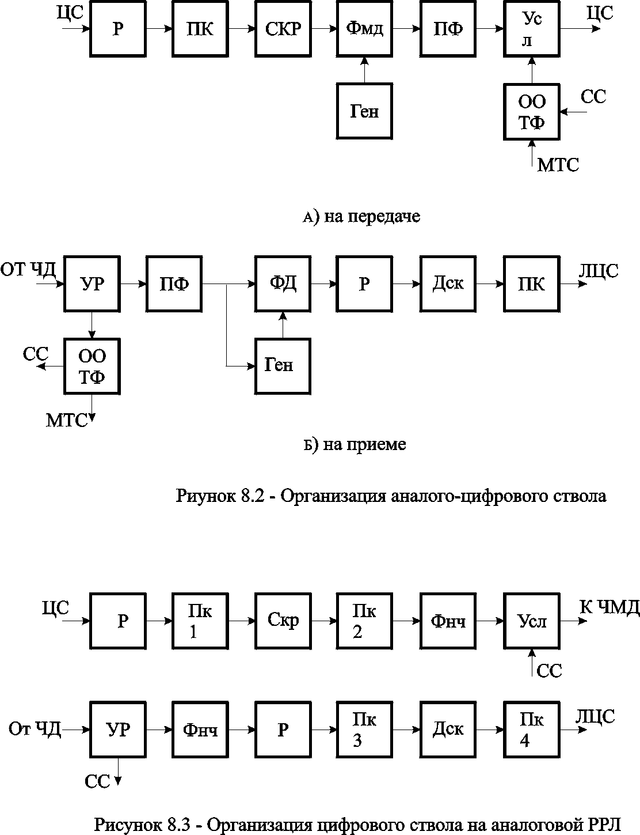 Рисунок 10.2а 10.2б.

10.3. Цифровой ствол на аналоговой РРЛ
В данном случае пропускная способность аналогового ствола используется полностью для передачи цифрового сигнала. Однако, должна быть сохранена система телеобслуживания, каналы служебной связи аналоговой РРЛ.
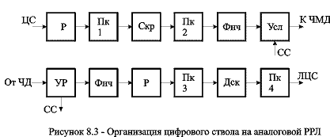
Рисунок 10.3а
Структурные схемы устройств сопряжения на передаче и на приеме приведены на рисунках 10.3а и 10.3б. На передающей стороне цифровой сигнал подвергается типовым преобразованиям. Преобразователь кода ПК2 формирует цифровой трехуровневый сигнал типа ЧПИ. Особенностью спектра такого сигнала является отсутствие низкочастотных составляющих, что и используется для сохранения каналов служебной связи аналоговой РРЛ. Фильтр нижних частот имеет полосу пропускания от 6 до 6,5 МГц, ограничивает спектр трехуровневого сигнала. Так как при этом полоса частот 6,5…9 МГц оказалась свободной, то имеется возможность применять для оценки состояния цифрового ствола КУ существующей аппаратуры аналоговой РРЛ.
Сигнал с выхода устройства сложения поступает на частотный модулятор.
В приемной части с выхода частотного демодулятора сигнал подается на устройство разделения УР. Цифровой трехуровневый сигнал подается на ПК3, где преобразуется в бинарный сигнал. После дескремблера ДСК в ПК4 формируется ЛЦС. Фильтр нижних частот ограничивает мощность тепловых шумов.
По рассмотренному варианту организации цифрового ствола обычно передают цифровые сигналы 8,448 Мбит/с. Для увеличения пропускной способности цифрового ствола применяется одновременная передача двух ЛЦС со скоростями 8,448 Мбит/с методом четырехпозиционной ЧМ с помощью устройства сопряжения типа ОЦФ-17 [3].
10.4. Методы модуляции в ЦРРСП
Организация большинства линейных трактов требует дополнительной обработки информации перед передачей. В ЦРСП эта обработка заключается в переносе цифрового сигнала в соответствующую область спектра частот путем модуляции несущей. Модуляцию можно рассматривать как дополнительный этап в согласовании источника информации с каналом связи и, следовательно, как часть процесса кодирования в канале с точки зрения теории информации. Такое определение позволяет правильно поставить вопрос об эффективности и пропускной способности любых методов кодирования-модуляции.
Выбор метода передачи цифровой информации по РРЛ зависит от совокупности требований, часто являющихся противоречивыми: качество передачи и пропускная способность (скорость передачи), эффективность использования спектра и диапазона частот, электромагнитная совместимость и максимальная возможность использования существующего оборудования аналоговых РРЛ и ряд других. Приоритет, отдаваемый при выборе метода модуляции – демодуляции тому или иному из перечисленных требований, как правило, определяется назначением ЦРСП, хотя существует принципиальная возможность применения любых из известных способов изменения одного из трех параметров гармонического сигнала: амплитуды, частоты, фазы или их комбинаций.
В ЦРСП могут использоваться те же виды модуляции, что и в аналоговых системах: амплитудная (AM), частотная (ЧМ), и фазовая (ФМ). При цифровом способе передачи эти параметры изменяются дискретно, вследствие чего различают 2-х уровневые (2-х частотные, 2-х позиционные) и многоуровневые (многочастотные или многопозиционные) методы модуляции (правильнее манипуляции) амплитуды (частоты или фазы). При этом следует заметить, что многопозиционные виды манипуляции используют либо для увеличения пропускной способности цифровых радиоканалов без расширения полосы пропускания тракта, либо для передачи цифровой информации, использующей коды с многозначными символами, например троичные, четверичные и другие.

10.5. Двухпозиционные методы модуляции
В настоящее время набольшее распространение в низкоскоростных ЦРРСП получили такие методы модуляции, как двухпозиционная ЧМ и относительная фазовая модуляция ОФМ. ОФМ (иногда употребляется название – фазоразностная модуляция) была предложена Н.Т. Петровичем в 1954г. Кроме того, с целью устранения из спектра модулированного сигнала в.ч. составляющих и формирования “компактного” спектра применяется частотная манипуляция с минимальным сдвигом.
Фазовая модуляция.
Во всех вариантах фазовой модуляции используется относительное кодирование цифрового сигнала (ЦС) перед его подачей на модулятор и относительное декодирование после демодуляции. Это необходимо для устранения явления “обратной работы” – изменения полярности сигнала на выходе демодулятора при случайном изменении фазы опорного колебания на 180º.
В наиболее простом случае двухпозиционной ОФМ, имеющей два возможных значения начальной фазы - 0º и 180º, структурная схема модулятора имеет вид, показанный на рисунке 10.4 а.
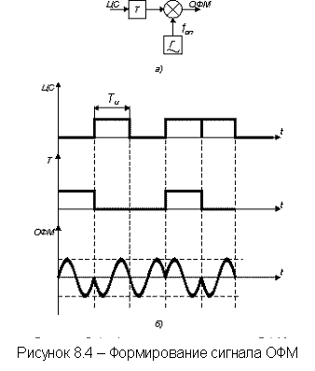
Рисунок 10.4 а.
При поступлении ЦС на вход триггера T, работающего в счетном режиме, очередного символа “1” триггер изменяет свое состояние на противоположное, что вызывает изменение знака несущего колебания после перемножения, то есть процесс ОФМ.
Математический переход от абсолютного кода к относительному записывается в виде:
где и - смежные двоичные символы цифрового сигнала в относительном коде;
- очередной двоичный символ в абсолютном (исходном) коде.
Процесс формирования сигнала ОФМ показан на рисунке 8.4 б, где для простоты на одном тактовом интервале показан один период несущей (опорной) частоты.
Частотная манипуляция.
В ЦРРЛ применяются несколько разновидностей частотной манипуляции. Простейшей из них является двухпозиционная ЧМ; при которой символу “0” соответствует частота , а символу “1” – частота Существует два различных способа ЧМ в ЦРРЛ: ЧМ с разрывом фазы несущего колебания (когда манипуляция осуществляется путем коммутации независимых генераторов колебаний с частотами и ) и ЧМ без разрыва фазы (когда манипуляция осуществляется при помощи частотного или фазового модулятора). ЧМ сигнал с разрывом фазы может быть представлен как сумма двух АМ сигналов (одного с частотой , другого – с частотой ). Ширина спектра такого сигнала равна ширине спектра АМ сигнала плюс величина ЧМ сигнал без разрыва фазы имеет более компактный спектр и создает меньший уровень внеполосных излучений.
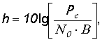
Сравнение видов модуляции при BER=10-6 проведем по отношению сигнал /шум на входе приемника

где Рс - средняя мощность сигнала, N0 – спектральная плотность мощности шума на входе приемника; B – полоса частот, численно равная скорости передачи двоичных символов.

Значения h, полученные для различных видов модуляции путем изменения 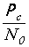 при фиксированных B и BER, приведены в таблице 8.1.
Таблица 10.1. Сравнительные характеристики методов модуляции
Метод передачи и способ приема | Поз. | Полоса Найквиста* | h, дБ | Особенности метода
АМ с двумя боковыми. Детектирование огибающей | 2 | B | 17 | Простой
ФМ, когерентное детектирование | 2 | B | 10,5 | Сравнительно простой, неэкономичный по полосе
ФМ, когерентное детектирование | 4 | B/2 | 10,5 | Сложный, экономичный по полосе
ФМ, когерентное детектирование | 8 | B/3 | 13,8 | Усложненный, экономичный по полосе
ЧМ, детектирование на дискриминаторе | 2 | B | 13,4 | Простой, неэкономичный по полосе
Полоса Найквиста* - полоса, численно равная половине интервала между первыми “нулями” спектра сигнала относительно несущей.
В качестве примера на рисунке 10.5 приведены спектры сигналов AM, ОФМ, ЧМ. В табл.10.1 обозначено Поз. -число уровней манипуляции.
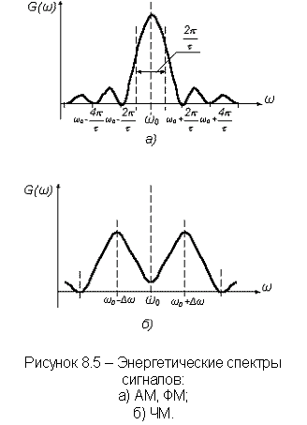Рисунок 10.5

10.6. Многопозиционные методы модуляции
Четырехпозиционная ОФМ.
При четырехпозиционной ОФМ в случае передачи одного цифрового потока модулятор строится в соответствии со структурной схемой, приведенной на рисунке 10.6.
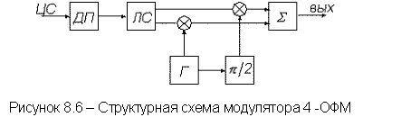
Рисунок 10.6.
Входной ЦС делится на две последовательности А и В с помощью делителя потока ДП. Длительность двоичных символов каждой из них устанавливается равной 2Tи то есть в 2 раза больше, чем во входном ЦС. Одна из последовательностей сдвигается по времени на один тактовый интервал Tи для того, чтобы обе последовательности передавались синхронно (рисунок 10.7).
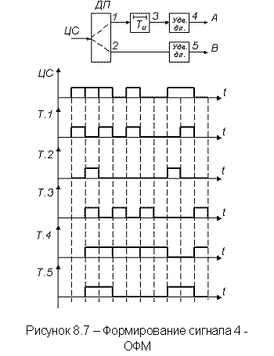
Рисунок 10.7
Между значением одной пары символов в последовательностях А и В и изменением фазы несущего колебания Δφ устанавливают определенное соответствие, основанное на коде Грея (таблица 10.2)
Таблица 10.2
Символ в А | Символ в B | Δφ
0 | 0 | 0˚
0 | 1 | 90˚
1 | 1 | 180˚
1 | 0 | 270˚
Например, при передаче сигнала 1101010010 получаем в случае нулевой начальной фазы несущего колебания:
Входная последовательность | 11 | 01 | 01 | 00 | 10
Изменение фазы несущего колебания, Δφ | 180˚ | 90˚ | 90˚ | 0˚ | 270˚
Фаза несущего колебания φ | 180˚ | 270˚ | 360˚ | 0˚ | 270˚
Выработка напряжений, обеспечивающих, изменения фазы 4 – ОФМ сигнала в соответствии с таблицей 8.2, производится с помощью логической схемы (ЛС). При этом значения фазы несущего колебания φА и φВ, равные в момент начала рассмотрения соответственно φА0 и φВ0, изменяются в соответствии с таблицей 8.3.
Таблица 10.3
А | В | Φ°А | φ°В | Δφ°
0 | 0 | φА0 | φВ0 | 0˚
0 | 1 | φА0+180˚ | φВ0+180˚ | 90˚
1 | 1 | φА0+180˚ | φВ0+180˚ | 180˚
1 | 0 | φА0+180˚ | φВ0 | 270˚
Символу О последовательности A(B) соответствует определенное значение φА0(φВ0), символу 1 – значение φА(φВ), отличающееся от φА0(φВ0) на 180˚.
При изменении символа в последовательности А(В) на противоположный происходит изменение фазы φА(φВ) на 180˚, что приводит к повороту фазы суммарного выходного колебания на 90˚ (рисунок 10.8).
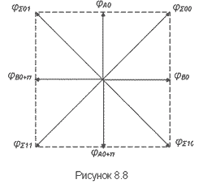
Рисунок 10.8
Изменение символов сразу в обеих последовательностях соответствует изменению φΣ, на 180˚. Изменения фазы суммарного выходного колебания ΔφΣ, соответствующие заданной паре символов последовательностей А и В, получаются такими же, как в таблице 8.2.
Полоса пропускания П для ОФМ численно равна:
П = (1,1…1,2)В,
где В – скорость передачи информации. Значит, удельная пропускная способность системы связи γ = В/ П в этом случае близка к 1 бит/с/Гц. В случае 4 - ОФМ
П = (1,1…1,2)В/log2N,
где N – число уровней манипуляции. То есть при 4 – ОФМ γ примерно равняется 2 бит/с/Гц.
К недостаткам методов ФМ относится уменьшение амплитуды огибающей до нуля в те моменты времени, когда фаза несущей изменяется на 180˚. Этот эффект вызывает появление значительных внеполосных излучений, а так же дополнительных искажений сигнала вследствие АМ-ФМ конверсии в ВЧ тракте. От этого недостатка свободен метод 4 – ОФМ со сдвигом (4–ОФМ-С), отличающийся от 4–ОФМ тем, что изменение фазы в квадратурных каналах происходит не одновременно, а поочередно со сдвигом во времени на тактовый интервал. При этом никогда не возникают скачки фазы на 180˚, так как изменение фазы на противоположную в одном из каналов вызывает сдвиг фазы результирующего колебания на 90˚ (рисунок 10.9).
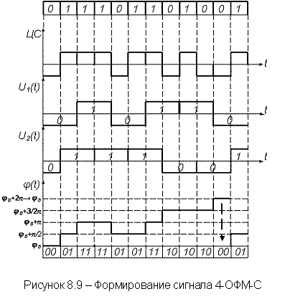Рисунок 10.9
В высокоскоростных цифровых РРЛ применяются более сложные виды модуляции. Наибольшее распространение получила квадратурная амплитудная манипуляция (КАМ), которая предполагает амплитудную модуляцию синфазной и квадратурной составляющих несущей. В общем случае сигнал КАМ может быть представлен в виде:
UКАМ(t)=U[С1(t)cosωt+C2(t)sinωt],
где С1(t) и C2(t) – модулирующие сигналы в квадратурных каналах. Если модулирующие сигналы принимают дискретные значения ±1; ±3, то при этом получается 16 – позиционная КАМ (КАМ-16). Расположение сигнальных точек на амплитудно-фазовой плоскости (“созвездие”) при ведено на рисунке 10.10.
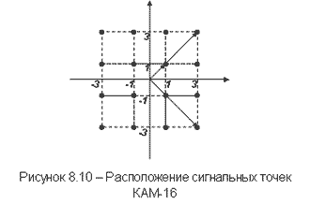
Рисунке 10.10.
На практике также применяются КАМ-64, КАМ-128.

Вопросы для самоконтроля
Какие способы организации цифровых стволов Вы знаете?
Какой ствол называют цифровым, аналого-цифровым?
Поясните назначение блоков, входящих в устройство сопряжения в аналого-цифровом стволе
Поясните назначение элементов цифрового ствола
Поясните назначение скремблера в цифровом стволе
Поясните, каким образом организуется аналого-цифровой ствол
Поясните структурную схему организации цифрового ствола на аналоговой РРЛ
Как рассчитывается полоса частот цифрового ствола?
Назовите основное достоинство многоуровневых методов модуляции
Поясните алгоритм формирования сигнала ОФМ
Поясните алгоритм формирования сигнала 4-ОФМ

Лекция 11. Методы демодуляции в цифровых РРЛ
11.1. Краткий анализ методов демодуляции
11.2. Способы формирования опорного колебания
11.3. Низкоскоростные цифровые радиорелейные станции

11. Методы демодуляции в ЦРРС
11.1. Краткий анализ методов демодуляции
Эффективность использования того или иного метода передачи цифровой информации по трактам ЦРСП в значительной степени зависит от избранного способа демодуляции, т.е. от метода приема, осуществляемого в ЦРСП, как правило, на промежуточной частоте. Под методами приема понимают математические алгоритмы обработки сигнала с целью определения символа, переданного источником сообщения. Под приемником понимается устройство, реализующее некоторый метод (алгоритм) приема. Типов приемников значительно больше, нежели методов приема, так как каждый из методов может быть реализован различными техническими путями.
Демодулятор – основа приемника – является одним из наиболее сложных узлов ЦРСП, в значительной степени определяющим показатели качества системы передачи в целом.
ЦСП являются синхронными системами связи, в которых на приемной стороне известны начало и конец каждой посылки сигнала. Эта информация используется для повышения помехоустойчивости приема при всех видах модуляции, поскольку синхронность работы приемника и передатчика позволяет применять оптимальные методы приема. Синхронность работы приемника достигается либо передачей вместе с сигналом специальных синхронизирующих колебаний, либо соответствующей обработкой самого сигнала, который всегда содержит информацию о начале и конце посылки.
Краткий анализ методов приема начнем с рассмотрения структуры приемника сигналов 2-АМ (рисунок 11.11).
Сигнал поступает на вход детектора через полосовой фильтр промежуточной частоты, полосу пропускания которого выбирают с учетом длительности тактового интервала Т и нестабильностей частоты возбудителя передатчика и гетеродинов приемника. После детектора сигнал поступает на ФНЧ с полосой пропускания 1/Т, оптимальной с точки зрения достижения максимальной помехоустойчивости приема информации. Далее сигнал подается на пороговое устройство (ПУ), порог срабатывания которого устанавливается на уровне, соответствующем принятым градациям амплитуды несущей с учетом теоретической оценки вероятности ошибки при использовании того или иного способа обработки сигнала в решающем устройстве (РУ). Необходимость применения РУ определяется тем обстоятельством, что сигналы на выходе как ФНЧ, так и ПУ отличаются от передаваемых, прежде всего из-за воздействия шумов и помех, поэтому необходим специальный алгоритм восстановления передающегося искаженного помехами сигнала.
Возможные алгоритмы работы РУ можно разделить на асинхронные и синхронные. При асинхронных алгоритмах положение границ тактовых интервалов не восстанавливается, а решение о передаваемых символах принимается на основании измерения временных интервалов между двумя последовательными фронтами сигнала, образующихся на выходе ПУ.
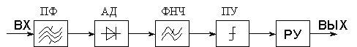
Рисунок 11.11. Структурная схема приемника сигналов АМ

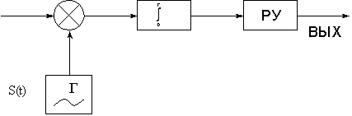
Рисунок 11.12. Иллюстрация принципа построения когерентного демодулятора ФМ - сигналов
Характерным признаком синхронных РУ является наличие в их составе систем тактовой синхронизации (СТС), осуществляющих восстановление тактовых моментов принимаемого сигнала. Как правило, такое восстановление выполняется путем усреднения временных положений фронтов сигнала. Наиболее распространенными алгоритмами принятия решения в синхронных РУ являются интегральный прием и прием со стробированием (метод укороченного контакта). При интегральном приеме входной сигнал интегрируется за время каждого тактового интервала, результат интегрирования (напряжение) сравнивается с определенным образом выбранными пороговыми уровнями, что приводит к принятию решения относительно переданного на данном интервале символа. При этом на вход РУ обычно подается сигнал непосредственно с выхода детектора, поскольку функции ФНЧ выполняет собственно интегратор РУ.
На приеме по методу стробирования используется тот факт, что наиболее устойчивой и наименее уязвимой, с точки зрения помех, является центральная часть принятой посылки. В моменты времени, расположенные посредине между тактовыми моментами, схема синхронизации вырабатывает специальные стробирующие импульсы. В зависимости от уровня сигнала в момент появления стробирующего импульса определяется состояние принятой элементарной посылки. Этот метод приема обеспечивает правильную регистрацию импульсов при значительных искажениях их краев.
Анализ помехоустойчивости упомянутых способов приема сигналов 2-АМ показывает, что по эффективности РУ с интегральным приемом и приемом со стробированием практически совпадают. При сравнении синхронных и асинхронных РУ установлено, что при точной синхронизации синхронные РУ обеспечивают на 3дБ большую помехоустойчивость, причем оптимальной оказывается эквивалентная полоса пропускания ФНЧ, равная 1/Т.
Основной операцией во всех типах приемников сигналов ОФМ является операция интегрирования произведения сигнала и весовой функции в течение интервала Т, причем всегда Т£ t , где t - длительность элементарной посылки. Интервал интегрирования Т обычно выбирают кратным величине 2p / w ( w - частота несущей). Это обеспечивает оптимальную фильтрацию сигнала при произвольных фазах несущей и весовой функции, т.е. опорного колебания.
Известны и применяются три способа приема сигналов ОФМ: когерентный, корреляционный и автокорреляционный, перечисленные в порядке уменьшения помехоустойчивости по отношению к флуктуационной помехе.
Когерентное (синхронное) детектирование, осуществляемое при идеальной синхронизации по несущей частоте, является оптимальным методом приема сигналов ОФМ, т.к. при флуктуационных помехах он обеспечивает максимально возможную (потенциальную) помехоустойчивость. Этот метод реализуется в схеме (рисунок 12.12), содержащей перемножитель, генератор (Г) когерентного колебания, интегратор со сбросом в момент t0=T и решающее устройство.
Однако реализация достоинств этого метода зависит от решения задачи формирования когерентного опорного напряжения, поскольку синхронное детектирование (перемножение) осуществляется в фазовом детекторе, где принимаемый ФМ сигнал взаимодействует с синхронным и синфазным с ним опорным напряжением.
В реальных системах когерентное опорное напряжение получают путем соответствующей обработки самого принимаемого сигнала в схеме восстановления когерентной несущей (ВКН), а вместо идеального интегратора со сбросом используют ФНЧ с полосой пропускания, примерно равной 1,2 В. В качестве РУ используется регенератор бинарного сигнала в состав которого входят цепи выделения сигнала тактовой частоты. Решение о том, какой сигнал передавался (0 или 1), принимается в середине К-го тактового интервала. Максимальная помехоустойчивость достигается при этом выбором параметров фильтров и коррекцией искажений тракта.
Структурная схема когерентного приемника сигналов ОФМ приведена на рисунке 12.13.
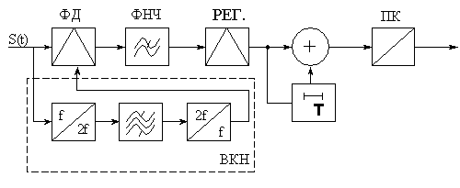
Рисунок 11.13. Упрощенная структурная схема когерентного приемника сигналов ОФМ
На ее вход поступает сигнал S(t). Пунктиром здесь выделено устройство ВКН, выполненное по схеме Пистолькорса, в которой цепь удвоитель частоты – узкополосный фильтр-делитель частоты, устраняя манипуляцию фазы и фильтруя помехи, формирует опорное колебание когерентное с принимаемым сигналом. Выходное напряжение фазового детектора ФД-продукт перемножения сигнала ОФМ и опорного колебания (весовой функции) – подвергается фильтрации в ФНЧ, регенерируется в регенераторе Рег, поступает на детектор относительного кода, представляющего собой устройство сложения i-й и (i-1)-й посылок по модулю два, и затем преобразуется в преобразователе кода ПК в абсолютный код {ак}. Заметим, что погрешность выделения фазы опорного когерентного напряжения приводит к уменьшению амплитуды полезного сигнала и, следовательно, - к потере помехоустойчивости. К такому же эффекту приводит и погрешность выделения сигнала тактовой частоты, поскольку решение принимается в точке с амплитудой сигнала, отличной от максимальной.
При равновероятной передаче различных элементарных сигналов в спектре сигналов ОФМ несущего колебания нет, поэтому перед выделением опорного напряжения сигнала должен быть подвергнут специальному преобразованию-снятию манипуляции. Наиболее распространенный способ снятия манипуляции базируется на нелинейном преобразовании-умножении на m (где m – кратность манипуляции фазы) частоты принимаемого сигнала. При таком умножении фазы всех элементарных сигналов становятся кратными 2p , в результате чего сигнал превращается в не манипулированный. После этого он фильтруется либо с помощью ПФ, либо узкополосной системой фазовой автоподстройки частоты (ФАПЧ). Частота полученного при этом колебания делится затем на m, что и приводит к образованию опорного напряжения. Наиболее известными схемами, реализующими описанный принцип снятия манипуляции фазы, являются схемы, предложенные А.А. Пистолькорсом, В.И. Сифоровым и Д.П. Костасом. Из некогерентных способов приема сигналов ОФМ наибольшее распространение (в низкоскоростных системах) получил автокорреляционный. При этом методе приема (рисунок 12.14) в качестве сигнала опорного генератора используется задержанный на длительность тактового интервала ФМ-сигнал.
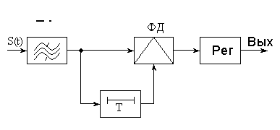
Рисунок 11.14. Структурная схема автокорреляционного демодулятора сигналов ОФМ
В ФД производится перемножение колебаний 2-х соседних посылок. Если фазы соседних посылок совпадают, на выходе появляется импульс положительной полярности. Таким образом, здесь производится непосредственное сравнение фаз посылок на несущей или промежуточной частоте. Это достигается путем совмещения во времени при помощи элемента памяти i-й и (i-1)-й недетектированных посылок. В качестве элемента памяти используются устройства, хранящие фазу несущего колебания воздействующей посылки: искусственную длинную линию, колебательный контур, высокодобротный электромеханический фильтр и т.д. Регенератор (Ргн) осуществляет отсчет знака напряжения на выходе ФД, выдавая двоичные символы непосредственно в абсолютном коде, поскольку необходимое преобразование кода выполняется в ФД.
Выделение тактовой частоты из фазоманипулированного сигнала представляет определенные трудности. Дело в том, что в спектре бинарных сигналов на выходе перемножителей (фазовых детекторов) не содержится компонента с тактовой частотой, так как эти сигналы затянуты на целый тактовый интервал. Поэтому первым звеном цепи выделения сигнала тактовой частоты является нелинейный элемент.
В качестве последнего используются перемножители, выпрямители, устройства задержки на половину тактового интервала с последующим сложением и др. Спектр сигнала после нелинейного преобразования содержит компонент с тактовой частотой, которая и выделяется с помощью узкополосного фильтра. Последний, в зависимости от тяжести требований, предъявляемых к фазовым дрожаниям сигнала тактовой частоты, представляет собой либо резонансный контур, либо кварцевый фильтр, либо систему ФАПЧ.
На приеме частотно-модулированных сигналов обычно используется либо фильтровой дискриминатор, либо линейный частотный детектор. Кратко познакомимся с этими способами приема, имея в виду прием сигналов 2-ЧМ.
При приеме на фильтровой дискриминатор (рисунок 12.15) приемник содержит два идентичных параллельных тракта, отличающихся лишь частотами настройки полосовых фильтров.
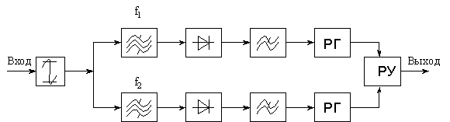
Рисунок 11.15. Схема приемника сигналов ЧМ
На полосовые фильтры сигнал с выхода УПЧ –приемника поступает после амплитудного ограничителя. Теоретический анализ такого способа приема показывает помехоустойчивость приема сигналов 2-ЧМ. В реальном приемнике достижение высокой помехоустойчивости требует обеспечения высокой стабильности частоты, оптимизации полос пропускания ПФ и идентичности характеристик трактов дискриминаторов. Успех использования анализируемого способа приема зависит также от АЧХ ПФ и величины разноса частот при манипуляции. Однако анализ показывает, что для обеспечения помехоустойчивости фильтрового дискриминатора близкой к предельной даже при сравнительно малом разносе частот D f нет необходимости в использовании в качестве ПФ сложных колебательных систем. Так, при разносе частот D f=1,5Т-1 уже при использовании фильтров, состоящих из одной пары связанных контуров с критической связью, потери в помехоустойчивости из-за малого разноса частот не превышают 1дБ. При этом следует отметить, что в принципе цифровой дискриминатор может быть использован в приемнике ЧМ-сигналов лишь при выполнении условия D f/2D fн>0,7-1 (здесь D fн – абсолютное значение нестабильности частоты сигнала), в противном случае посылки частот f1и f2 вообще не могут быть разделены.
При использовании в приемнике сигналов 2-ЧМ линейного частотного детектора (рисунок 8.16) для каждого заданного значения нестабильности частоты существует оптимальное значение разноса частот при манипуляции, для которого требуемое качество передачи информации обеспечивается при минимальной мощности полезного сигнала. Однако анализ показывает, что фильтровой дискриминатор обеспечивает всегда большую помехоустойчивость, чем линейный детектор, при чем выигрыш увеличивается по мере роста нестабильности частоты сигнала, поэтому на практике линейный детектор используется для приема сигналов ЧМ, когда разнос частот при манипуляции не может быть сделан достаточно большим, что как раз и характерно для радиорелейной связи.
Рисунок 11.16. Структурная схема линейного частотного детектора
Сравним рассмотренные методы приема по помехоустойчивости. На рисунке 8.17 представлены зависимости вероятности ошибки при приеме двоичных символов Ре от отношения E/N0 – энергии элемента сигнала к спектральной плотности шума.
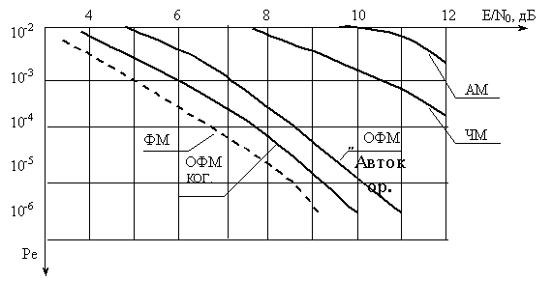
Рисунок 11.17. Вероятность ошибки при приеме сигналов ФМ, ОФМ, ЧМ, АМ
Из анализа кривых на рисунке 8.17, в частности, следует, что автокорреляционный способ приема сигналов с ОФМ по помехоустойчивости уступает когерентному. Это объясняется тем, что оба сигнала – принимаемый и задержанный опорный – подвергаются искажениям под влиянием шумов в равной степени. В тоже время при когерентной модуляции имеется возможность весьма эффективной фильтрации опорного колебания. В пользу когерентного способа приема говорит также использование относительно простого устройства декодирования, выполненного на логических интегральных элементах, в отличие от автокорреляционного приемника, где необходимо устройство задержки (запоминания) ВЧ-сигнала.

11.2. Способы формирования опорного колебания
Схема с фазовой АПЧ.
В данном случае опорное колебание получают от местного генератора (Ген) с ФАПЧ (рисунок 8.18). На выходе ФД2 появляется переменное напряжение с разностной частотой (частотой биений) ΩБ=2w с - w г ,
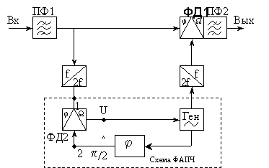
Рисунок 11.18. Схема формирования опорного колебания с фазовой АПЧ
где w с,w г– несущие частоты сигнала и опорного генератора. Установившийся режим в замкнутой ФАПЧ возможен только при ΩБ = 0. При этом на выходе ФД2 действует постоянное напряжение.
U1 = КД sin D j ,
где D j = d j с - d j г,
Кд – крутизна передаточной характеристики ФД;
d j г – начальная фаза колебаний местного генератора.
Постоянное напряжение поступает на управляющий элемент генератора (варикап) и изменяет его частоту, а значит, и фазу, до тех пор, пока разность фаз между сравниваемыми на ФД2 колебаниями не снизится до некоторого остаточного значения. Остаточная разность фаз D j фподдерживает на выходе ФД2 необходимое для компенсации начальной расстройки. Полоса частот 2Dw y, равная разности максимального и минимального значений частот подстраиваемого генератора, в пределах которой поддерживается ΩБ = 0, называется полосой удержания.
Режим работы ФАПЧ, при котором сохраняется ΩБ = 0, называется режимом слежения. При ΩБ > 2D w y схема переходит в режим биений. Остаточная разность фаз:
D j ф (D w ) = -arcsin(D w /D w y).
Фаза колебаний генератора с ФАПЧ следит за фазой сигнала, и поэтому в цепь синхронизации генератора не попадают шумы, отличающиеся по частоте от сигнала. Следовательно, ФАПЧ обладает фильтрующей способностью. Последнюю характеризуют эквивалентной шумовой полосой пропускания D w э . В схеме с ФАПЧ можно получить D w y>> D w э, что дает достаточно малое значение d j г в сравнении с D j z (D j z – фазовая расстройка, вносимая фильтром в опорное колебание при уходе частоты входного сигнала от номинального значения, на которое настроен фильтр).В этом преимущество фильтрации с помощью ФАПЧ в сравнении с ПФ. Рассмотренную схему называют схемой Пистолькорса.
Схема Сифорова.
В этой схеме (рисунок 11.19) снятие манипуляции выполняется путем удвоения частоты сигнала, фильтрация с помощью ФАПЧ, работающей, в отличие от схемы Пистолькорса, на частоте w = 2w с .
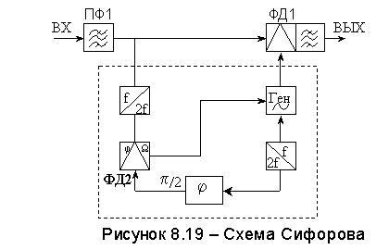
В этой схеме (рисунок 11.19)

Схема Костаса.
В схеме Костаса (рисунок 8.20) для снятия манипуляции служит перемножитель напряжений U1, для фильтрации – схема ФАПЧ. В качестве перемножителя используется обычный балансный модулятор.
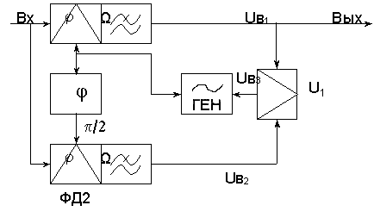
Рисунок 11.20. Схема Костаса
ФД1 – демодулятор сигнала ИКМ-ФМ; ФД2 – детектор ФАПЧ.
Выходной сигнал Uв1 может быть определен с учетом работы ФАПЧ:
Uв1 = КД cos D j (t)
где D j (t) = j м(t) = 0,p - начальная фаза входного сигнала, изменяющаяся в процессе модуляции.
Местный генератор, фазосдвигающая цепь и ФД2 образуют квадратурный канал приема сигнала ИКМ-ФМ. Напряжение на его выходе
Uв2 = КД sin D j (t)
Таким образом, в схеме Костаса для снятия манипуляции перемножают выходные напряжения ФД синфазного и квадратурного каналов приема. Напряжение на выходе перемножителя
Uв3 = Uв1 × Uв2 = КД2sin2D j (t) = КД2sin2[j м(t)- j ф(t)] = КД2sinD j ф» КД2D j ф
При значениях j м(t) =0, p фаза выходного напряжения не будет изменяться, т.е. манипуляция снята. Это напряжение подается на управляющий элемент (варикап) опорного генератора.
Четырехфазная петля Костаса.
В этой схеме (рисунок 11.21) показаны ФД1, РИ1 (регенератор) и ФД2, РИ2 синфазного и квадратурного каналов соответственно.
Перемножители U1 и U2 выполняют перемножение выходных напряжений синфазного и квадратурного каналов. Выходные напряжения перемножителей складываются в противофазе в сумматоре. В результате такой обработки напряжение на выходе сумматора оказывается не модулированным. Оно служит для управления фазой опорного генератора. При этом синфазный и квадратурный каналы должны иметь одинаковые импульсные характеристики и вносить одинаковую задержку.
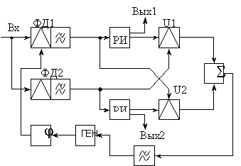
Рисунок 11.21. Четырехфазная петля Костаса.

11.3. Низкоскоростные цифровые радиорелейные станции
Технология цифровых РРЛ в настоящее время достигла высокого качественного и количественного развития во всем мире. Сегодня радиорелейные линии являются необходимым звеном телекоммуникационного пространства России и успешно конкурируют с другими средствами связи, в том числе кабельными и спутниковыми.
К основным достоинствам РРЛ можно отнести:
возможность быстрой установки оборудования при небольших капитальных затратах;
экономически выгодная, а зачастую и единственная, возможность Xорганизации связи на участках местности со сложным рельефом;
возможность применения для аварийного восстановления связи в случае бедствий, при спасательных операциях и т.д.;
эффективность развертывания разветвленных цифровых сетей в больших городах и индустриальных зонах, где прокладка новых кабелей слишком дорога или невозможна;
высокое качество передачи информации по РРЛ.

Вопросы для самоконтроля
Какие способы организации цифровых стволов Вы знаете?
Какой ствол называют цифровым, аналого-цифровым?
Поясните назначение блоков, входящих в устройство сопряжения в аналого-цифровом стволе
Поясните назначение элементов цифрового ствола
Поясните назначение скремблера в цифровом стволе
Поясните, каким образом организуется аналого-цифровой ствол
Поясните структурную схему организации цифрового ствола на аналоговой РРЛ
Как рассчитывается полоса частот цифрового ствола?
Назовите основное достоинство многоуровневых методов модуляции
Поясните алгоритм формирования сигнала ОФМ
Поясните алгоритм формирования сигнала 4-ОФМ

Лекция 12 Классификация и общая характеристика ЦРРС
12.1. Классификация и общая характеристика ЦРРС
12.2. Аппаратура цифровых радиорелейных линий МИК-РЛ11, МИК-РЛ15, МИК-РЛ8

12.1. Классификация и общая характеристика ЦРРС
Основными признаками, по которым классифицируются цифровые радиорелейные станции (ЦРРС), являются диапазон рабочих частот и пропускная способность.
Рекомендациями МСЭ, документами Государственной комиссии по радиочастотам (ГКРЧ России) и Государственными стандартами определены полосы радиочастот, в которых могут работать радиорелейные линии связи. Эти полосы расположены вблизи частот 2, 4, 5, 6, 7, 8, 11, 13, 15, 18, 23, 28, 36 и до 50 ГГц. В каждой полосе частот рекомендациями МСЭ-Р жестко регламентирован план частот.
Пропускная способность ЦРРС тесно связана с цифровыми иерархиями, рекомендованными МСЭ-Т. В настоящее время наиболее распространены плезиохронная цифровая иерархия (РDН) и синхронная цифровая иерархия (SDН).
По пропускной способности радиорелейные линии можно классифицировать следующим образом:
низкоскоростные – до 8 Мбит/с;
среднекоростные – до 34 Мбит/с;
высокоскоростные – свыше 139 Мбит/с.
Другой признак для классификации – место РРЛ в сетях связи. Различают магистральные, внутризоновые и местные линии, а также технологические линии.
Как правило, для магистральных линий используются диапазоны частот 5 и 6 ГГц.
Для внутризоновый связи предпочтительны средне- и высокоскоростные РРЛ в диапазонах 8-15 ГГц. Для местной связи применяются все виды радиорелейных станций.
В связи с возрастающим объемом передаваемой информации стало невыгодно выпускать РРС для передачи только потоков Е1. По этой причине к низкоскоростным часто относят ЦРРС, рассчитанные на трафик до 16Е1.
В данном разделе рассматриваются принципы построения и особенности эксплуатации низкоскоростных ЦРРС отечественного и зарубежного производства.
Общие характеристики ЦРРС.
К общим характеристикам ЦРРС (кроме диапазона частот и скорости передачи) относится конфигурация системы. Различают режим работы без резервирования (1+0) – одноствольный и режим работы с резервированием стволов (1+1), при котором по двум стволам одновременно передаются одни и те же цифровые сигналы. При этом используются варианты горячего резервирования (not stand-bay), разнесение по частоте (frequency diversity) и разнесения в пространстве (space diversity).Применение конфигурации (1+1) значительно повышает надежность связи. Переключение на резервный ствол происходит либо при внезапных отказах аппаратуры основного ствола, либо при снижении качества передачи цифрового сигнала, например, при глубоких замираниях радиосигнала. Переключение стволов производится “безобрывным” (hitless) способом, предусматривающим предварительное выравнивание времени задержки цифровых сигналов в двух стволах. Это сохраняет структуру цифровых сигналов и не приводит к нарушениям работы оборудования временного группообразования.
Применяется также конфигурация (2+0), когда по стволам могут передаваться либо одинаковые сигналы (функции переключения принимает на себя аппаратура потребителя), либо разные сигналы для повышения пропускной способности радиоствола.
Важной характеристикой радиорелейной станции является способность работать в составе многопролетной линии. При этом необходимо обеспечить низкий уровень фазовых дрожаний (джиттер) сигнала на каждом пролете, возможность ответвления и ввода основных и сервисных каналов, управление и контроль многопролетной линии.
Основные технические характеристики ЦРРС.
Сопряжение радиорелейной станции с потребителем (каналообразующая аппаратура, коммутационные станции, мультиплексоры и т.п.) осуществляется по стандартным цифровым стыкам. Требования к цифровым стыкам определены рекомендациями G-703, G-708, G-823 МСЭ-Т и учитывающим эти рекомендации Государственным стандартом РФ (ГОСТ Р50765-95). Эти требования определяют форму, уровни, нагрузки, стабильность частоты, фазовые дрожания и другие параметры цифровых сигналов, соблюдение которых гарантирует высокое качество передачи.
Эффективность использования рабочей полосы частот.
Выбор диапазона определяется следующими условиями:
обеспечение необходимой дальности при заданном качестве связи;
выполнение требований ЭМС в районе строительства конкретной РРЛ.
Повышение эффективности использования частотного ресурса диапазона стало одним из самых важных требований к аппаратуре РРЛ. Наступает время, когда и в нашей стране бурный рост радиосвязи вплотную сталкивается с острым дефицитом частотного ресурса. На Западе эта проблема давно стала определяющим фактором при разработке и производстве средств связи, в том числе и РРС.
В нашей стране насыщенность радиорелейной связи пока что меньше, чем в развитых зарубежных странах, где идет интенсивное освоение всех диапазонов до 40 ГГц. Но и у нас становится тесно в эфире: все труднее получать свободные частоты на новые РРЛ в диапазонах 15 ГГц, а ниже – почти невозможно.
Эффективность использования частотного ресурса диапазона определяется следующими факторами:
Требуемой шириной полосы приемопередатчика, которая определяется скоростью передачи информации, методом модуляции и уровнем стабилизации частоты передатчика.
Параметрами электромагнитной совместимости (чувствительность по побочным каналам приема, подавление внеполосных и побочных излучений).
Возможностями полного использования всего отведенного участка диапазона, которые обеспечиваются использованием в составе станции синтезатора частот.
Практически все производимые ведущими мировыми фирмами РРС имеют в своем составе кварцевый синтезатор частоты.
Параметры станций с точки зрения ЭМС различны и зависят от значения промежуточных частот, полосы фильтров СВЧ и др. Данное обстоятельство необходимо учитывать при выборе станций, исходя из требований российских стандартов в этой области, обычно параметры ЭМС проверяются Сертификационными центрами Госкомсвязи РФ при проведении сертификации оборудования.
Энергетические характеристики ЦРРС.
Энергетические характеристики определяют дальность связи, характеризуют технический уровень аппаратуры и являются основой для проектирования РРЛ. Для обобщенной оценки энергетических параметров оборудования используется коэффициент системы Кс (system qain):
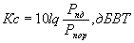
где Рпд – выходная мощность передатчика;
Рпор – пороговая мощность сигнала на входе приемника (чувствительность приемника), при которой обеспечивается заданная достоверность передачи информации.
Очевидно, что чем больше Кс, тем больше длина пролета и качество связи при фиксированной антенне.
Рассмотрим основные факторы, влияющие на коэффициент системы.
Мощность передатчика для РРС ограничивается Международными рекомендациями, с одной стороны, и возможностью реализации с другой (габариты, надежность, приемлемый уровень энергопотребления). Реально мощность СВЧ передатчика современных РРС находится в пределах от 1 вт до 30 Мвт.
Пороговый уровень полезного сигнала зависит, в основном, от двух факторов: коэффициента шума приемного устройства по входу приемника и от порогового отношения сигнал/шум на входе демодулятора, при котором достигается заданная достоверность. Коэффициент шума определяется входным МШУ и в современных приемниках составляет величину от 1,5 до 9 дБ в зависимости от диапазона.
В общем случае можно записать:
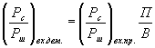
где,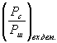 -отношение сигнал/шум на входе демодулятора. В зависимости от вида модуляции, метода демодуляции это отношение определяет вероятность ошибки на выходе демодулятора.
Рш – мощность тепловых шумов на входе демодулятора;
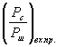– отношение сигнал/шум на входе приемника;
П – шумовая полоса приемника;
В –полоса частот, в которой сосредоточена энергия элемента сигнала длительностью Т (численно равна скорости передачи информации).
Во многих случаях П= 1/Т и тогда
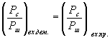
Из этого выражения получаем:
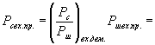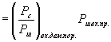
где n– коэффициент шума приемника;
k – постоянная Больцмана;
П - шумовая полоса приемника;
То = 293оК
Как правило, Рс вх.пор. (или Кс) приводят для ВЕR= 10-3 или ВЕR = 10-6.
Метод модуляции определяет ширину излучаемого спектра и, следовательно, ширину полосы приемопередатчика и пороговое отношение сигнал/шум в демодуляторе.
В настоящее время в низкоскоростных ЦРРС наибольшее распространение получила модуляция QРSK (квадратурная фазовая манипуляция), которая позволяет вдвое уменьшить ширину спектра модулированного сигнала по сравнению с двухпозиционной PSK. Известны несколько модификаций QРSK: офсетная –QРSK, с постоянной огибающей СЕРМ или С-QРSK, 4 QАМ и др., отличающиеся методами реализации.
Некоторые зарубежные фирмы применяют более простой метод 4 FSK, обеспечивающий такую же занимаемую полосу частот, что и QРSK, но за счет снижения энергетики.
Для многих скоростей передачи применяются наиболее простые методы модуляции – PSK и FSK.
В последнее время для скорости 34 Мбит/с наметилась тенденция замены QРSK на 16 QАМ в диапазонах ниже 13 ГГц с целью уменьшения занимаемой полосы ствола РРЛ до 14 МГц вместо 28 МГц при QРSK.
Обычно при сравнении РРС по энергетическим параметрам антенны не учитываются, т.к. их коэффициент усиления в основном определяется габаритами и выбирается на этапе проектирования РРЛ.
Надёжность радиорелейного оборудования.
Надежность обычно характеризуется параметром средней наработки на отказ (МТВF) для конфигурации “1+0”. Все ведущие фирмы гарантируют МТВF не менее 100000 часов (более 10 лет). Как правило, за это время оборудование морально устаревает и поэтому цифра 100000 является оправданной.
Надежность оборудования в основном определяется следующими факторами:
уровнем схемотехнических и конструкторских решений;
качеством и надежностью элементной базы.
Уровень принятых схемотехнических решений оценивается по параметру RBER (остаточный коэффициент ошибок), который характеризует ошибки, связанные только с аппаратурой (вне связи с линией). Для качественных современных станций типовое значение этого параметра 10-11.
Система телеобслуживания и дополнительные сервисные функции.
Системы теленаблюдения, телеуправления и обслуживания (ТУ-ТС) являются одной из важнейших составных частей ЦРРС, возможности которой существенно влияют на работу пользователя.
В настоящее время, несмотря на отсутствие жесткой регламентации в целом на ТУ-ТС, у ведущих фирм производителей радиорелейного оборудования сложились как архитектура, так и более детальные требования к системам ТУ-ТС, обеспечивающим современный сервис и удобство эксплуатации.
В части архитектуры система ТУ-ТС подразделяется на три основных подсистемы:
система телеобслуживания собственно станции;
система обслуживания и управления РРЛ;
система управления телекоммуникационной сетью.
Разумеется, радиорелейные аппаратные средства должны обеспечивать необходимые интерфейсы. В настоящее время наиболее распространены интерфейсы QD2 и Q3, которые обеспечивают возможность интеграции РРЛ и отдельных станций в единую телекоммуникационную систему.
Система телеобслуживания станции обеспечивает:
Отображение состояния с выработкой сигнала обобщенной аварии станции, а также аварий по отдельным функциональным узлам (приемник, передатчик, модем и т.д.) .
Контроль основных характеристик:
уровень мощности передатчика;
уровень сигнала на входе приемника;
напряжение вторичного источника питания;
измерение текущей достоверности и основанный на нем контроль качества работы в соответствии с рекомендациями МСЭ-Т 6.826 и М.2100 в следующем объеме:
ТМР – период времени наблюдения (например, 15 мин., 24 час.);
ES - количество секунд с ошибками;
SES - количество пораженных секунд;
UAT- продолжительность времени неготовности;
EFS - количество секунд без ошибок;
ESR – относительная величина секунд с ошибками;
SESR – относительная величина пораженных секунд.
Система обслуживания и управления РРЛ осуществляет следующие функции:
Установка параметров блоков и систем.
Для современных станций это:

пропускная способность;
мощность передатчика;
рабочие частоты приемника и передатчика;
маршрутизация трафика.
Контроль, отображение и управление конфигурацией блоков и системы:

автоматический безобрывный переход на резерв вследствие аварии или замираний сигнала с приоритетами по степеням Кош= 10-3, 10-6, 10-10;
ручной безобрывный переход с рабочего ствола на резервный;
приоритетная очередность перехода стволов на резерв;
запрет автоматического перехода на резервный ствол в целях технического обслуживания и испытаний;
отображение конфигурации системы, наличия блоков.
Наблюдение за рабочими характеристиками линии:

сбор и передача сигналов аварии;
ведение журнала работы с фиксацией времени включения (выключения, наличия сбоев, периодов снижения достоверности и т.д.).
Поиск и управление неисправностями:

анализ сигналов аварии;
организация шлейфов по информационному потоку и по СВЧ-сигналу как на своей станции, так и на любой станции сети;
кольцевые проверки.
Контроль за телеобслуживанием осуществляется через монитор системы управления с возможностью сохранения получаемой информации на стандартных носителях (с привязкой по времени) и ее распечатки на принтере через стандартизированный параллельный интерфейс.
Дополнительные, сервисные каналы связи:
Собственный канал связи станции между внешним (радиомодуль) и внутренним (базовый блок) блоками РРС, используемый для передачи сигналов состояния, команд управления и квитанций об их исполнении.
Канал речевой служебной связи вдоль радиолинии (обычно один или два канала по 64 кбит/с).
Служебные каналы пользователей – один или несколько каналов по 64 кбит/с, используемые пользователем в своих целях, например, технологическая связь и управление системами пользователя.
Канал системы управления радиолинией.
Один или несколько низкоскоростных каналов для отображения состояния системы пользователя, не связанных с РРЛ.
Для отображения состояния и управления РРС и линией до недавнего времени использовались в основном дисплеи в базовом блоке станции, светодиодная индикация и ручное управление с передней панели базового блока или выносного пульта управления. В настоящее время в основном используются компьютеры, на базе которых создаются сетевые и локальные рабочие терминалы.
Система электропитания.
Энергопотребление – обобщенный показатель, отражающий общий технический уровень аппаратуры, включая качество элементной базы, оптимальность принятых схемотехнических решений. Энергопотребление влияет также и на аппаратурную надежность, которая обычно повышается при уменьшении потребления, а следовательно, тепловыделения.
Обычно энергопотребление приводится в расчете на один ствол в конфигурации “1+0”. Для современной аппаратуры эта величина лежит в пределах 35-50 вт.
При питании от сети постоянного тока важной характеристикой является наличие гальванической развязки, что позволяет снизить влияние помех по сети, а также использовать сеть любой полярности. Другой важный параметр – допустимый диапазон питающих напряжений без каких-либо переключений. Для современных станций эта величина составляет от 20 до 70 В.
Конструкция. Удобство обслуживания, организация гарантийного обслуживания.
В настоящее время аппаратуру ЦРРС производят в виде двух составных частей: аппаратуры наружного размещения, включающей в себя выносные приемо-передающие модули (ODU) и антенну, и аппаратуры внутреннего размещения (IDU), исполняемой обычно в виде модульной конструкции, которую можно установить на столе, закрепить на стене и т.д.
Соединение между ODU и IDU осуществляют коаксиальными кабелями длиной до 300м (реже 600м), по которым также передается напряжение дистанционного питания ODU.
В большинстве новых зарубежных ЦРРС при соединении ODU и IDU используется всего один кабель, по которому сигналы “вверх” и “вниз” передаются на разных поднесущих. В отечественных ЦРРС применяют два кабеля.
Перенос приемо-передатчиков цифровых РРС с “земли” на антенну первоначально имел целью избавиться от дорогих и громоздких волноводных трактов. Однако конструктивное деление РРС на ODU и IDU привело к трансформации функциональной структуры станций, к изменению электрических схем ODU и IDU.
В настоящее время в ODU размещают все элементы, зависящие от диапазона и рабочих частот, но инвариантные к изменению скорости передачи от Е1 до Е3 (Ericsson) или от Е1 до Е2 (Pasolink), а IDU содержит лишь элементы, определяющие трафик и стыки. Поэтому блок IDU одинаково подходит для всех диапазонов от 7 до 38 ГГц.
Удобство обслуживающие ЦРРС во многом определяется конструкцией антенного комплекса (ODU, антенна, опорно-поворотное устройство), способами соединения ODU с антенной и крепления антенны к мачте, а также методом юстировки антенны.
В части удобства обслуживания отечественные ЦРРС имеют и “плюсы и “минусы””. Так, их недостатком является более сложная и металллоемкая конструкция соединения ODU c антенной, особенно для больших антенн (диаметром более 1,2 м). Однако для суровых климатических районов России наши ЦРРС предусматривают дополнительную защиту от снега и льда в виде контейнера, внутри которого размещают ODU.
Исправная ЦРРС не требует обслуживания, кроме профилактических мероприятий. В случае выхода из строя ODU, его заменяют на исправный, а восстановление производят на заводе-изготовителе, либо в специализированных сервисных центрах. При выходе из строя наземного блока ремонт производится заменой ячеек из ЗИП.
Следует отметить, что гарантийное и послегарантийное обслуживание отечественных ЦРРС проще и дешевле зарубежных станций.

12.2. Аппаратура цифровых радиорелейных линий МИК-РЛ11, МИК-РЛ15, МИК-РЛ8
Радиорелейная аппаратура МИК-РЛ11 и МИК-РЛ15 и МИК-РЛ8 предназначена для организации зоновых, местных и технологических систем связи и передачи данных в диапазонах 7,9 – 8,4, 10,7 – 11,7 и 14,4 – 15,35. Аппаратура обладает высокой гибкостью и обеспечивает построение как однопролетных, так и многопролетных РРЛ с произвольной топологией сети, со скоростями передачи цифровых потоков 2,048, 8,448 и 34,368 Мбит/с. Разработанная аппаратура входит в унифицированную цифровую радиорелейную систему нового поколения диапазона 8…40 ГГц.
Характеристика аппаратуры.
Аппаратура характеризуется:
возможность построения сети связи и передачи данных произвольной топологии;
дополнительными сервисными каналами с различными стыками: RS-232 (V.24/v.28), RS-422 (V.11), RS-458, V-35, ОЦК 64 Кбит (G.703), 4-х проводное канальное окончание с сигнализацией E&M;
возможностью построения сети передачи данных на основе цифрового многопользовательского канала последовательного доступа с подключением сетевого оборудования через стык RS232;
наличием аппаратуры конференц-связи;
низкоскоростными цифровыми каналами для подключения систем внешней сигнализации;
дополнительным каналом служебной связи;
развитой системой телесигнализации и телеуправления, позволяющей организовывать обслуживание сети произвольной топологии из одного пункта;
возможностью установки частоты приемопередатчика программным путем с помощью синтезатора частоты;
одновременной работой в двух стволах на одну антенну с минимальным частотным разносом;
повышенным энергетическим потенциалом линий;
малой потребляемой мощностью и низкими массогабаритными характеристиками выносного оборудования;
простотой монтажа и обслуживания.
Состав оборудования.
Состав радиорелейного оборудования МИК-РЛ может варьироваться в широких пределах в зависимости от ее назначения и конфигурации системы. Однако в любом случае оно подразделяется на выносное (ODU) и внутреннее оборудование (IDU). Для многопролетных систем дополнительно необходима система телеуправления и телесигнализации (ТУ ТС).
Выносное оборудование.
В состав выносного оборудования входит:
антенное устройство (АУ);
одно или два приемопередающих устройства (ППУ);
соединительные кабели.
Антенные устройства.
Антенные устройства позволяют осуществлять прием/передачу одновременно в двух ортогональных линейных поляризациях. Высокочастотным интерфейсом АУ является коаксиальный разъем с сечением 7/3,05 мм. В диапазонах 7,9…8,4, 10,7…11,7 и 14,4…15,35 ГГц используются двухзеркальные антенные системы с диаметром зеркала 1,2 и 0,6 м, что позволяет осуществить заднее размещение приемопередающего устройства. Антенна с диаметром зеркала 1,2 м выполнена по схеме Кассегерена, а антенна с диаметром зеркала 0,6м представляет собой антенну со смещенной фокальной плоскостью (типа АДЭ). Простой и надежный механизм позволяет производить юстировку антенного устройства по углу места и азимуту. Для антенны с диаметром зеркала 0,6 м имеется вариант постановки с радиопрозрачным обтекателем.
Приемопередающие устройства.
Приемопередающие устройства во всех диапазонах частот имеют одинаковую структуру и выполняют функции усиления, преобразования, модуляции и демодуляции сигнала. Кроме того, в ППУ производится скремблирование и регенерация цифрового сигнала, компенсация потерь в кабеле, шлейфование по высокой частоте и цифровому сигналу.
Микропроцессорная система телеметрии и управления ППУ обеспечивает диагностику всех основных элементов ППУ, управление шлейфами и установкой частот гетеродинов приемника и передатчика (для ППУ с синтезатором частоты). Высокочастотным интерфейсом ППУ является коаксиальный разъем сечения 7/3,05 мм (тип N). Входящим и исходящим сигналами ППУ являются групповые потоки в коде HDB3. ППУ выполняются в нескольких модификациях: по частотному диапазону, информационным скоростям передачи сигнала, выходной мощности передатчика и сервисным функциям. Низшей моделью является ППУ с фиксированной установкой частоты гетеродинов, отсутствием дополнительных сервисных каналов.
Соединительные кабели.
ППУ соединен с внутренним оборудованием одним соединительным кабелем, представляющим две скрученные пары с волновым сопротивлением 120 Ом. Кроме основных цифровых потоков по кабелю подается питание ППУ и сигналы телеметрии. При информационных потоках Е1 и Е2 используется кабель типа КСПП при максимальной длине 300 м. При потоке Е3 применена скрученная пара, относящаяся к 5-й категории по условиям эксплуатации (UTP5), максимальная длина кабеля – 100 м.
Внутреннее оборудование.
Состав внутреннего оборудования определяется конфигурацией системы и зависит в первую очередь от наличия дополнительных сервисных каналов.
В случае отсутствия дополнительных сервисных каналов внутреннее оборудование состоит из блока управления контроля и сигнализации БУКС-03 и, при необходимости, мультиплексора МЦП-12 или МЦП-13. Аппаратура позволяет строить как однопролетные, так и многопролетные радиорелейные линии, однако организация системы телесигнализации и телеуправления станции, канала служебной связи осуществляется с помощью аппаратуры группообразования (ИКМ). Кроме того, при использовании мультиплексоров МЦП-12, МЦП-13 предоставляется возможность организации сквозного канала со стыком RS-232.
При выборе варианта оборудования с дополнительными сервисными каналами, кроме основного потока с пропускной способностью 8,448 или34,368 Мбит/с передаются восемь цифровых каналов с пропускной способностью 64 Кбит/с. В этом случае в базовый комплект внутреннего оборудования входит:
БУКС-04;
мультиплексор и демультиплексор разделения/объединения, вторичных (Е2) или третичных (Е3) цифровых потоков и дополнительных сервисных каналов;
блок управления, контроля и сигнализации (БУКС);
система телеуправления и телесигнализации (ТУТС);
преобразователь питания (внутреннего оборудования).
Кроме того, в состав внутреннего оборудования могут входить мультиплексоры вторичных (Е2) или третичных (Е3) цифровых потоков PDH и дополнительные каналы с различными стыками.
При этом два из восьми дополнительных сервисных каналов используются для передачи служебной информации: цифровой канал служебной связи, сигналов телесигнализации и телеуправления, специальных сигналов разделения потоков, низкоскоростные дискретные каналы. Остальные каналы представляют собой транспортную среду, на базе которой возможно как построение корпоративных сетей связи, так и организация передачи данных с различными интерфейсами. Конфигурация использования дополнительных каналов произвольная и может быть изменена в процессе эксплуатации. Возможность поэтапного наращивания обеспечивает гибкость в выборе оборудования и снижение начальных затрат.
Внутреннее оборудование исполнено по стандарту Евромеханика 19² в виде модульных 1U кассеты К-1, куда устанавливаются все блоки.
Технические характеристики
Характеристика | МИК-РЛ8*) | МИК-РЛ11М | МИК-РЛ15М
Рабочий диапазон частот | 7,9 8,4 ГГц  ГОСТ Р 50765-95 | 10,7 11,7ГГц  МККР Рек.387-6 | 14,4 15,35 ГГц  МККР Рек. 636-2
Дуплексный разнос | 266 МГц | 520 ГГц | 420 или 490 МГц
Шаг сетки частот | 3,5 МГц | 20 МГц | 7 МГц
Скорость передачи | 2,048, 4´ 2,048, 8,448, 16´ 2,048*), 34,368*) Мбит/с
Максимальная протяженность интервала связи/запас на замирание | 50 км / 40 дБ | 35 км / 45 дБ | 25 км / 40 дБ
Конфигурации системы | однопролетные, 1+0, 1+1, 2+0, сеть произвольной топологии до 64 станций
Вид модуляции | ЧМН с непрерывной фазой
Тип модулятора | Автокорреляционный
Уровень входного сигнала (при скорости передачи 8,448 Мбит/с), соответствующий коэффициенту ошибок:  BER=10-3  BER=10-6 | -118 дБВт  -115 дБВт | -116дБВт  -113дБВт
Дополнительные сервисные цифровые каналы при основном цифровом потоке Е2, Е3**) | Шесть каналов по 64 Кбит/с.  Параметры стыка дополнительных цифровых каналов:  - асинхронные: RS-232 (V.24/V.28), RS-422 (V.11), RS-485;  - синхронные: V-35? ОЦК 64 Кбит (G.703);  - 4-х проводное канальное окончание с сигнализацией E&M  - многопользовательский канал последовательного доступа со стыком RS-232;  - конференц-связь.
Служебная связь **) | Дуплексный цифровой канал
Технологический канал связи | Цифровой канал с перерывом связи
Контроль качества передаваемой информации **) | Непрерывный
Система телесигнализации и телеуправления (ТУ ТС) **) | непрерывное дистанционное измерение параметров станций сети, сбор накопление и обработка информации;  Выработка сигналов аварии;  Дистанционное управление сетью станций.
Количество дополнительных низкоскоростных цифровых каналов внешней сигнализации **) | 16
Параметры стыка основного цифрового потока на входе и выходе РРС | Рекомендации МККТТ G.703
Мощность СВЧ сигнала на выходе приемопередатчика | 0,5, 1,0 Вт | >100/400 мВт | <100 мВт
Ширина спектра излучаемого сигнала по уровню 3/30 дБ при скорости передачи 8,448 Мбит/с | 6 / 18 МГц
Стабильность частоты в диапазоне температур  -50 +50 ° С | ± 50× 10-6
Коэффициент шума приемника не более | 2,5 дБ | 3 дБ | 3,5 дБ
Динамический диапазон приемника | >60 дБ
Электропитание оборудования | 39…72 В
Мощность потребления ППУ (конфигурация 1+0) | 20 Вт | 10 / 15 Вт | 10 Вт
Максимальная длина кабеля между выносным и внутренним оборудованием | 300 м при скорости 2,048 и 8,448 Мбит/с  100 м при скорости 34,368 Мбит/с
Температура окружающей среды:  выносное оборудование  внутреннее оборудование | -50 +50 ° С  +5 +40 ° С
Масса выносного оборудования:  антенное устройство d зеркала 1,2 м антенное устройство d зеркала 0,6 м приемопередающее устройство  внутреннее оборудование | 16 кг  8 кг  6 кг  до 5 кг
*) – разработка ; **) – для аппаратуры с доуплотнением основного цифрового канала.
Схема организации связи с использованием аппаратуры МИК-РЛ11, МИК-РЛ15, МИК-РЛ8.
На рисунках 12.22 и 12.23 приведены структурные схемы блока БУКС и приемопередатчика аппаратуры МИК. На рисунке 12.24 приведен вариант схемы организации связи.
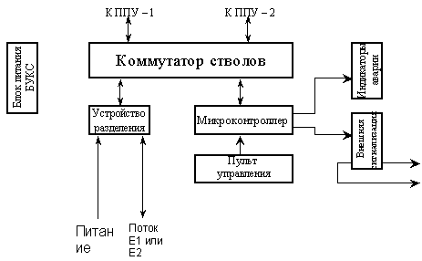
Рисунок 12.22. Структурная схема блока БУКС
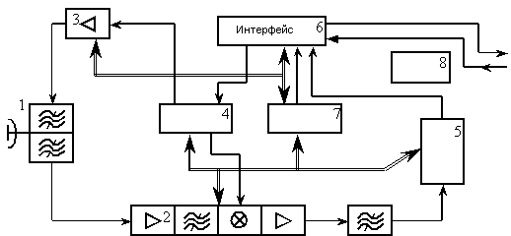
Рисунок 12.23. Структурная схема приемопередатчика
1 – частотный дуплексер, 5 – тракт ПЧ и демодулятор, 2 – приемный конвертор, 6 – цифровой интерфейс, 3 – усилитель мощности, 7 – микроконтроллер, 4 – синтезатор частот, 8 – вторичный источник питания.
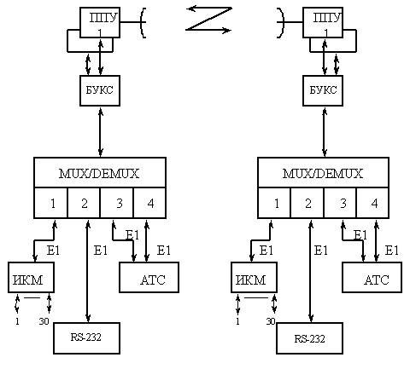
Рисунок 12.24. Пример схемы организации связи

Вопросы для самоконтроля
Что понимается под коэффициентом системы?
Какие способы приема сигналов ОФМ Вы знаете?
Поясните, каким образом может формироваться опорное колебание в демодуляторах ЦРРЛ
Перечислите основные параметры, по которым классифицируются современные ЦРРС

Лекция 13. Проектирование радиорелейных линий
13.1. Рекомендации МСЭ-Р на качественные показатели радиорелейных линий
13.2. Мощность сигнала на входе приемника. Расчет множителя ослабления при замираниях
13.3. Расчет шумов в каналах

13.1. Рекомендации МСЭ-Р на качественные показатели радиорелейных линий
Рекомендации МСЭ-Р приводятся для эталонных цепей.
Гипотетическая (т. е. предполагаемая) эталонная цепь — это полная цепь между источником и приемником сообщения, имеющая определенную протяженность и включающая определенное число преобразований сигнала. Для РРЛ с ЧМ и ЧРК приняты гипотетические эталонные цепи МСЭ протяженностью LГ=2500 км. Каждую ГЭЦ делят на однородные участки одинаковой длины Ly4, на концах каждого участка устанавливают модемы. Кроме того, структура цепи определяет, какие группы каналов могут быть выделены на конце каждого участка.
В рекомендациях МСЭ (табл. 13.1) установлены допустимые значения мощности шума на конце ГЭЦ в ТФ канале в ТНОУ. Таким образом, если допустимая мощность шума составляет, например, 7500 пВт, то отношение сигнал-шум в ТФ канале
дБ
Приведенные в табл. 13.1 значения мощности шумов не включают шумы от АСП с ЧРК, мощность которых может достигать 2500 пВт.
Рекомендациями МСЭ для ГЭЦ установлены следующие допустимые значения отношения сигнала к визометрическому шуму в канале изображения: для более чем 20% времени любого месяца дБ; для более 0,1% времени любого месяца дБ. Для реальной цепи протяженностью L км:
дБ при L<500 км (13.1,а)
при L=500…2500 км (13.1,б)
Таблица 13.1. Рекомендации МСЭ-Р на шумы в канале
Мощность шума на конце цепи в телефонном канале в ТНОУ | В ГЭЦ | В реальной РРЛ протяжённостью L, км | примечания
Среднеминутная псофометрическая, которая может быть превышена в течение не более  20% времени любого месяца, пВт  0.1% времени любого месяца, пВт  0.0112% времени любого месяца  0.1% (L/2500) времени любого месяца | 7500  47500  -  - | 3L  3L+D P*  47500  47500 | Для цепей со структурой, значительно отличающейся от ГЭЦ  L280 км  280L2500
D P*=200 пВт при L=50…840 км; D P=400 пВт при L=840…1670 км; D P=600 пВт при L=1670..2500 км
Для малых процентов времени месяца в реальной цепи допустимое отношение должно превышать значение 45 дБ, а допустимый процент времени превышения Ттвдоппропорционален числу участков ГЭЦ. Для линии с L833 км он составляет Ттвдоп = 0,1%/3 и Ттвдоп = 0,1% (2/3) для РРЛ протяженностью, примерно равной двум участкам ГЭЦ.
Для канала ТЧ, организованного на магистральной сети, принята номинальная цепь протяженностью 12 500 км. Она состоит из пяти идентичных участков длиною по 2500 км. Каждый такой участок в свою очередь делится на 10 участков по 250 км. Модемы устанавливают через 250 км, т. е. примерно на таком расстоянии друг от друга. Однако рассматриваемая номинальная цепь содержит одну пару канальных преобразователей на каждые 2500 км, а в ГЭЦ их три. Это вызвано необходимостью обеспечить высокие электрические параметры канала ТЧ на магистральных линиях большой протяженности.
Для внутризоновой связи установлена номинальная цепь канала ТЧ протяженностью 1400 км с тремя парами канальных преобразователей, т. е. тремя переприемами по ТЧ, расположенными друг от друга на разных расстояниях [1].
Номинальная цепь для канала изображения, организованного на магистральной сети, имеет протяженность 12500 км и состоит из пяти идентичных участков по 2500 км. На конце каждого участка устанавливают преобразователь ПТВС в канале изображения. Протяженность номинальной цепи для канала изображения, организованного на внутризоновой линии — 600 км. Преобразователи в канале изображения устанавливают только на концах цепи.
При проектировании РРЛ следует выбирать ее структуру, ориентируясь на номинальные цепи. Если такая РРЛ спроектирована правильно, то в ней должны быть выдержаны рекомендации, установленные МСЭ. При этом контролируют следующие величины. В ТФ канале на конце магистральной РРЛ:
1. Суммарная мощность шумов, превышаемая в течение не более 20% времени месяца, не должна быть выше значений, указанных в табл. 13.1 для t=20% для реальной РРЛ. Это норма на шумы.
2. Процент времени месяца Ттф доп, в течение которого может быть превышена мощность шума 47500 пВт, не должен превышать значений, указанных в табл. 13.1.. Это норма на устойчивость.
В канале изображения на конце магистральной РРЛ:
Норма на шумы, т. е. отношение сигнал-шум в течение более чем 20 % времени любого месяца, не должно падать ниже значений, рассчитанных по 13.1а и 13.1б.
Таблица 13.2. Нормы на устойчивость местных и внутризоновых РРЛ протяженностью L
Норма на устойчивость | L200 км | 1=200...600 км | L=200...1400 км
TТФ ДОП , %  ТТВ ДОП , % | 0,0143 0,033 | -  0,1 (L/600) | 0,1 (L/1400)  -
2. Норма на устойчивость, т. е. процент времени месяца, в течение которого отношение сигнал-шум падает ниже 49 дБ, не должен превышать значений ТТВДОП, рассчитанных для реальных РРЛ.
Для внутризоновых РРЛ нормы на шумы остаются теми же, а нормы на устойчивость определяются по табл. 13.2.
13.2. Мощность сигнала на входе приёмника. Расчёт множителя ослабления при замираниях
Профиль пролета. Его строят, используя топографическую карту местности. Профиль пролета представляет собой вертикальный разрез местности в плоскости, проходящей через линию АВ и центр Земли (рис. 9.1), где АВ — линия прямой видимости, соединяющая центры антенн. Для удобства профиль строят в прямоугольных координатах. Расстояния откладывают не по дуге окружности, соответствующей поверхности гладкой Земли, а по оси абсцисс, а высоты — не по радиусам Земли, а по оси ординат. Для того чтобы профиль в прямоугольных координатах соответствовал реальному, используют параболический масштаб. В этом масштабе все высоты отсчитываются не от оси x, а от линии условного нулевого уровня, имеющей вид параболы. Построение профиля начинают с расчета ординат этой параболы по соотношению
, (13.1)
где а3=6370 км — геометрический радиус Земли; R0 — протяженность пролета, k=Ri/Ro — относительная координата точки; Ri — расстояние от начала пролета до текущей точки. Достаточно рассчитать ординаты для точек 1...5, показанных на рис. 13.1,б. При вычерчивании берут разные масштабы по осям, так как высоты отсчитывают в метрах, а расстояния в километрах. Ординату начальной точки параболы (y=0, k=0) совмещают с уровнем моря (H=0), а абсциссу с R=0. В случае, когда средняя высота местности значительно выше уровня моря, высоту начальной точки параболы принимают на 10...20 м меньше самой низкой точки профиля (см. рис. 13.1,а), где при y=0 и k=0, h=120 м и R= 0. На профиль наносят высоты, указанные для данных точек местности на топографической карте, и местные объекты: лес, населенные пункты и др. Обязательно указывают водные поверхности: реки, водохранилища и т. п. Отмеченные высоты соединяют прямыми. Полученная ломаная линия и есть профиль пролета. На концах профиля откладывают высоты антенн h1 и h2 и проводят линию прямой видимости АВ. На профиле отмечают просвет Н — расстояние между линией прямой видимости и самой высокой точкой профиля. Для этой точки рассчитывают значение некоторого ориентировочного просвета:
(13.2)
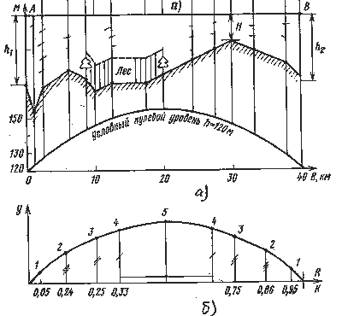
Рисунок 13.1. Профиль пролёта: а – к объяснению построения профиля; б – к выбору точек при построении линии условного нулевого уровня
Мощность сигнала на входе приемника при распространении в свободном пространстве. Множитель ослабления поля свободного пространства. По пути АВ распространяется прямая радиоволна. Земная поверхность практически не влияет на ее распространение, если на пролете H>H0. При выполнении этого условия прямая радиоволна распространяется так же, как и в свободном пространстве.
Ненаправленный излучатель в свободном пространстве излучает одинаковую мощность во всех направлениях. Фронт электромагнитной волны на некотором расстоянии R от излучателя представляет собой сферу радиуса R. Мощность, проходящая через единицу поверхности этой сферы,
, (13.3)
где Р — мощность, подведенная к изотропному излучателю.
На пролете РРЛ устанавливают передающую и приемную антенны с коэффициентами усиления GП и GПР соответственно. Антенны направлены друг к другу главными лепестками ДН. Для передающей антенны находим ЭИИМ при G = GП. В таком случае плотность потока мощности в точке приема в соответствии с (13..3)
(13.4)
Мощность сигнала на входе приемника при распространении в свободном пространстве , где - КПД приемного фидера, ему соответствуют потери аФ.ПР.
Подставив П1 из (9.4) и положив G = GПР, запишем
(13.5)
При распространении в свободном пространстве суммарное ослабление мощности сигнала между выходом передатчика и входом приемника
Подставив (13.5), получаем:
(13.6)
Первый сомножитель этой формулы показывает ослабление сигнала между антеннами при распространении в свободном пространстве. Эта величина носит название основных потерь при распространении в свободном пространстве
(13.7)
Перейдя к уровням, записываем
, (9.8а)
(9.8б)
Уровень мощности сигнала на входе приемника ,
где рП — уровень мощности передатчика. Значение рС.ВХ0 получает ту же размерность, что и рП.
В реальных условиях распространения мощность сигнала на входе приемника отлична от (13.5) из-за влияния земной поверхности и тропосферы. Учитывают это влияние с помощью множителя ослабления поля свободного пространства. Множитель ослабления показывает, во сколько раз напряженность поля в точке приема в реальных условиях (ЕР) меньше, чем напряженность поля в той же точке при распространении в свободном пространстве (Е0). Множитель ослабления
(13.9)
или
Поскольку состояние тропосферы непрерывно меняется, то и значение множителя ослабления меняется во времени.
При реальных условиях распространения мощность сигнала на входе приемника
Влияние земной поверхности. Сначала полагаем, что поверхность Земли — плоская, гладкая, однородная. В этом случае в точку приема приходят два луча: прямой АВ(1) и отраженный от земной поверхности АСВ(2) (рис. 9.2). Плоская поверхность дает только один отраженный луч. Координату точки отражения С определяют из условия равенства углов падения и отражения q . Просвет H определяют для этой точки. Между волнами 2 и 1 существует разность хода D r=ACB-AB, а следовательно, разность фаз в точке приема
(13.11)
где b — изменение фазы в точке С (фаза коэффициента отражения).
Вычислив АС, СВ и АВ из треугольников ADC, CBF и АbВ и приняв во внимание, что на реальных пролетах углы q малы, b =p и расстояния DC, CF и DF много больше, чем высоты антенн, получаем D r=2h1h2/R0. Разность хода можно выразить через просвет. Учитывая, что на реальных трассах наклон линии АВ незначителен, полагаем h1»h2» H AB=R0. При этих допущениях получаем
(13.12)
Сложив векторы сигналов 1 и 2, получаем реальную напряженность поля в точке приема (ЕРна рис. 13.2,б). Выше отмечали, что условия распространения луча АВ такие же, как в свободном пространстве. Следовательно, амплитуда сигнала 1 равна Е0 а сигнала 2 составляет Е2=Е0Ф, где Ф — модуль коэффициента отражения от земной поверхности.
Для гладкой земной поверхности Ф=1. Из треугольника 012 (рис. 13.2,б) получаем
,
Подставив это выражение в (9.9) и приняв во внимание (13.11),
при b =p получаем
(13.13)
В правой части (9.13) из-за изменения атмосферной рефракции D r меняется во времени. Формула (13.13) справедлива при распространении сигналов в пределах прямой видимости, когда H>H0. Она получила название – интерференционная формула.
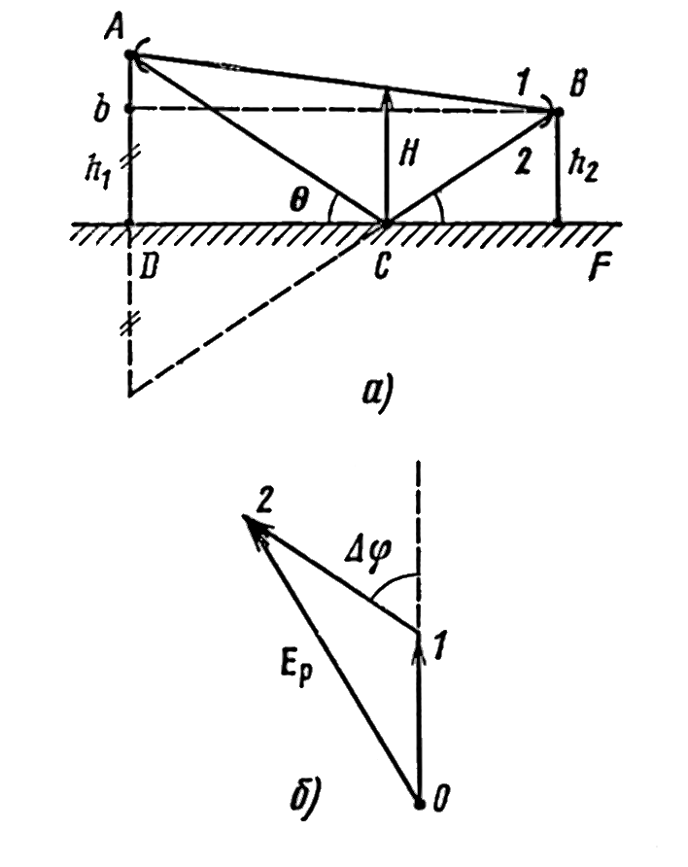
Рисунок 13.2. Ход лучей на пролёте при плоской, гладкой и однородной поверхности Земли (а) и векторная диаграмма на приёме (б)
Рассмотрим второй случай: земная поверхность – сферическая, гладкая, однородная. Теперь Ф<1 из-за явления расходимости радиоволн.
- коэффициент расходимости

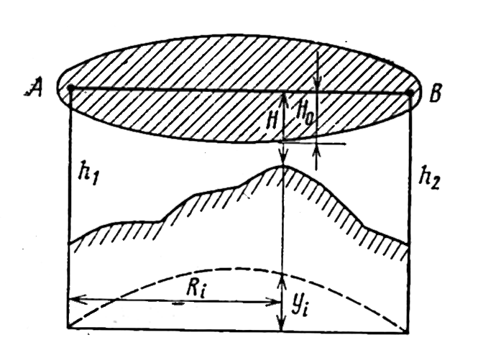
Рисунок 13.3. К пояснению условия прямой видимости на холмистой местности
Рассмотрим реальный случай: земная поверхность — сферическая, неровная. Для этого случая лучевая трактовка распространения радиоволн неприменима, так как дает большую погрешность. Теперь нужно рассматривать область пространства, эффективно участвующую в распространении сигнала. Эта область представляет собой эллипсоид вращения, на большой оси которого лежит АВ (рис. 9.3). Сечение этого эллипсоида плоскостью профиля заштриховано, а сечение его в плоскости, перпендикулярной линии АВ представляет собой круг радиусом H0, который называют первой полузоной Френеля. Если в самой высокой точке пролета H>H0, то условия распространения прямой волны такие же, как и в свободном пространстве, и множитель ослабления определяют по интерференционной формуле. При HH0препятствие экранирует прямую волну. Теперь множитель ослабления будет падать с уменьшением H, но он также будет зависеть от формы и размеров препятствия, которые принято оценивать с помощью параметра препятствия (л, характеризующего радиус кривизны препятствия. При H=0 трассу называют касательной. Поле в точке приема на ней создает дифрагирующая (огибающая препятствие) волна, для которой множитель ослабления v0 определяют по рис. 9.8. Энергия волны, дифрагирующей вокруг сферического препятствия (рис. 9.5,а), для которого. m ® 0, почти на всем пути распространяется в непосредственной близости от Земли. Такое препятствие экранирует ее в большей степени, чем клиновидное препятствие (рис. 13.5,б), для которого m ® ¥ . Поэтому и значения v0для этих двух видов препятствий будут значительно отличными друг от друга. Для реальных препятствий 0 < m < ¥ .
Влияние неровностей на отраженную волну состоит в том, что отражение может носить диффузный характер. В диапазоне СВЧ
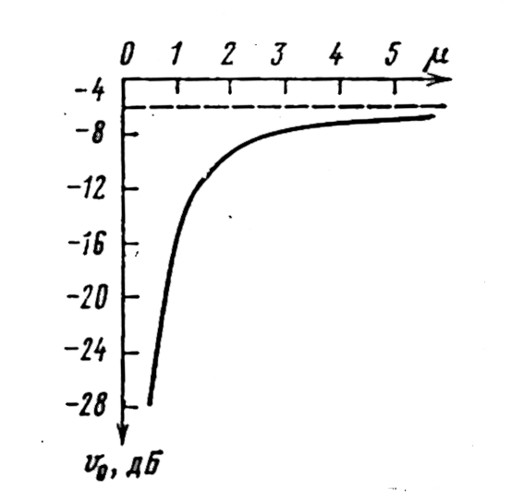 | 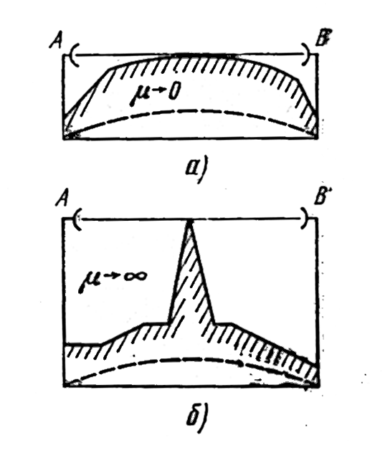
Рисунок 13.4- К расчёту множителя ослабления на касательной трассе | Рисунок 13.5- Виды препятствий: сферические (а), клиновидное (б)
большинство поверхностей создает диффузное отражение (Ф<1). Зеркальное отражение имеет место только от совершенно гладких. площадок: аэродромов, гладких водных поверхностей и т. п.
Влияние атмосферной рефракции. Для тропосферы можно определить относительную диэлектрическую проницаемость e , которая зависит от температуры и давления сухого воздуха, а также давления водяных паров. В хорошо перемешанной тропосфере содержание водяных паров и температура воздуха падают с высотой, поэтому и значение e уменьшается по высоте. Траектория электромагнитной волны в такой тропосфере будет искривлена (рис. 9.6, кривая 2). Прямая 1 на этом рисунке соответствует случаю распространения в свободном пространстве. Искривление траекторий волн, обусловленное неоднородным строением тропосферы, называется атмосферной рефракцией. Ее характеризуют градиентом диэлектрической проницаемости воздуха g=de /dh. В хорошо перемешанной тропосфере e падает с ростом высоты h, т. е. g<0, и траектория имеет выпуклую форму. Такую рефракцию называют положительной. С учетом рефракции просвет на пролете
H(g)=H+D H(g), (13.14)
где
(13.15) - приращение просвета
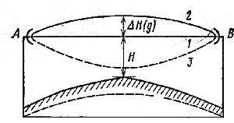 | 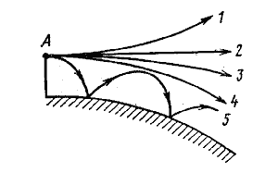
Рисунок 13.6. Траектории радиоволн в отсутствие рефракции (1), при положительной рефракции (2) и субрефракции (3) | Рисунок 13.7. Траектория радиоволн при различных видах атмосферной рефракции:  1 – при субрефракции; 2 – в отсутствие рефракции; 3 – стандартной; 4 – критической; 5 - сверхрефракции
Различают следующие виды рефракции (рис. 13.7). Рефракцию, соответствующую среднему состоянию тропосферы, называют стандартной, для нее g=-8× 10-8 1/м. Это наиболее распространенный случай.
В вечерние, ночные и утренние часы летних месяцев в тропосфере иногда наблюдают температурные инверсии (рост температуры с высотой) и резкое уменьшение влажности. В этих условиях может возникать критическая рефракция, при которой траектория радиоволны концентрична земной поверхности, g=gКР=-31.4(× )10-8 1/м. При g<gКРвозникает сверхрефракция. Радиоволны в этом случае преломляются к поверхности Земли и отражаются от нее. Если в месте отоажения Ф=1, то возникает тропосферный волновод. Волна из пункта А в этом случае распространяется далеко за пределы прямой видимости и может создавать помехи другим РРС, использующим такие же частоты.
На участках РРЛ с низинами, где осенью или весной обычно имеют место приземные туманы, может возникнуть отрицательная рефракция или субрефракция, при этом g>0.Траектория радиоволны имеет вогнутый характер и просвет H(g)<H (см. рис. 9.4). Если на трассе имеется препятствие, то в этих условиях его экранирующее действие возрастает.
Расчет множителя ослабления в реальных условиях. Рефракционные замирания. Для реальных трасс определяют относительный просвет
p(g)=H(g)/H0 (13.16)
В зависимости от значения p(g)различают трассы: открытые при p(g)>1 закрытые при p(g)<0 и полуоткрытые при 1>p(g)>0
На открытых трассах в точку приема приходят две волны: прямая и отраженная от поверхности Земли. Экранирующее действие препятствия не учитывают. Для расчета множителя ослабления применима интерференционная формула. Однако теперь разность хода лучей D r должна быть определена с учетом приращения просвета при рефракции. Поэтому полагаем H = H(g).
; p(g)1.
При изменении диэлектрической проницаемости воздуха множитель ослабления может принимать максимальные значения VMAX=1+Ф, когда фазы прямой и отраженной волн на входе приемника совпадают, и минимальные VMIN=1-Ф, при сложении этих волн в противофазе. Когда , где n=1, 2, 3, ...; V(t) = VMIN и мощность сигнала в точке приема резко падает. Возникают замирания сигнала, которые носят название рефракционных замираний интерференционного типа. Это быстрые замирания. Их средняя длительность при глубине 35 ... 25 дБ составляет секунды — десятки секунд. Под глубиной понимают величину, численно равную |VMIN|. Различные стволы РРЛ используют разные частоты (волны). Разность фаз D j между приходящими на вход приемника волнами зависит от длины волны. Поэтому замирания в ВЧ стволах происходят не одновременно. Эту особенность используют для борьбы с замираниями, а сами замирания характеризуют как частотно-зависимые или селективные. Если условия распространения на трассе таковы, что n=1, то говорят, что приемная антенна попала в первый интерференционный минимум, при п=2 — во второй и т.п.
При возрастании g просвет Н (g) на трассе уменьшается, и она может стать полуоткрытой и даже закрытой (g<0). Множитель ослабления падает. Возникают рефракционные замирания из-за экранирующего действия препятствия. Эти замирания сравнительно медленные (их длительность десятки минут — часы при глубине 35 ... 25 дБ) и наблюдаются одновременно во всех ВЧ стволах РРЛ.
Из-за случайных изменений g меняется угол прихода (выхода) радиоволн относительно главного направления приемной (передающей) антенны. Это явление приводит к колебаниям уровня сигнала на приеме. Такие колебания называют замираниями из-за влияния диаграмм направленности антенн. Это медленные замирания глубиной 10 ... 20 дБ. На практике такие замирания ощутимы при остронаправленных антеннах с коэффициентом усиления не ниже 45 дБ или 2q 0.5~0,9° ... 0,8°.
Влияние слоистых неоднородностей тропосферы. В тропосфере есть слои, диэлектрическая проницаемость которых отлична на небольшую величину D e от диэлектрической проницаемости окружающей тропосферы, например облака (рис. 9.8). Их называют; слоистыми неоднородностями. Если электромагнитная волна, отразившись от такой неоднородности, попадет на вход приемника, то векторная диаграмма принимаемых сигналов будет иметь вид, показанный на рис. 13.2,б. Только теперь волна 2 появилась из-за отражения от слоистой неоднородности тропосферы и ее амплитуда E2=E0ФТР, где ФТР — модуль коэффициента отражения от тропосферы. При выполнении условий ФТР» 1 и D j = p , ЕР=0, т. е. возникают глубокие замирания. Модуль коэффициента отражения зависит от соотношения между D e и углом скольжения к слою q , ФТР=1 при D e q . Когда слоистая неоднородность расположена параллельно линии АВ, а точка отражения проектируется на середину трассы, из геометрических построений на пролете можно найти угол q и представить условие глубоких замираний в виде
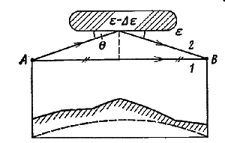
Рисунок 13.8. К пояснению отражения радиоволн от слоистых неоднородностей тропосферы
На реальной трассе высота и наклон слоя изменяется случайным образом, значит, амплитуда и фаза отраженной волны величины случайные. В момент, когда условие (13.16) выполняется, возникают глубокие интерференционные замирания из-за отражения от слоистых неоднородностей тропосферы. Это быстрые селективые замирания со средней длительностью доли секунд — секунды при глубине 35 ... 25 дБ. На трассах, проходящих вблизи водных массивов, где много слоистых неоднородностей, такие замирания наблюдают чаще, чем на сухопутных трассах.
Влияние гидрометеоров. Гидрометеоры в тропосфере (капли дождя, тумана, град, снег и т. п.) рассеивают энергию радиоволн, длина которых соизмерима с размерами гидрометеоров. Кроме того, происходит нерезонансное поглощение энергии в гидрометеорах. Эти эффекты проявляются при l <5 см, вызывая дополнительное ослабление сигнала на пролете. Обычно ослабление учитывают только для дождя. Множитель ослабления в дожде для волн с вертикальной поляризацией
, (13.17)
где g Д — погонный коэффициент ослабления в дожде; RЭ — эффективная длина пролета, определенная в предположении, что на всем пролете идет дождь постоянной интенсивности, при которой значение vД рассчитанное по, совпадает по модулю с реальным ослаблением сигнала в дожде. Значение g Д зависит от интенсивности осадков J. Слабый дождь — это осадки с J<5 мм/ч, при умеренном дожде J=5 ... 20 мм/ч, сильном — J=20 ... 40 мм/ч, для ливня J>40 мм/ч.
Волны с горизонтальной поляризацией испытывают большее ослабление из-за расплющивания капель дождя. Множитель ослабления для волн с горизонтальной поляризацией
vГ=1.15vД
В литературе [1] можно найти зависимости vД(J) для различных диапазонов частот.
13.3. Расчет шумов в каналах
Расчет суммарной мощности шума в телефонном канале. В ТФ канале на конце РРЛ возникают шумы из-за несовершенства различных характеристик аппаратуры. Их подразделяют на тепловые и переходные. В пределах участка РРЛ возникают все виды шумов. Любой шум — случайный процесс. Поэтому шумы от различных источников суммируются как случайные процессы. Результат этого суммирования максимален, если случайные процессы повторяют друг друга(фазы случайных процессов совпадают), т. е. имеет место сложение “по напряжению”. Если случайные процессы независимы, то их суммируют “по мощности”. С достаточной для практики точностью можно считать, что в пределах участка РРЛ имеет место сложение шумов по мощности. Суммарная псофометрическая мощность шума на конце участка РРЛ в ТФ канале в ТНОУ
(13.19)
где рТS — суммарная мощность тепловых шумов участка; Рj — мощность переходных шумов, возникающих из-за нелинейности ФЧХ ВЧТ одной РРС; пУЧ — число пролетов на участке; РГР— мощность переходных шумов, возникающих в групповом тракте. Такой тракт один на участке, причем передающая и приемная части его расположены на разных концах участка; PОТРS — суммарная мощность переходных шумов, возникающих из-за отражений в АФТ всех РРС участка; РМS - суммарная мощность шумов, создаваемых в ТФ канале радиопомехами от других РРС или других радиослужб.
Суммарная псофометрическая мощность шума РРЛ в ТФ канале, в ТНОУ
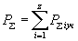 (13.20)
где z — число участков на РРЛ.
В свою очередь составляющие в (13.19) рассчитывают следующим образом. Суммарная мощность ТШ участка псофометрическая, в ТФ канале в ТНОУ
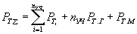, (13.21)
где РТ.Г и РТ.М — мощности тепловых шумов гетеродинного тракта и модема. Их значения обычно определяют из паспортных данных аппаратуры. Они составляют несколько пВт для РТ.Г и десятки пВт для рТ.М, РТi — мощность тепловых шумов, возникающих вТФ канале из-за воздействия ТШ на входе приемника i-ro пролета.
Для ТФ канала в ТНОУ в пиковаттах [1]:
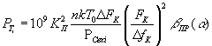, (13.22)
где КП – псофометрический коэффициент;
n – коэффициент приёмника;
T0 – температура, K0,
D FK – ширина полосы канал ТЧ,
FK – средняя частота в групповом спектре,
D fК – эффективная девиация частоты на канал,
РСвхi – мощность сигнала на входе приёмника,
a - нормированная частота,
a =FК/FВ,
где FВ – верхняя частота группового сигнала.
Часто используют понятие коэффициента системы КТФ. Коэффициент системы телефонного ствола показывает отношение мощностей сигнала Р0 и теплового шума в верхнем канале при условии, что ослабление сигнала на пролёте отсутствует [1].
Псофометрическая мощность переходных шумов, возникающих в групповом тракте, в ТФ канале в ТНОУ:
, пВт (13.23)
где D F – ширина полосы частот группового сигнала;
РСР – средняя мощность многоканального сигнала, мВт;
К2К,К3К – коэффициенты нелинейных искажений по 2й и 3й гармоникам,
y2(s ), y3(s ) – функции, показывающие распределение мощности шумов по линейному спектру в отсутствии предыскажений;
s =(FK-FH)/D F – нормированная частота;
a2(s ), a3(s ) – функции, учитывающие перераспределение мощности переходных помех при введении предыскажений. Значения y(s ) и a(s ) – находят по графикам [1].
Псофометрическая мощность переходных шумов, возникающих в ВЧ тракте, в ТФ канале в ТНОУ:
, пВт (13.24)
где g 2К и g 3К – коэффициенты разложения характеристики ГВЗ по 2й и 3й степеням расстройки [1].
Наибольших значений Рj достигает в верхних телефонных каналах. При включении предыскажающего контура получается более равноменое распределение мощности шумов.
Мощность шумов, возникающих в фидерах зависит от их параметров, а также от разности фаз между основной и запаздывающей волнами на частоте [1].
Расчет отношения сигнал-шум в канале изображения. Для расчета ТШ, попадающих в канал изображения со входа приемника, используют коэффициент системы ТВ ствола, который определяют через энергетические параметры аппаратуры:
,
где рП — выражен в децибеллваттах.
По своему физическому смыслу он аналогичен kТФ и показывает отношение в канале изображения сигнала изображения (uС) и визометрического ТШ, вносимого приемником одного пролета (uTi) при условии, что ослабления сигнала между передатчиком и приемником нет. Это отношение выражают в децибелах, т. е. при PС.ВХ=РП .
Обычно учитывают три источника ТШ в канале изображения навходе приемника, ТШ гетеродинного тракта и ТШ модема.
Шумы от них суммируются в канале изображения по мощности, поэтому
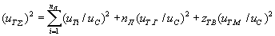
где uТS — визометрическое напряжение результирующего шума в канале изображения; uТ.Г и uТ.М — визометрическое напряжение ТШ в канале, вносимое гетеродинным трактом и модемом ТВ ствола соответственно; пЛ — число пролетов на РРЛ; zТВ — число РРС с переприемом ТВ сигнала по видеоспектру.
В технических данных АРРС обычно указывают значения
QТ.Г=20lg (uc/uТ.Г) и QТ.М = 201g (uС/uТ.М),
а также коэффициент системы для ТВ ствола.

Вопросы для самоконтроля
Назовите норму на шумы и норму на устойчивость для ГЭЦ для телефонного канала и канала изображения.
Назовите параметры аппаратуры и трассы, определяющие мощность сигнала на входе приёмника.
Что показывает множитель ослабления поля свободного пространства?
Какое значение множителя ослабления называют минимально допустимым в цифровом стволе, в ТВ стволе ?
Что такое просвет? Как определить его при рефракции?
Назовите основные виды рефракции.
Какие трассы называют открытыми, полуоткрытыми и закрытыми? Какие виды замираний на них возникают?
Назовите основные составляющие мощности шумов в ТФ канале и поясните причины их возникновения.

Лекция 14. Методика проектирования радиорелейных линий связи
14.1. Методика проектирования
14.2. Особенности проектирования ЦРРЛ

14.1. Методика проектирования
В процессе проектирования приходится выполнять выбор типа АРРС или ЦРРС; выбор трассы, месторасположения РРС, площадок для установки антенн и построение профиля трассы; выбор просветов (или высот установки антенн) на пролетах; расчет устойчивости РРЛ и проверку выполнения нормы на устойчивость; расчет уровней сигналов на входах приемников РРС и шумов в. каналах на конце РРЛ; проверку выполнения нормы на шумы. Кроме того, приходится принимать решения по таким общетехническим вопросам, как выбор типов антенн; разработка структурных схем станций; схем электропитания; составление комплектовочных ведомостей аппаратуры и оборудования РРС; выбор типовых зданий для РРС и др. Ниже показано, как решаются основные задачи при проектировании РРЛ с ЧМ. Тип АРРС полагаем заданным.
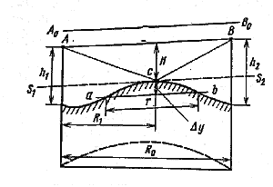
Рисунок 14.9. К пояснению выбора высот установки антенн
Выбор трассы. В задании на проектирование обычно указаны направление РРЛ, населенные пункты, между которыми она проходит, основные пункты, где должны быть ввод и выделение ТФ каналов, установлены ТВ ретрансляторы и т. п. Таким образом, известны населенные пункты, около которых нужно разместить ОРС и УРС. Установка ТВ ретрансляторов возможна рядом с любой РРС. Протяженности участков ОРС — УРС и УРС — УРС определяют в соответствии с потребностями данного экономического района в выделении каналов и ориентируясь на структуру гипотетической цепи. Соседние РРС должны находиться в пределах прямой видимости, но высоты антенных опор не следует брать слишком большими, чтобы не удорожать строительство. Поэтому расстояние между соседними РРС выбирают, ориентируясь на его среднее значение, указанное в технических параметрах АРРС, используемой на проектируемой РРЛ. Ко всем РРС должны вести хорошие подъездные пути, в первую очередь от УРС ко всем ПРС в пределах эксплуатационного участка. Поэтому часто РРЛ прокладывают вдоль шоссейных или железных дорог. Для расположения РРС выбирают места с хорошим энергоснабжением, т. е. такие, где рядом есть ЛЭП, трансформаторные подстанции и т. п. Трассу прокладывают зигзагообразно что позволяет снизить помехи от РРС, работающих на тех же частотах.
Для строительства РРС предпочтительны площадки на возвышенных местах. Такой выбор позволяет устанавливать невысокие антенные опоры. Соблюдение определенных правил при прокладке трассы помогает обеспечить устойчивость работы РРС. Высоты антенн желательно выбирать так, чтобы точка отражения от земной поверхности приходилась на пересеченный участок профиля с лесными массивами. При этом отраженная энергия будет рассеиваться, устойчивость работы РРЛ возрастет. Следует избегать участков с большими водными пространствами, нефтехранилищами, аэродромами и другими отражающими поверхностями.
Предварительный выбор высот установки антенн. Определение типа пролета. Аппроксимация препятствия. На пролетах проектируемых новых РРЛ высоты антенных опор подлежат определению. Сначала на профиле (рис. 9.9) ориентировочно указывают точку отражения и направление линии прямой видимости А0В0.
На пересеченных трассах точку отражения определяют как самую высокую точку С профиля. Для нее указывают координату k=R1/R0. После этого выбирают относительный просвет, соответствующий средним условиям рефракции, при которых . Обычно = l ... 3. Рекомендации по выбору приведены ниже. Пользуясь формулами, находят , затем вычисляют , находят просвет Н и наносят его на профиль рис. 9.9. Необходимые для расчетов значения берут из [1] в зависимости от географического положения трассы. Там же указано среднеквадратическое отклонение градиента s , которое следует записать. Проводят линию прямой видимости АВ, параллельную А0В0, а через точку отражения — сечение S1S2 предполагаемой отражающей плоскости также параллельно А0В0. По рис. 9.9 определяют ориентировочно высоты установки антенн h1и h2.
При расчетах трасс реальные препятствия обычно аппроксимируют. Выпуклые препятствия заменяют сферическим сегментом высотой D y=a H0, где a 1. Рекомендуемые значения a —0,1; 0,5; 1, так как для них имеются расчетные номограммы [1]. Отложив D y от т. С и проведя линию ab параллельно АВ, определяют протяженность препятствия r и относительную длину l=r/R0. Рассчитывают параметр препятствия
который используют для расчета влияния препятствия при работе в условиях пониженной рефракции, когда p(g) <1.
При работе в условиях повышенной рефракции, когда p(g)>1, нужно знать характер отражения от препятствия. Для выпуклых гладких препятствий коэффициент расходимости радиоволн
и модуль коэффициента отражения Ф=D. В интерференционных минимумах для расчета D применяют более точное выражение, которое можно найти в справочнике [1]. Модуль коэффициента отражения от плоских поверхностей оценивают в зависимости от вида отражающей поверхности [1]. На пролетах, где D<0,8, отражение носит диффузный характер, т. е. отраженную волну в точке приема можно не учитывать. Такие пролеты называют пересеченными. Если получили D>0,8, то принимают D=1. Это имеет место на слабопересеченных пролетах. На устойчивость работы на таких пролетах оказывает сильное влияние волна, отраженная от земной поверхности.
Расчет устойчивости. Цель расчета — проверить выполнение нормы на устойчивость РРЛ при выбранных значениях на пролетах. Условие устойчивой работы для ТФ ствола
(14.25)
где — процент времени месяца, в течение которого РРЛ работает неустойчиво; VMIN — минимально допустимое значение множителя ослабления.
Минимально допустимое значение множителя ослабления в ТФ стволе — это такое значение V(t) на пролете, при котором на конце РРЛ, в ТФ канале, в ТНОУ мощность шума не превышает 47500 пВт. В ТВ стволе при V(t)= VMIN на пролете отношение сигнал-шум в канале изображения на конце РРЛ не ниже 45 дБ. Значение V= VMIN наблюдают при глубоких замираниях. Такие замирания на пролетах наступают не одновременно. Поэтому считают, что в тот момент времени, когда имеют место замирания на i-м пролете, на всех остальных пролетах РРЛ V(t)» 0 дБ. При этом мощность шумов, вносимая всеми остальными пролетами, не более 7500 пВт. Основные шумы вносит пролет, где в данный момент наблюдаются глубокие замирания. Максимально допустимое значение мощности шумов, вносимых пролетом при глубоких замирани'ях на нем, РТMAX=47500-7500=40000 пВт, ее уровень рТМАХ=10lg(PTMAX/l МВт) =-44 дБм.
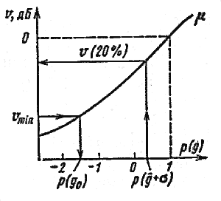
Рисунок 14.10. К пояснению расчёта устойчивости
VТФMIN=44-kТФ+аS .
Минимально допустимое значение множителя ослабления в ТВ стволе:
VТВMIN=49.28-kТВ+аS .
Когда на пролете происходят замирания глубиной больше | VMIN |, связь на РРЛ будет нарушена. Общее время нарушения связи на пролете в процентах времени месяца:
TS i(VMIN)=T0(VMIN)+TИНТ(VMIN)+TД(VMIN) (14.26)
где T0(VMIN) и TД(VMIN) — процент времени месяца, в течение которого V<VMIN, соответственно из-за экранирующего действия препятствия и из-за ослабления в дожде; TИНТ(VMIN)— процент времени месяца, в течение которого V<VMIN из-за интерференционных замираний при отражении от земной поверхности и от слоистых неоднородностей тропосферы.
При расчете составляющих неустойчивости используют зависимость V [p(g)]. На полуоткрытых и закрытых трассах для каждого пролета выбирают кривую с соответствующим значением m [1]. Ниже рассмотрим расчеты на примере ТФ ствола. На выбранный график наносят прямую VMIN=VТФMIN (рис 9.10). Точка пересечения этой прямой и графика, лежащая левее точки p(g)=1, имеет абсциссу p(go). Последняя равна минимальному значению относительного просвета, при котором V=VТФMIN . Находят y =2,31 A [p()—p(go)], где
s - среднеквадратическое отклонение градиента g. Составляющую T0(VMIN) определяют по графикам [1].
Влияние интерференционных замираний на пересеченных пролетах рассчитывают по формуле

(14.27)

где ; — вероятность возникновения в тропосфере слоистых неоднородностей со значением перепада диэлектрической проницаемости, отвечающим условию возникновения глубоких замираний (9.16),
, где R0 дано в километрах; f – в гигагерцах; x » 1 для сухопутных районов; x » 5 для страсс, проходящих над приморскими районами, а также трасс, около водохранилищ, болот и т.п.; x » 1 -2 для надводных районов Севера.
На слабопересечённых пролётах интерференционные замирания возникают из-за отражений от земной поверхности. На таких пролётах
(14.28)
Рассчитав все составляющие, находят суммарное время неустойчивой работы на пролете и на всей РРЛ
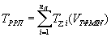 (14.29)
Проверяют выполнение условия (9.25). Если проектируют РРЛ без резервирования, то оно должно строго выполняться. Для других случаев проверяют это условие при учете разнесенного приема. Аналогично рассчитывают устойчивость для телевизионного ствола, подставляя во все формулы VТВMIN.
Устойчивость при разнесенном приеме. Для повышения устойчивости применяют разнесенный прием в пространстве или по частоте. В первом случае на каждой РРС устанавливают по две приемных антенны для каждого направления связи . Антенны обычно разносят по высоте на такое расстояние D h, чтобы интерференционные замирания сигналов на входе приемников Пр1 и Пр2 происходили независимо друг от друга. При этом D h=100... 150l , Устройство автовыбора АВ подает на выход сигнал с того приемника, на входе которого в данный момент нет замираний. В этом случае интерференционные замирания на выходе АВ будут лишь в случаях, когда имеют место замирания сигналов одновременно на двух антеннах; Вероятность такого события много меньше, чем в случае одинарного приема. Соответствующий ей процент времени, в течение которого V<VMIN,
(14.30)
где ch, — коэффициент, учитывающий степень зависимости замираний на нижней (Н) и верхней (В) антеннах; TИНТ(VMIN) — рассчитывают по (14.27) или по (14.28) для нижней (Н) и верхней (В) антенн.
Время нарушения связи на РРЛ рассчитывают по (14.29) и (14.26), подставив в последнюю вместо TИНТ(VMIN) значение из TСДВ(VMIN ) (14.30)
В системах с частотным разнесением одно и то же сообщение передают с помощью двух передатчиков на разных частотах. Объединение и разделение СВЧ сигналов выполняют РФ. Если частотный разнос D f=f2-f1 достаточно велик, то интерференционные замирания сигналов на частотах f2 и f1 будут происходить независимо. При этом устройство автовыбора может выбрать сигнал, не подверженный замираниям, и подать его на выход. Реализуют такой способ разнесения в АРРС с поучастковым резервированием, поэтому время нарушения связи рассчитывают по участкам. На РРЛ, где принята схема резервирования k+1, оно составляет
(14.31)
где Cf — эмпирический коэффициент, учитывающий статистическую зависимость замираний на пролете РРЛ при реальном значении D f. Последнее определено планом частот АРРС. Для всей РРЛ
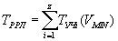 (14.32)
С целью повышения устойчивости применяют частотно-пространственный разнесенный прием. Реализуют его путем подключения резервного ствола к отдельной антенне. Антенны рабочих и резервного стволов разносят по высоте.
Выбор значений относительного просвета. В процессе проектирования желательно определить оптимальный просвет. Это такой минимальный просвет на пролете, при котором еще выполняется условие устойчивой работы. Такой просвет можно найти для слабопересеченных пролетов РРЛ без резервирования, т.е. при одинарном приеме. Для этого задаются несколькими значениями просвета примерно через 5 м. Исходной является точка . Рассчитывают T0(VMIN) и TИНТ(VMIN). Строят зависимости T0(VMIN) и TИНТ(VMIN) от просвета H (рис. 9.11). Значения этих величин сопоставимы, а минимальное значение их суммы соответствует оптимальному просвету Hopt.
На слабопересеченных пролетах РРЛ с поучастковым резервированием можно искать оптимальный просвет таким же путем. Только теперь вместо TИНТ(VMIN) рассчитывают TСДВ(VMIN). В этом случае оптимальные просветы получаются несколько большими.
На практике при выборе просветов руководствуются рекомендациями, выработанными на основании опыта проектирования и эксплуатации РРЛ. Так, для РРЛ с поучастковым резервированием оптимальные просветы получают при =l,5...2. На пролетах РРЛ с пространственным разнесением рекомендуют выбирать для нижней антенны =1. Просвет для верхней антенны находят графически по профилю после выбора D h. Наконец, для пересеченных пролетов РРЛ при одинарном приеме рекомендуют = l...3.
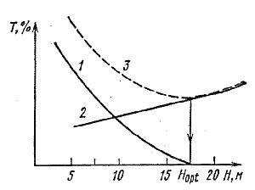
Рисунок 14.11. К определению оптимального просвета на пролёте: 1 - Т0(VMIN); 2 – ТИНТ(VMIN); 3 – [Т0(VMIN)+ ТИНТ(VMIN)]

14.5. Особенности проектирования ЦРРЛ
Выбор трассы, местонахождения РРС, выбор просветов решают также, как и при проектировании аналоговых РРЛ.
Рекомендации по устойчивости.
В рекомендациях МСЭ-Р определена допустимая вероятность ошибки на конце ГЭЦТ протяженностью 2500 км, состоящего их 9 однородных участков.
Усреднённая вероятность ошибки не должна превышать значений:

10-6 в течение более, чем 0.4% времени любого месяца при времени усреднения 1 мин;
10-3 в течение более, чем 0.054% времени любого месяца при времени усреднения 1с.
Рекомендации на устойчивость внутризоновых ЦРРЛ и местных ЦРРЛ можно найти в [1,2].
Расчёт устойчивости для ЦРРЛ с регенерацией на каждой ПРС
Расчёт устойчивости при вероятности ошибок 10-3 выполняют, учитывая, что такая вероятность допустима в малые промежутки времени. Это соответствует глубоким замираниям, которые наблюдаются на пролётах неодновременно. Поэтому при расчёте устойчивости всей ЦРРЛ на каждом пролёте допускается вероятность ошибок 10-3, а проценты времени, в течение которых она может превышаться, суммируются по всем пролётам. При этом первоначально определяют множитель ослабления

VMIN=PПОР-PС.ВХ0,

Где PПОР – пороговая мощность сигнала на входе приёмника, соответствующая PОШ=10-3. Обычно эта величина задаётся в технических
данных оборудования.
Затем определяют составляющие неустойчивости и проверяют условие
Ошибки с вероятностью 10-6 могут возникать за счёт накопления всей ЦРРЛ ошибок, вызываемых шумами, МСИ и т.д.
Наиболее неблагоприятным является случай одновременных замираний на всех пролётах. Порядок расчёта устойчивости в этом случае проводят по [1,2]. При этом должно выполняться условие на каждом пролёте:
Расчёт устойчивости для ЦРРЛ с регенераторами на ОРС и УРС.

В данном случае имеет место накопление шумов на участке между регенераторами. Основной вклад по тепловым шумам даёт пролёт с наибольшим ослаблением сигнала, которое будет, например за счёт замираний. На таком пролёте АРУ устанавливает большое усиление и, приёмник вместе с сигналом усиливает и собственный ТШ. При глубоких замираниях, происходящих неодновременно на пролётах участка. Шумы на входе регенератора определяет пролёт с глубокими замираниями. Поэтому расчёт устойчивости при PОШ=10-3выполняют так же, как и для ЦРРЛ с регенераторами на всех станциях [1,2].
Вопросы для самоконтроля
Назовите основные составляющие мощности шумов в ТФ канале и поясните причины их возникновения.
Покажите, как изменится мощность шумов при включении предыскажений?
Поясните физический смысл коэффициента системы
Какие параметры препятствия нужно определить при расчёте закрытых (открытых) трасс?

Лекция 15. Современная радиорелейная связь
15.1 Для чего используют РРЛ.
15.2 Чем радиорелейная связь отличается от беспроводной связи по WiFi.
15.3 Преимущества и недостатки РРЛ по сравнению с волоконнооптическими линиями.
15.4 Частоты, на которых работают РРС. Условия развертывания РРЛ и дальность связи.
15.5 Технологии формирования сигнала в РРЛ: PDH и SDH.
15.6 Надежность радиорелейной связи.
15.7 Конструкция радиорелейных станций. Современные, доступные по цене РРЛ - Ubiquiti AirFiber.

Радиорелейная связь - особый тип беспроводной связи, позволяющий передавать данные на большие расстояния (десятки и сотни километров), с высокой пропускной способностью (от сотен мегабит до нескольких гигабит). Прием и передача данных разнесены по разным частотам и происходят одновременно - все РРЛ работают в режиме полного дуплекса.

15.1 Для чего используют РРЛ.
Применение радиорелейной связи Радиорелейные станции (РРС) обычно используются: для создания высокоскоростных беспроводных магистралей провайдерами, сотовыми операторами, в крупных корпоративных сетях для передачи информации по беспроводным мостам между различными подразделениями, для каналов "последней мили" и других подобных задач. РРС сравнительно редко применяются в сегменте SOHO и частными лицами, так как их использование чаще всего требует лицензирования и стоят они гораздо дороже оборудования WI-FI, даже провайдерского класса. Помимо производительности высокая цена оправдывает себя длительным сроком службы оборудования: большинство моделей ведущих вендоров радиорелейных станций рассчитано на несколько десятков лет службы (20-30 лет), в том числе в суровых климатических условиях. Основные отличия РРЛ от беспроводной связи по Wi-Fi: Собственные диапазоны передачи сигнала и стандарты связи. Использование высокоэффективных модуляций сигнала (256QAM, 1024QAM). Тип передачи данных - направленный (РРЛ комплектуется узконаправленными антеннами). На радиорелейках строят, в основном, беспроводные мосты, раздача трафика в режиме точка-многоточка не используется. Высокая пропускная способность и дальность связи. Полный дуплекс каналов. Кроме того, в радиорелейной связи, в отличие от обычного WiFi, активно применяется: агрегирование каналов для повышения пропускной способности пролета; резервирование канала передачи для повышения надежности соединения; ретрансляция сигнала от станции к станции для увеличения общей дальности передачи. Преимущества и недостатки радиорелейного канала связи по сравнению с волоконнооптическими линиями: Преимущества: Возможность построить РРЛ в местности со сложными географическими условиями (горы, ущелья, болота, леса и т. д.), где прокладка оптоволоконной магистрали невозможна или экономически нецелесообразна. Быстрота возведения - буквально несколько дней. Для запуска РРЛ нужно только установить станции в начальных, конечных и, возможно, промежуточных точках, не нужно прокладывать кабель на всем протяжении трассы. Отсутствие риска падения канала связи из-за повреждения или кражи кабеля. Низкая себестоимость беспроводной трассы. Основной недостаток радиорелейной линии (РРЛ) по сравнению с оптоволокном - невозможность достижения действительно высокой пропускной способности. Максимум, что вы можете получить по беспроводу - это до 10 Гбит/сек, в то время, как скорость по оптоволоконной магистрали измеряется терабайтами. Несмотря на узкую нишу, существует довольно много различных типов радиорелейных станций. Ниже мы рассмотрим их основную классификацию и общие характеристики, а также серию радиорелеек Ubiquiti, оптимальных по соотношению цена/производительность для украинского сегмента рынка. Частота работы радиорелейных станций Диапазон частот, который может использоваться для развертывания РРЛ, чрезвычайно широк - от 400 Мгц до 94 ГГц. В Украине чаще всего радиорелейные станции работают на 5, 7, 8, 11, 13, 18 ГГц и на высоких частотах (70-80 ГГц). Так как разбег частот большой, особенности развертывания линков на них и характеристики связи серьезно отличаются. Можно выделить основные закономерности: Чем выше частота, тем больше затухание сигнала в атмосфере (в децибелах на километр). Правда, зависимость не линейная - на рисунке ниже можно видеть, что в диапазоне 60 ГГц показатель затухания резко зашкаливает, далее снижается и растет постепенно. Соответственно, чем выше частота - тем меньше дальность связи. Если радиорелейные линии на 5 ГГц, 7 ГГц - это 40-50 и более км, то на 70-80 ГГц - до 10 км, а на 60 ГГц - еще меньше, из-за пикового затухания. Чем выше частота, тем большее влияние на сигнал оказывают атмосферные осадки. В диапазоне 2-8 ГГц их влияние на мощный радиорелейный канал практически незаметно, а в диапазонах выше 40 ГГц дождь становится серьезной помехой. Смотрим график зависимости: Чем выше частота, тем большей пропускной способности можно достичь на радиорелейной линии, за счет использования широких частотных каналов внутри диапазона (56 МГц, 112 МГц и более). Сейчас активно осваиваются так называемые диапазоны V-Band и E-Band - 60 ГГц и 70-80 ГГц. Скорость радиорелейной линии здесь может достигать 10 Гбит/сек.

Применение радиорелейной связи
Радиорелейные станции (РРС) обычно используются: для создания высокоскоростных беспроводных магистралей провайдерами, сотовыми операторами, в крупных корпоративных сетях для передачи информации по беспроводным мостам между различными подразделениями, для каналов "последней мили" и других подобных задач.
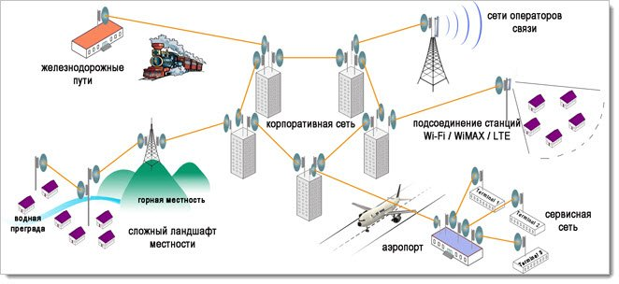
РРС сравнительно редко применяются в сегменте SOHO и частными лицами, так как их использование чаще всего требует лицензирования и стоят они гораздо дороже оборудования WI-FI, даже провайдерского класса. Помимо производительности высокая цена оправдывает себя длительным сроком службы оборудования: большинство моделей ведущих вендоров радиорелейных станций рассчитано на несколько десятков лет службы (20-30 лет), в том числе в суровых климатических условиях.
15.2 Чем радиорелейная связь отличается от беспроводной связи по WiFi.
Основные отличия РРЛ от беспроводной связи по Wi-Fi: Собственные диапазоны передачи сигнала и стандарты связи. Использование высокоэффективных модуляций сигнала (256QAM, 1024QAM). Тип передачи данных - направленный (РРЛ комплектуется узконаправленными антеннами). На радиорелейках строят, в основном, беспроводные мосты, раздача трафика в режиме точка-многоточка не используется. Высокая пропускная способность и дальность связи. Полный дуплекс каналов. Кроме того, в радиорелейной связи, в отличие от обычного WiFi, активно применяется: агрегирование каналов для повышения пропускной способности пролета; резервирование канала передачи для повышения надежности соединения; ретрансляция сигнала от станции к станции для увеличения общей дальности передачи.
15.3 Преимущества и недостатки РРЛ по сравнению с волоконнооптическими линиями.

Преимущества и недостатки радиорелейного канала связи по сравнению с волоконнооптическими линиями: Преимущества: Возможность построить РРЛ в местности со сложными географическими условиями (горы, ущелья, болота, леса и т. д.), где прокладка оптоволоконной магистрали невозможна или экономически нецелесообразна. Быстрота возведения - буквально несколько дней. Для запуска РРЛ нужно только установить станции в начальных, конечных и, возможно, промежуточных точках, не нужно прокладывать кабель на всем протяжении трассы. Отсутствие риска падения канала связи из-за повреждения или кражи кабеля. Низкая себестоимость беспроводной трассы. Основной недостаток радиорелейной линии (РРЛ) по сравнению с оптоволокном - невозможность достижения действительно высокой пропускной способности. Максимум, что вы можете получить по беспроводу - это до 10 Гбит/сек, в то время, как скорость по оптоволоконной магистрали измеряется терабайтами. Несмотря на узкую нишу, существует довольно много различных типов радиорелейных станций. Ниже мы рассмотрим их основную классификацию и общие характеристики, а также серию радиорелеек Ubiquiti, оптимальных по соотношению цена/производительность для украинского сегмента рынка.
15.4 Частоты, на которых работают РРС. Условия развертывания РРЛ и дальность связи.
Диапазон частот, который может использоваться для развертывания РРЛ, чрезвычайно широк - от 400 Мгц до 94 ГГц. В Украине чаще всего радиорелейные станции работают на 5, 7, 8, 11, 13, 18 ГГц и на высоких частотах (70-80 ГГц). Так как разбег частот большой, особенности развертывания линков на них и характеристики связи серьезно отличаются.
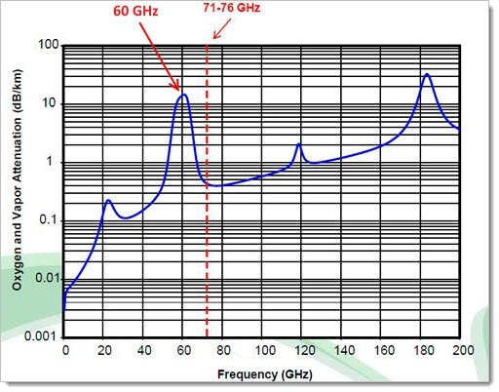
Можно выделить основные закономерности: Чем выше частота, тем больше затухание сигнала в атмосфере (в децибелах на километр). Правда, зависимость не линейная - на рисунке ниже можно видеть, что в диапазоне 60 ГГц показатель затухания резко зашкаливает, далее снижается и растет постепенно. Соответственно, чем выше частота - тем меньше дальность связи. Если радиорелейные линии на 5 ГГц, 7 ГГц - это 40-50 и более км, то на 70-80 ГГц - до 10 км, а на 60 ГГц - еще меньше, из-за пикового затухания. Чем выше частота, тем большее влияние на сигнал оказывают атмосферные осадки. В диапазоне 2-8 ГГц их влияние на мощный радиорелейный канал практически незаметно, а в диапазонах выше 40 ГГц дождь становится серьезной помехой.
Смотрим график зависимости:
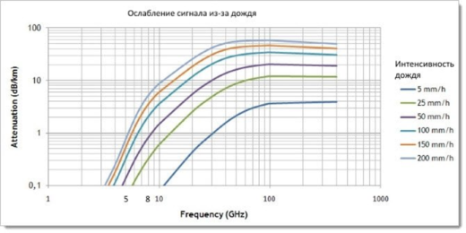
Чем выше частота, тем большей пропускной способности можно достичь на радиорелейной линии, за счет использования широких частотных каналов внутри диапазона (56 МГц, 112 МГц и более). Сейчас активно осваиваются так называемые диапазоны V-Band и E-Band - 60 ГГц и 70-80 ГГц. Скорость радиорелейной линии здесь может достигать 10 Гбит/сек.
15.5 Условия развертывания РРЛ и дальность связи
Сейчас, в основном, используется и производится оборудование для радиорелейной связи прямой видимости - станции должны располагаться в зоне так называемой радиовидимости друг друга. Сигнал от станции к станции не должен встречать на пути препятствий, в том числе в зоне Френеля. Для увеличения расстояния видимости и исключения попадания в зону Френеля препятствий и земной поверхности, станции размещают на высоких мачтах - это помогает увеличить дальность пролета. Но из-за естественного искривления поверхности Земли максимальная дальность беспроводного линка между двумя радиорелейными станциями составляет обычно не более 100 км (на равнинной местности - до 50 км).
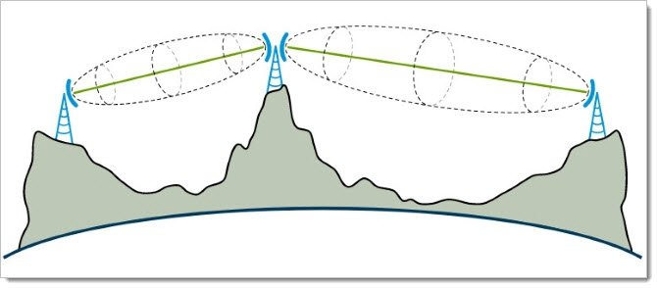
Хотя, при удачном рельефе местности, можно достичь и большего - как в примере компании Ubiquiti, прокинувшей беспроводной мост на AirFiber 5X на 225 км (подробности на сайте производителя):

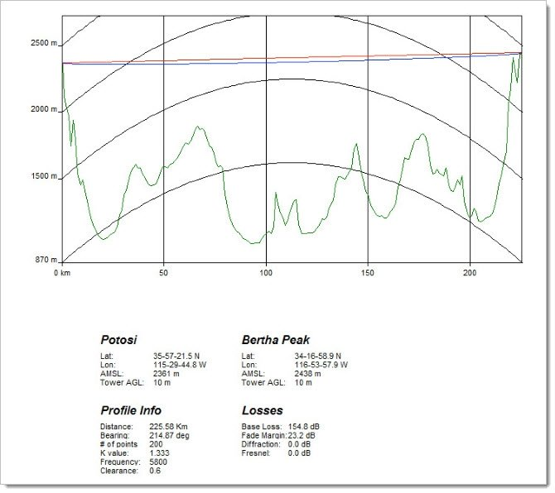
Также для дальности связи, как мы уже сказали выше, имеет значение диапазон, в котором работает радиорелейное оборудование: Станции на низкой частоте - "дальнобойные", в среднем до 35 км, в хороших условиях до 80-100 км. Дальность связи на высоких частотах - до 10 км.

15.5 Технологии формирования сигнала в РРЛ: PDH и SDH.
Технологии PDH и SDH
Все используемые сейчас РРЛ разделяются на два основных типа: с использованием технологии передачи PDH (плезиохронной цифровой иерархии), с использованием технологии передачи SDH (синхронной цифровой иерархии). Передача данных по радиорелейной связи с использованием технологии PDH на практике происходит по 4 видам потоков:
Название потока Как образуется Скорость
E1 32 канала данных (по 64 кбит/сек каждый) собираются в единый поток E1, который считается базовым потоком PDH. 2 Мбит/сек E2
Мультиплексирование (объединение) 4 потоков E1. 8 Мбит/сек E3
Мультиплексирование (объединение) 4 потоков E2. 34 Мбит/сек E4
Мультиплексирование (объединение) 4 потоков E3. 139 Мбит/сек
В теории существует еще поток E5, со скоростью 565 Мбит/сек, но на практике, по рекомендациям стандарта G.702, он не используется. Поэтому 139 Мбит/сек - это фактически, максимум пропускной способности данной технологии радиорелейной связи. Неудивительно, что PDH на данный момент считается устаревшей технологией, хотя еще достаточно работающих РРЛ, произведенных с ее использованием. Второй ее существенный недостаток - мультиплексирование и демультиплексирование происходят достаточно медленно, что вызывает задержки на канале. SDH, или синхронная цифровая иерархия - новая технология, обеспечивающая гораздо более актуальные скорости передачи. Когда говорят о скорости радиорелейного оборудования с технологией SDH, используется понятие синхронного транспортного модуля - STM. Скоростные потоки образуются путем умножения базового потока STM-1 на 4, 16, 64, 256 и т. д. Обозначение потока Пропускная способность STM-1 155 Мбит/сек STM-4 622 Мбит/сек STM-16 2,5 Гбит/сек STM-64 10 Гбит/сек STM-256 40 Гбит/сек STM-1024 160 Гбит/сек
Картина уже поинтересней, согласитесь. И STM-1024 - это еще не ограничение, теоретически скорость может быть больше. При этом оборудование SDH полностью совместимо с радиорелейными станциями, спроектированными под PDH.
15.6 Надежность радиорелейной связи.
Надежность радиорелейной связи Радиорелейная связь считается одной из самых надежных среди беспроводных способов передачи данных. Это обеспечивается как различными прогрессивными технологиями беспроводной передачи, так и активным применением резервирования каналов (стволов) связи - так называемые конфигурации N+1 (1+1, 2+1). Это может быть: "холодное" резервирование, с подключением дополнительного комплекта приемо-передающего оборудования в выключенном состоянии; "горячее" резервирование, с одновременной передачей данных по резервному каналу. Для исключения взаимных помех каналы разносятся в пространстве (ПР - пространственное разнесение) или по частотам (ЧР - частотное разнесение).
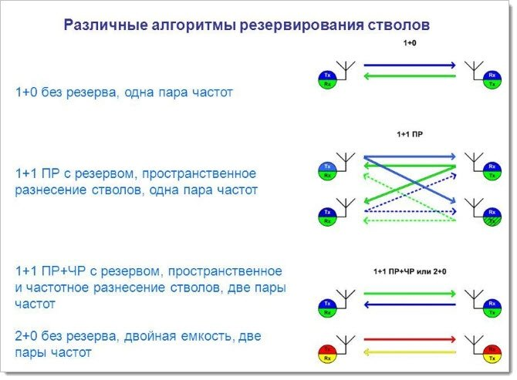

15.7 Конструкция радиорелейных станций.

Радиорелейные станции можно разделить на два типа. Первый - это радиорелейные станции, состоящие из 3 модулей:
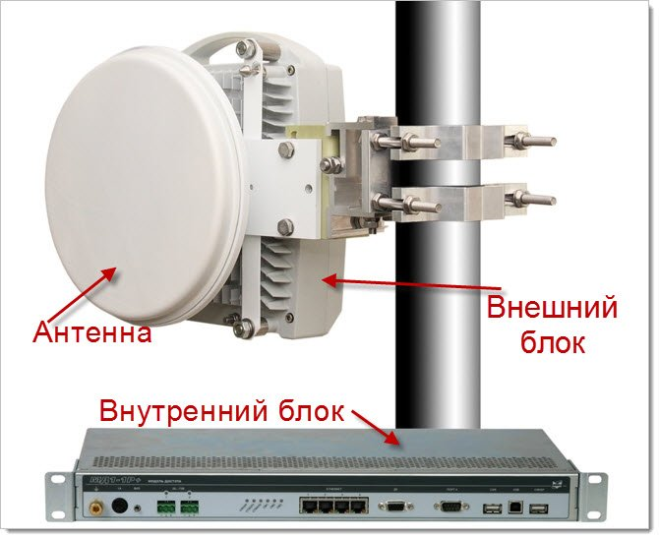
внутреннего блока (IDU), устанавливаемого в помещении в непосредственной близости от телекоммуникационного оборудования. Внутренний блок отвечает за питание, мультиплексирование, модулирование сигнала, коммутирование, передачу данных в сеть LAN; внешнего блока (ODU), преобразующего частоту сигнала из служебной в частоту, на которой будет вестись передача, и обратно, усиление мощности передатчика при необходимости и т. д.; приемо-передающей антенны.

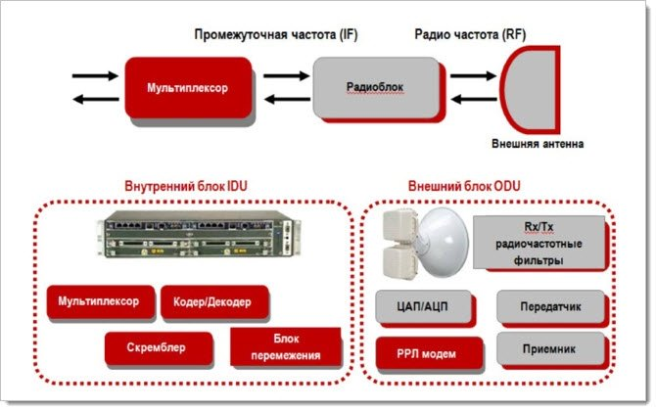
Здесь нужно уточнить, что производители по-разному распределяют функционал между внутренним и наружным блоками, вплоть до того, что внутреннему модулю могут остаться только функции питания, защиты и подключения к LAN-сети, а большая часть активного функционала передается во внешний блок. Внешний и внутренний блоки соединяются коаксиальным кабелем, антенна и внешний модуль могут соединяться непосредственно или также с помощью кабеля. Одним из очевидных недостатков такой конструкции является кабельное соединение, приводящее к потерям на пути от передатчика к антенне, а также двойное преобразование сигнала с частоты на частоту. Второй тип радиорелейных станций - это интегрированные системы, в которых весь функционал сосредоточен в наружном блоке. Антенны в них могут быть встроенными, соединяться с передатчиком непосредственно, или с помощью RF-кабеля - все это существенно снижает потери, по сравнению с обычным, довольно протяженным кабельным соединением. РРЛ второго типа гораздо более компактны. В качестве примера радиорелейных станций интегрированного типа можно привести серию AirFiber компании Ubiquiti.
Современные радиорелейные станции Ubiquiti – AirFiber
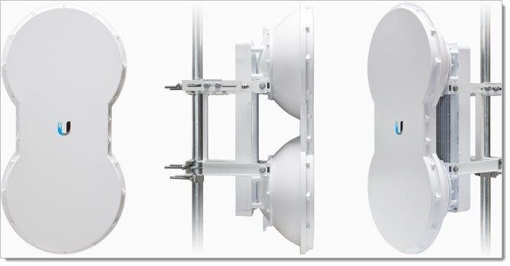
Несколько лет назад американский вендор, специализирующийся на производстве беспроводного оборудования, выпустил на рынок устройства операторского класса - радиорелейные станции Ubiquiti AirFiber. Первые модели работали в диапазоне 24 ГГц, чуть позже были выпущены устройства для 5 ГГц, еще чуть позже - линейка AirFiber X, в которой сейчас есть модели для нескольких диапазонов. Радиорелейные станции AirFiber стали на тот момент по-настоящему революционным событием: компания предлагала пропускную способность до 1,5 Гбит/сек в полном дуплексе (750 Мбит/сек в одну сторону) на расстоянии до 13 км по очень приятной цене (для оборудования такого класса). В радиорелейных станциях Ubiquiti: в одном корпусе собраны внешний, внутренний блоки и антенны (для серии AirFiber, в AirFiber X - антенны внешние); используется технология MIMO XPIC (с подавлением кроссполяризационных помех) для повышения пропускной способности канала; используется адаптивная модуляция для повышения надежности связи в любых погодных условиях; отсутствуют потери в антенно-фидерном тракте, благодаря непосредственному соединению модулей, без использования кабеля - в моделях со встроенными антеннами; меньшие потери в антенно-фидерном тракте в моделях со внешним антеннами - благодаря предельно короткой длине соединительного кабеля; сигнал формируется сразу на частоте излучения, без использования промежуточной частоты, благодаря чему также повышается эффективность работы.
Иллюстрация технологии адаптивной модуляции:
Сейчас компания выпускает 4 модели РРЛ со встроенными антеннами и 6 моделей без антенн, к которым можно подключать антенны разного усиления. Модель Внешний вид Антенна Дальность Скорость Диапазон Особенности AF5 Встроенная, 23 dBi, 6°, двойная наклонная поляризация 100 км 1,2 Гбит/сек 5,470 - 5,875 ГГц 1024QAM MIMO HDD (полудуплекс), FDD (полный дуплекс) AF5U Встроенная, 23 dBi, 6°, двойная наклонная поляризация 100 км 1,2 Гбит/сек 5,725 - 6,200 ГГц 1024QAM HDD (полудуплекс), FDD (полный дуплекс) AF24 Встроенная, 33 dBi, 3,5°, двойная наклонная поляризация 13 км 1,4 Гбит/сек 24,05 - 24,25 ГГц 64QAM HDD (полудуплекс), FDD (полный дуплекс) AF24HD Встроенная, 33 dBi, 3,5°, двойная наклонная поляризация 20 км 2 Гбит/сек 24,05 - 24,25 ГГц 256QAM HDD (полудуплекс), FDD (полный дуплекс) AF-2X Внешняя. Подходят модели: AF-2G24-S45 200 км 500 Мбит/сек 2,300 - 2,700 ГГц 1024QAM HDD (полудуплекс) AF-3X Внешняя. Подходят модели: AF-3G26-S45 200 км 500 Мбит/сек 3,300 - 3,900 ГГц 1024QAM HDD (полудуплекс) AF-4X Внешняя. Подходят модели: AF-5G30-S45 AF-5G34-S45 RD-5G30 RD-5G34 200 км 500 Мбит/сек 4,700 - 4,990 ГГц 1024QAM HDD (полудуплекс) AF-5X Внешняя. Подходят модели: AF-5G23-S45 AF-5G30-S45 AF-5G34-S45 RD-5G30 RD-5G34 200 км 500 Мбит/сек 5,470 - 5,875 ГГц 1024QAM HDD (полудуплекс) AF-11FX-H Внешняя. Подходят модели: AF-11G35 300 км 1,2 Гбит/сек 10,700 - 10955 ГГц 11,200 - 11,445 ГГц 1024QAM FDD (полный дуплекс) AF-11FX-L Внешняя. Подходят модели: AF-11G35 300 км 1,2 Гбит/сек 10,940 - 11,200 ГГц, 11,440 - 11,700 ГГц 1024QAM FDD (полный дуплекс) К серии AirFiber X дополнительно можно купить мультиплексор, объединяющий несколько устройств в один пролет. Есть модели на 2 AirFiber (4×4 MIMO) и на 4 AirFiber (8×8 MIMO).
С помощью мультиплексора можно организовать агрегацию или резервирование каналов, правда, нельзя сказать, что здесь эти технологии реализованы в совершенстве - например, агрегация настраивается не на самих AirFiber, а на роутере. Точно так же, как и управление переключением на резервный канал осуществляется извне.
Итак, основные выводы:
Основные преимущества РРЛ - независимость от сложного рельефа местности, высокая пропускная способность, дальность связи и надежность, в основном, благодаря возможности резервирования каналов. Основные недостатки - невысокий порог пропускной способности по сравнению с ВОЛС, влияние погодных условий на сигнал, высокая цена.
Современная радиорелейная связь активно осваивает частоты 70-80 ГГц, с высоким потенциалом пропускной способности, поэтому списывать со счетов возможности беспроводной связи пока рано. У соседей есть примеры РРЛ оборудования с возможностью линка до 10 Гбит/сек на расстоянии до 8 км. Привычная многим конструкция РРС из трех блоков, у многих производителей постепенно уступает место компактным устройствам с одним блоком + встроенная или внешняя антенна, в которых удается избежать потерь на кабельных соединениях и на преобразовании частоты. РРЛ Ubiquiti AirFiber - на данный момент одно из наиболее оптимальных решений для украинского рынка, по соотношению цена/производительность/надежность.

Список рекомендуемой литературы
1. Немировский А.С., Рыжков Е.В.Системы связи и радиорелейные линии.-М. Связь, 2005.-432 с.
2. Справочник по радиорелейной связи/ Н. Н. Каменский, А. М. Модель, Б. С. Надененко и др.; Под ред. С. В. Бородича. – М.: Радио и связь, 2001.-416с.
3. Тимищенко М. Г. Радиорелейные системы передачи прямой видимости: Учеб. пособие для техникумов. – М.: Радио и связь, 2010.-208 с.
4. Радиорелейные и спутниковые системы передачи: Учебник для вузов/ А. С. Немировский, О. С. Данилович, Ю. И. Маримонт и др. Под ред. А. С. Немировского. – М.: Радио и связь, 2007. – 360 с.
5. Мордухович Л. Г., Степанов А. П. Системы радиосвязи. Курсовое проектирование: Учеб. пособие для вузов. – М.: Радио и связь, 2003. – 192с.

